Державний вищий навчальний заклад
“Запорізький національний університет ”
Міністерства освіти і науки, молоді та спорту України

М.П. Завгородній, М.М. Корнет, О.А. Бражко, Л.О. Омельянчик

БІООРГАНІЧНА ХІМІЯ.

ЗАГАЛЬНА ХАРАКТЕРИСТИКА, МЕТОДИ СИНТЕЗУ ТА
ФІЗИКО-ХІМІЧНІ ВЛАСТИВОСТІ БІООРГАНІЧНИХ СПОЛУК
Частина 2

Навчальний посібник
для студентів спеціальності «Біологія»
денної та заочної форм навчання

Затверджено
вченою радою ЗНУ
Протокол № від

Запоріжжя
2012

УДК: 54:577.1:630 (076.5)

ББК: Г+ Е 072 я 73
О − 572

Біоорганічна хімія. Загальна характеристика, методи синтезу та фізико-хімічні властивості біоорганічних сполук. Частина 2: навчальний посібник для студентів спеціальності «Біологія» денної та заочної форм навчання / М.П. Завгородній, М.М. Корнет, О.А. Бражко, Л.О.Омельянчик.- Запоріжжя: ЗНУ, 2012. – 115 с. – Запоріжжя.

Навчальний посібник містить теоретичний матеріал, запитання і тести, присвячені будові, ізомерії та номенклатурі, фізико-хімічним властивостям біоорганих сполук. Наведені основні методи синтезу, перетворення основних класів біоорганічних сполук та їх похідних, досліджено їх будову, фізико-хімічні властивості, таутомерія, використання.
Навчальний посібник призначений для студентів спеціальності «Біологія» денної та заочної форм навчання.

Рецензент О.А. Панасенко

Відповідальний за випуск Л.О. Омельянчик

Зміст
Список скорочень |  | 4
Вступ |  | 5
8 | Гетерофукціональні сполуки (оксо- та гідросикислоти) | 6
9 | α-Амінокислоти, пептиди і білки | 19
10 | Ліпіди | 29
11 | Вуглеводи | 36
12 | Нуклеотиди та нуклеїнові кислоти | 59
13 | Біологічно важливі гетероциклічні сполуки | 68
14 | Низькомолекулярні біорегулятори. Терпени | 78
15 | Низькомолекулярні біорегулятори. Стероїди та алкалоїди | 87
16 | Низькомолекулярні біорегулятори. Антибіотики і вітаміни | 99
Глосарій |  | 109
Література |  | 110

СПИСОК Скорочень

АОА - антиоксидантна активність;
АФК - активні форми кисню;
БАР – біологічно активні речовини;
ВРО - вільнорадикальне окиснення;
ДМСО – диметилсульфоксид
ДМФА – диметилформамід
ІЧ – інфрачервоний спектр;
α-КГК – α-кетоглутарова кислота;
ПВК – піровиноградна кислота;
ПМР– ядерний магнітний резонанс на ядрах водню
ПОЛ - перекисне окиснення ліпідів;
Akr – акридин;
PASS- комп'ютерна програма прогнозу активності;
Q – хінолін

◻ - теоретичні відомості
 - зверніть увагу
- виконайте вправу
 - завдання (питання) для самоконтролю.
 - поняття

ВСТУП
Мета курсу «Біоорганічна хімія» полягає в тому, щоб дати студентам комплекс знань з біоорганічної хімії, необхідних для розуміння сучасних хімічних та біоекологічних проблем. Курс повинен дати уявлення про біоорганічні речовини, сучасну номенклатуру, ізомерію та фізико-хімічні властивості біоорганічних речовин. Важливе місце у структурі курсу займає проблема гетероциклічних сполук, їх фізико-хімічним властивостям та методам синтезу.
У посібнику представлений теоретичний матеріал, запитання і тести з будови, ізомерії та номенклатури, фізико-хімічних властивостей основних класів біоорганічних сполук. Наведені основні методи синтезу, перетворення основних класів та їх похідних, досліджено їх будову, фізико-хімічні властивості, тіон-тіольну таутомерію, спектральні властивості гетероциклів.
Навчальний посібник містить контрольні запитання та тестові завдання різного рівня складності, що дозволить підготуватися до модульної контрольної роботи та виконати індивідуальне завдання з біоорганічної хімії.
Хімія гетероциклічних сполук пов’язана з такими загальнотеоретичними питаннями, як електронна будова, ароматичність, вплив замісників на реакційну здібність галогенозаміщених гетерилів у реакціях нуклеофільного заміщення, таутомерія. Натепер відсутня цілісна картина реакційної здібності 2(4)-меркаптохінолінів, 9-меркаптоакридинів та не має систематичних даних про методи їх синтезу, реакції алкілування, окиснення цих меркаптозаміщених та перетворення їх S-похідних. Тому вивчення методів синтезу, таутомерії та будови нових тіохінолінів та тіоакридинів має значення як для розвитку хімії біоорганічних сполук, так і для теорії органічної хімії.
Створення нових біоактивних молекул відбувається як на основі речовин природного походження, так й їх синтетичних аналогів гетероциклічних сполук. Зокрема, похідні конденсованих шестичленних азотовмісних гетероциклічних систем хіноліну з часу його відкриття і до сьогоднішнього дня привертають до себе увагу багатьох дослідників, що обумовлено високою біологічною активністю природних та синтетичних представників цих гетероциклів.
Тема 8. Гетерофукціональні сполуки
(гідроси- та оксокислоти)

- загальна характеристика гідроксокислот;
- методи синтезу та якісні реакції;
- солеутворення;
- загальна характеристика оксикислот;
- кето-енольна таутомерія.

Основні поняття: методи синтезу гідрокси- та оксосполук, реакція Уфельдмана, реакція розкладання, кето-енольна таутомерія

8.1 Гідроксокислоти

◻ Гідроксикислоти, або оксикислоти, – похідні карбонових кислот, у радикалі яких один або кілька атомів гідрогену заміщені на гідроксильні (спиртові) групи. Іноді їх називають спиртокислотами.
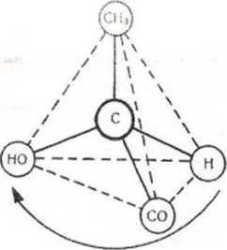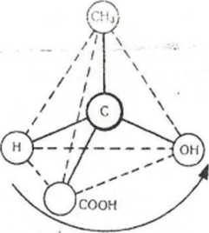
Рис.1 Моделі асиметричних молекул лактатної кислоти

Кількість карбоксильних груп, що містяться в молекулі кислоти, визначає її основність. За кількістю гідроксилів, включаючи гідроксили карбоксильних груп, визначають атомність гідроксикислот. Залежно від кількості карбоксильних груп, що містяться в молекулах таких сполук, розрізняють
одно-, двох- і трьохосновні гідроксикислоти. За кількістю гідроксильних груп, що містяться в молекулах цих сполук, розрізняють двох-, трьох- і багатоатомні гідроксикислоти. За місцем розміщення групи –ОН у радикалі розрізняють α-, β-, γ-, σ-гідроксикислоти.
Для гідроксикислот характерна оптична ізомерія. В основу пояснення цього явища покладено уявлення про просторове розміщення атомів і атомних груп у молекулах гідроксикислоти. В молекулі оптичного ізомера є симетричний атом (або кілька атомів) карбону. Це такий атом карбону, кожна валентність якого сполучена з одним із різних атомів або груп атомів. Прикладом такого асиметричного атома може бути атом карбону в центрі молекули 2-оксипропанової («молочної) кислоти (рис. 1). Для
2-оксипропанової кислоти, що має розгорнуту формулу СН₃СНОНСООН, існує два оптичних ізомери (правий і лівий – D- і L-) та їх рівнозначна, оптично неактивна суміш – рацемат. Такий вид ізомерії іноді називають дзеркальною, оскільки правий і лівий ізомери однієї й тієї самої гідроксикислоти являють собою дзеркальне відображення один одного. Дзеркальні ізомери оптично активні: один з них обертає площину поляризації світла вправо другий – вліво. їх називають стереоізомерами. Вони є оптичними антиподами.
Гідроксикислоти дуже поширені в природі. Наприклад, 2-оксипропанова (лактатна) кислота – складова частина кислого молока, квашених овочів і фруктів, силосу; 2,3-діоксибутандіова (тартратна) кислота - складова частина багатьох вин, де вона міститься у вигляді калієвих і натрієвих солей, тощо. Окремим гідроксикислотам – 2-оксипропановій (лактатній),
2-оксибутандіоновій (яблучній), 2-оксипропан- 1,2,3-триовій (цитратній), ізоцитратній – належить важлива роль в обміні речовин у циклі трикарбонових кислот Кребса – ЦТК у клітинах живих організмів тощо.
Гідроксикислоти – хімічно активні речовини. Наявність у складі їхніх молекул двох видів функціональних груп (-СООН і -ОН) дає їм змогу легко вступати в різні хімічні реакції,характерні для карбонових кислот, спиртів і типові для самих гідро кислот.

Лабораторна робота

Робота 1. Якісна реакція на наявність у субстраті 2-оксипропанової (лактатної) кислоти (реакція Уфельдмана)
Лактатна кислота СН₃СН(ОН)СООН – одна з найпоширеніших у природі гідроксикислот. Рідина, добре розчиняється у воді й органічних розчинниках. Має специфічний запах. Існує у вигляді лівої L(-)-лактатної кислоти, правої D(+)-лактатної кислоти і рацемату – D, L (+) лактатної кислоти. Утворюється в процессі молочнокислого бродіння цукристих речовин під впливом молочнокислих бактерій:
C₆H₁₂O₆ → 2 СН₃СН(ОН)СООН.
Гексоза лактатна кислота
Солі та естери лактатної кислоти називають лактатами. Лактатну кислоту найчастіше добувають ферментативним бродінням меляси, картоплі та інших цукристих продуктів з послідовним перетворенням на кальцієві або цинкові солі, їх концентруванням і підкислюванням сульфатною кислотою, синтетично – гідролізом лактонітрилу. Лактатну кислоту використовують
(у вигляді рацемату) для виробництва лікарських засобів (наприклад, лактату феруму), протравного фарбування, як пластифікатор тощо.
Хід роботи. В пробірку вносять 2-3 краплі карболової води, 1-2 краплі 0,1н розчину хлориду феруму (III) і 5 крапель води. Потім краплями добавляють розчин лактатної кислоти до зміни забарвлення. Фіолетове забарвлення реактиву Уфельдмана поступово зникає і з’являється зеленувато-жовте забарвлення суміші, зумовлене утворенням лактату феруму (III).
Карболову воду готують добавлянням до рідкого фенолу води при енергійному перемішуванні або з кристалічного фенолу з розрахунку: 1 частина фенолу в 15 частинах води (за температури 20 ⁰С) до утворення прозорого розчину. Суміш (1:2 або 1:3) карболової води і 0,1 н розчину хлориду ферму(III) називають реактивом Уфельдмана.
Хімізм. Відкриття лактатної кислоти відбувається в два етапи. Спочатку утворюється сіль фенолу і феруму:
3 С₆Н₅ОН + FeCl₃ → (C₆H₅O)₃Fe + 3 HCl
Фенол фенолят феруму
Потім фенолят взаємодіє з лактатною кислотою з утворенням лактату феруму зеленувато-жовтого кольору:
(C₆H₅O)₃Fe + 3СН₃СН(ОН)СООН → (СН₃СН(ОН)СОО)₃Fe + 3 С₆Н₅ОН
Лактат феруму
Робота 2. Добування цинкової солі лактатної кислоти

Гідрокислоти можуть вступати в усі хімічні реакції, характерні для карбонових кислот. Типовою реакцією для кислот є реакція утворення солей при взаємодії з гідроксидами.
Хід роботи. В пробірку вносять 2-5 крапель лактатної кислоти і краплями добавляють заздалегідь приготовлений розчин гідроксиду цинку до випадіння осаду важкорозчинної солі – лактату цинку.
Хімізм. При взаємодії лактатної кислоти й гідроксиду цинку утворюється лактат цинку:
2 СН₃СН(ОН)СООН + Zn(OH)₂–>(СН₃СН(ОН)СОО)₂Zn + 2 H₂O
Лактатна кислота Лактат цинку
Робота 3. Окислення лактатної в 2-оксопропанову (піровиноградну) кислоту

Гідроксикислоти легко вступають у реакції окиснення за спиртовими групами, що приводить до утворення оксикислот – альдегідо- і кетокислот. Лактатна кислота, окислюючись, перетворюється на піровіноградну. Піровиноградна кислота в живому організмі є зв’язуючою ланкою між анаеробним розщепленням вуглеводів і цинком три карбонових кислот, а також між обмінами вуглеводів, ліпідів і білків.
Хід роботи. В колбу або пробірку місткістю 100 мл наливають 1-2мл лактатної кислоти і нейтралізують її гідрокарбонатом натрію (контролюючи лакмусовим папірцем). До суміші добавляють близько 2мл 5%-го розчину перманганату калію і нагрівають до кипіння. Спиртова група лактатної кислоти окислюється в кетонну. З’являється специфічний запах піровиноградної кислоти. Розчин фільтрують, підкислюють ацетатною кислотою і добавляють кілька крапель 2-3%-го розчину фенілгідразину в ацетатній кислоті. Збовтують. Випадає жовтий осад фенілгідразону піровиноградної кислоти.
Xімізм Схематично реакції, які відбуваються при виявленні піровиноградної кислоти, можна зобразити так: 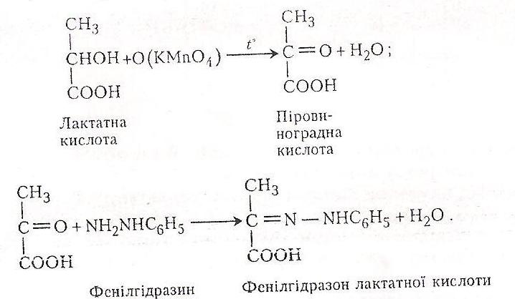

Робота 4. Розкладання лактатної кислоти під дією сульфатної кислоти

Гідроксикислоти за своїми кислотними властивостями набагато сильніші від звичайних карбонових кислот. Наприклад, для ацетатної кислоти
К=1,75•10⁻⁵, а для лактатної К=1,38 10⁻⁴. Проте за своїми кислотними властивостями вони поступаються міцним мінеральним кислотам, зокрема сульфатній.
Хід роботи. В суху пробірку вносять 1-2 краплі лактатної кислоти і
1-2 краплі концентрованої сульфатної кислоти закривають пробкою з газовідвідною трубкою і обережно нагрівають над полум’ям пальника. Виділяється газ, який підпалюють. Він горить блакитним полум’ям.
Хімізм. Розкладання лактатної кислоти під дією сульфатної відбувається в два етапи:
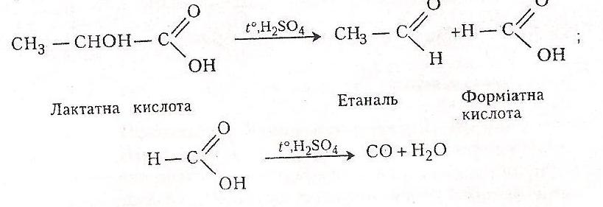
Оксид карбону (II) після запалювання перетворюється на вуглекислий газ:
2 СО + 0₂ → 2 СО₂
Робота 5. Утворення кислої і середньої калієвих солей з виннокам’яної (тартратної) кислоти

Тартратна (2,3-діоксибутандіова) кислота НООС–СНОН–СНОН–СООН у складі своїх молекул має два асиметричних атоми карбону і існує у вигляді D(+)-тартратної (виннокам’яної, правообертальної), L(-)-тартратної (лівообертальної), D,L(±)-тартратної (рацемічної, виноградної) і мезовинної (оптично недіяльної внаслідок внутрішньої компенсації обертання площини поляризації світла обома її половинами) кислот. Природна виннокам’яна кислота – кристалічна речовина, плавиться при 170 °С, добре розчиняється у воді, є складовою частиною багатьох фруктових соків, насамперед виноградного (у вигляді калієвої солі). Як двохосновна виннокам’яна кислота, взаємодіючи з гідроксидами, утворює кислі й середні солі, зі спиртами - неповні й повні естери. Солі та естери тартратних кислот називають тартратами.
Виннокам’яну кислоту та її солі широко використовують у промисловості й медицині. Наприклад, у текстильній промисловості як протраву при фарбуванні тканин використовують подвійну калієво-стибієву сіль – калій-антимоніл тартрат КООС-СНОН-СНОН-СООSb•4Н₂0. Крім того, цю сіль використовують у медицині й ветеринарній практиці при деяких отруєннях та інфекційних хворобах як лікарським засіб, що викликає блювання.
Солі D(+)-тартратної кислоти різняться між собою фізико-хімічиими властивостями. Наприклад, кисла сіль важко розчиняється у воді (її часто називають винним каменем, її кристали можна побачити в пляшках з вином у вигляді осаду), середня сіль – добре розчиняється у воді (майже в 240 разів більше, ніж перша).
Хід роботи. В пробірку вносять 2 мл 10 %-го розчину тартратної кислоти і добавляють 4-5 крапель 10 %-го розчину їдкого калі. Випадає кристалічний осад. При подальшому добавлянні лугу сіль розчиняється – утворилась середня сіль тартратної кислоти, добре розчинна у воді.
Хімізм. На першій стадії роботи утворюється кисла сіль тартратної кислоти, яка майже не розчиняється у воді:
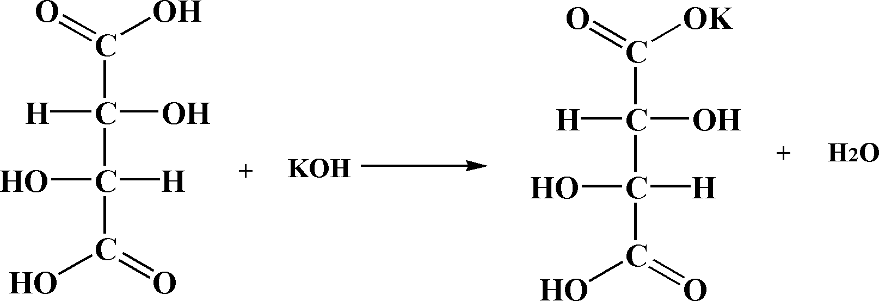
D(+)-тартратної кислоти Гідрогенкалій тартар

На другій стадії утворюється середня сіль, яка добре розчиняється у воді:
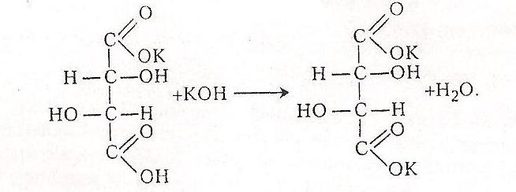
Робота 6. Доказ наявності в молекулі тартратної кислоти гідроксильних (спиртових) групп

Тартратна кислота має в складі молекули дві гідроксильні групи, які надають їй властивостей двохатомних спиртів. Як двохатомний спирт, вона може взаємодіяти з гідроксидом купруму (II), що призводить до утворення сполук типу гліколятів.
Хід роботи. В пробірку вносять 5-6 крапель 10 %-го розчину тартратної кислоти або її натрієвої солі, добавляють 5-10 крапель 10%-го розчину гідроксиду натрію і 1-2 краплі 5 %-го розчину сульфату купруму (II). Виникає
прозоре синє забарвлення.
Хімізм. Реакція утворення гліколяту відбувається в два етапи. Спочатку утворюється гідроксид купруму (II):
СuSO₄ + 2 NаОH → Сu(ОН)₂ + Na₂SO₄.
Потім гідроксид купруму (II), взаємодіючи з тартратною кислотою, утворює гліколят тартратної кислоти:

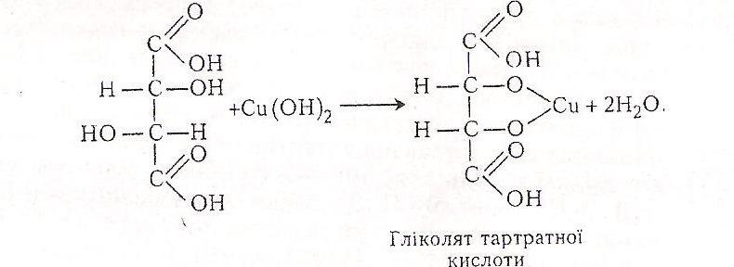
Робота 7. Утворення реактиву Фелінга

Німецький хімік-оргапік Г. X. Фелінг у 1850 р. запропонував реактив для виявлення в рідинах моноцукрів (реактив Фелінга). Реактив має темно-синє забарвлення. При нагріванні з відновними цукрами (в основному моно- і дицук-ридами) або з альдегідами відбувається окисно-відновний процес і утворюється червоно-коричневий, чорний або жовтий (залежно від концентрації компонентів реакції) осад оксиду купруму (II). Реактив застосовують для якісного й кількісного аналізу альдегідів жирного ряду, моно- і дицукридів.
Хід роботи. В пробірку наливають 2-3 мл 10 %-го розчину тартратної кислоти, добавляють кілька крапель 33 %-го розчину їдкого калі і потирають скляною паличкою по стінках пробірки до початку кристалізації. Потім до моменту розчинення осаду добавляють краплями 10 %-й розчин їдкого натру - осад розчиняється і утворюється розчин сегнетової солі. Беруть другу пробірку і вносять у неї 2-3 мл 4 %-го розчину сульфату купруму (II), потім добавляють 3 – 4 мл 10 %-го розчину їдкого натру – випадає блакитний драглистий осад гідроксиду купруму (II). Вміст обох пробірок змішують - утворюється купрум-тартратний комплекс – реактив Фелінга, прозора рідина темно-синього кольору.
Хімізм. Реактив Фелінга утворюється в результаті таких хімічних реакцій:
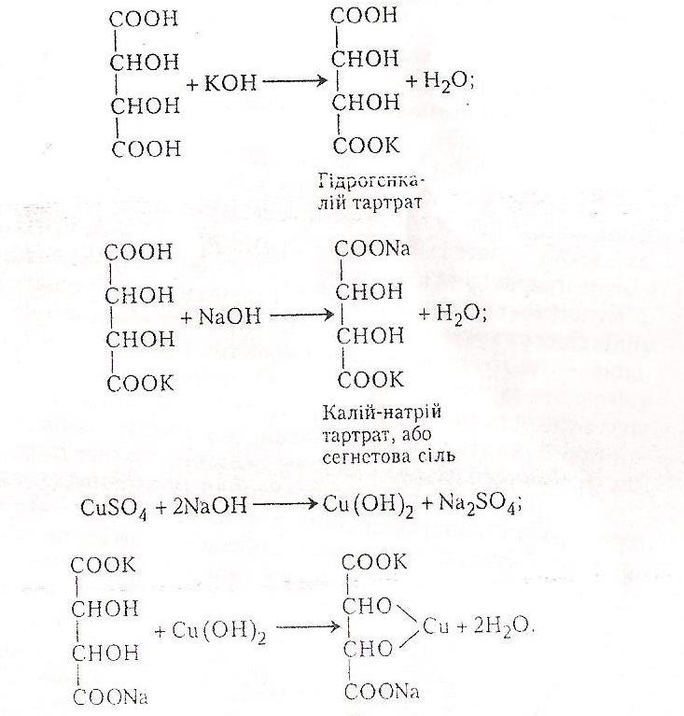
Реактив Фелінга
Робота 8. Окиснення середніх солей тартратної кислоти аміачним розчином гідроксиду арґентуму

Середні солі тартачної кислоти містять у своїх молекулах дві гідроксильні групи, які здатні окислюватися до кетогруп.
Хід роботи. В пробірку наливають 2-3мл 3%-го розчину сегнетової солі і добівляють 1мл аміачного розчину оксиду арґентуму. Нагрівають на водяному нагрівнику. На стінках пробірки відкладається металічне срібло.
Хімізм. Окиснення кислоти відбувається в кілька стадій. Спочатку утворюється оксид арґентуму: AgNO₃ + NH₄OH → AgOH + NH₄NO₃
2 AgOH → Ag₂O + H₂O
Далі оксид арґентуму вступає в реакцію окиснення із сегнетовою сіллю:
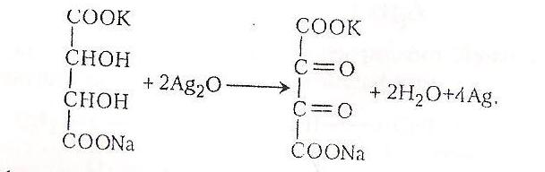
Робота 9. Добування цитрату кальцію

Солі та естери цитратної (лимонної) кислоти називають цитратами. Цитратна кислота – безбарвна кристалічна речовина, плавиться при 153 ⁰С, добре розчиняється у воді (133 г в 100 мл води). Вперше добута з лимонного соку, з якого нині добувають її на Гавайських остравах, у Сицилії, Каліфорнії, Греції. Вона міститься в багатьох плодах (у чистому вигляді та у вигляді солей): лимонах, агрусі, апельсинах, винограді, малині, у листках тютюну, смородині. Синтетично її добувають з ацетону. Часто цитратну кислоту добувають біохімічним методом – лимоннокислим бродінням глюкози під дією ферментів плісеневих грибів (С.П. Костичев і В.С. Буткевич, 1935). Крім того, цитратну кислоту добувають з тютюну за методом О.О.Шмука (1942), де її вміст досягає 8% загальної маси. Використовується в харчовій промисловості та побуті як смаковий і консервуючий засіб. Цитрат натрію застосовують як препарат, що запобігає згортанню крові. Цитратна кислота – важливий проміжний продукт обміну вуглеводів в організмі тварин і людини.
Хід роботи. В пробірку вносять 1мл 5%-го розчину цитратної кислоти і смужку лакмусового папірця. Потім краплями добавляють міцний розчин аміаку до досягнення нейтралізації. В суміш добавляють близько 1мл 5%-го розчину хлориду кальцію і кип’ятять. Випадає осад цитрату кальцію.
Хімізм. У результаті хімічної реакції утворюється сіль – цитрат кальцію:
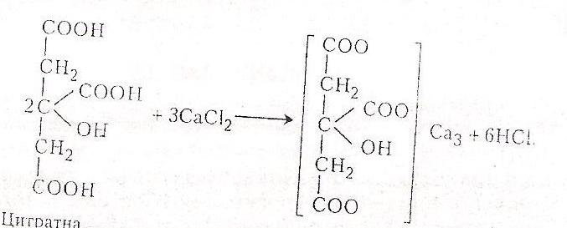
кислота Цитрат калія
Робота 10. Розкладання цитратної кислоти сульфатною кислотою

Цитратна кислота – порівняно слабка кислота: К₁ = 8,4 10⁻⁴, К₂ = 17 10⁻⁵ і К₃ = 4,1 10⁻⁶ (при 18 ⁰С).Вона легко розкладається сильними мінеральними кислотами, зокрема сульфатною.
Хід роботи. В пробірку вносять 2-3 г цитратної кислоти і добавляють
4-5мл концентрованої сульфатної кислоти. Пробірку закривають пробкою з газовідвідною трубкою і обережно нагрівають на полум’ї газового пальника. Виділяється оксид карбону(II). До кінця газовідвідної трубки підносять сірник і запалюють – з’являється голубе полум’я. Потім виділяється вуглекислий газ. Його через газовідвідну трубку пропускають у пробірку з баритовою водою – випадає осад карбонату барію Газовідвідну трубку переносять у пробірку, куди налито 2-3 мл розчину Люголя і добавлено кілька крапель гідроксиду натрію (до зникнення жовто-бурого забарвлення). Випадає жовтий осад йодоформу- речовини з характерним неприємним запахом.
Хімізм. При нагріванні з концентрованою сульфатною кислотою цитратна кислота спочатку розкладається на форміатну і ацетондикарбонову кислоти:
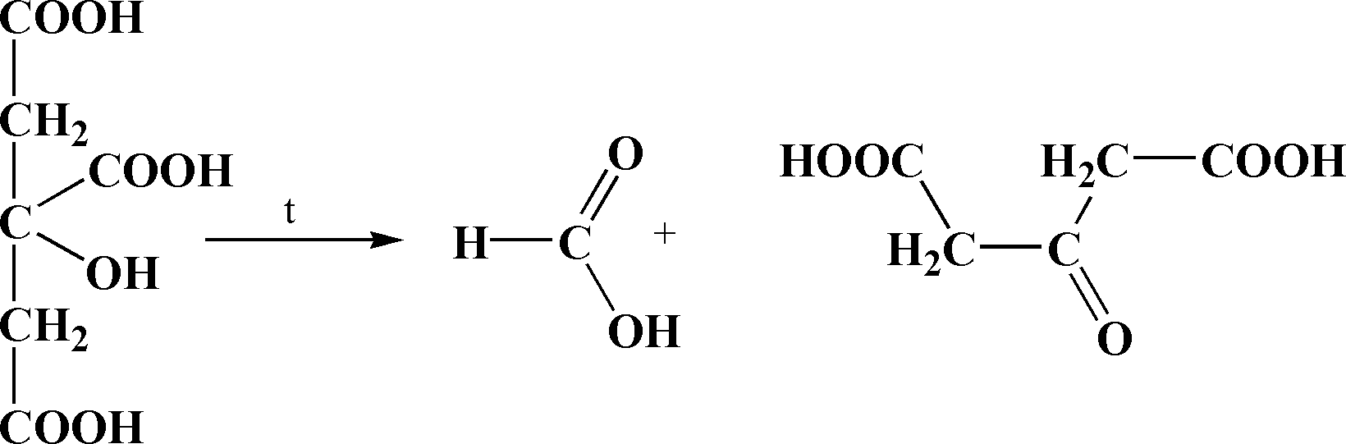
Цитратна Форміатна Ацетондикарбонова
кислота кислота кислота
Форміатна кислота розкладається на оксид карбонату (II) і воду:
НСООН → CO + H₂O
Під час горіння оксиду карбону (II) утворюється вуглекислий газ:
2 СO + O₂ → 2 СO₂.
Ацетондикарбонова кислота далі розкладається на ацетон і вуглекислий газ:
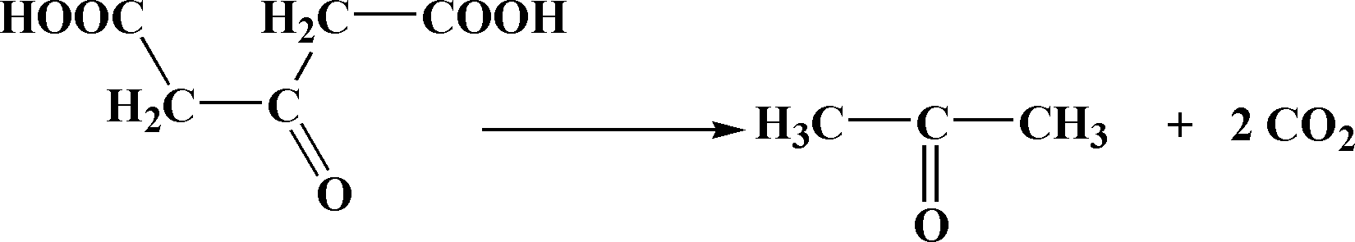
При пропусканні вуглекислого газу крізь баритову воду утворюється карбонат барію:
Ва(ОН)₂ + СO₂ → ВаСO₃ + Н₂O.
При пропусканні пари ацетону крізь розчин Люголя під дією гідроксиду натрію утворюється йодоформ.
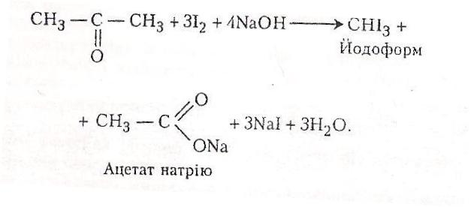
 Контрольні запитання і завдання

1. Які органічні речовини називають гідроксикислотами? Як їх класифікують? Що таке атомність і основність гідроксокислот?
2. Напишіть структурні формули відомих вам гідроксикислот, визначте їх атомність і основність, дайте коротку характеристику.
3. Напишіть рівняння основних способів синтетичного добування гідроксикислот.
4. Перелічите головні фізичні властивості гідроксикислот.
5. Що таке оптична ізомерія? Чим вона зумовлена? Напишіть структурні формули оптичних ізомерів лактатної, тартратної та цитратної кислот.
6. Дайте коротку характеристику хімічних властивостей гідроксикислот. Наведіть рівняння основних хімічних реакцій, характерних для гідроксикислот.
7. Як можна розрізнити за хімічними властивостями α-, β-, γ-,
σ-гідроксикислоти? Наведіть приклади хімічних реакцій.
8. Які існують способи розділення рацематів на оптично активні антиподи? Проілюструйте відповідними прикладами.
9. Які з гідроксикислот є продуктами проміжного обміну в організмі тварин і людини? Напишіть їхні структурні формули.
10. Які з гідроксикислот та їх похідних використовують як лікарські в медицині та ветеринарії? Напишіть їхні структурні формули і дайте коротку характеристику.

8.2 Оксокислоти

◻Оксикислоти (альдегідо- і кетогрупа) – похідні карбонових кислот, у молекулах яких крім карбоксильної групи міститься альдегідна або кетонна група. Найпростішими представниками альдегідо- і кетокислот є оксоетанова (гліоксалева) та 2-оксопропанова (піровиноградна) кислоти, яким належить важлива роль у перетворенні вуглеводів, білків та ліпідів у живих організмах:
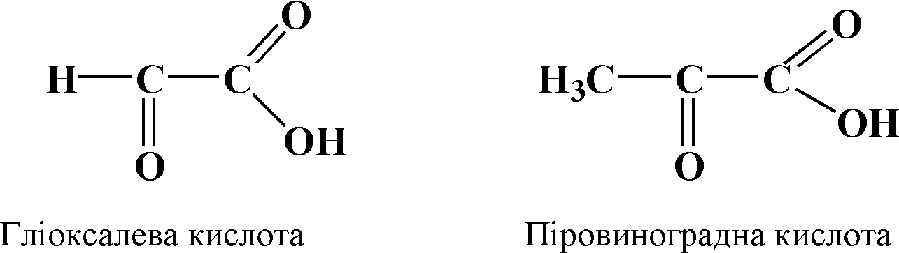
За кількістю оксогруп розрізняють такі альдегідо- і кетокислоти: моноальдегідо- і діальдегідокислоти, моно- і дикетокислоти тощо. За кількістю карбоксильних груп оксикислоти поділяють на одно, двох- і багатосновні.
Оксокислоти - гетерофункціональні сполуки. Вони одночасно мають властивості карбонових кислот і оксосполук. Як карбонові кислоти, вони здатні утворювати солі, галогенангідриди, естери, ангідриди кислот. Маючи в складі своїх молекул карбонільну групу, вони здатні утворювати оксими гідразони, ціангідрини тощо.
Робота 1. Визначення 2-оксопропанової (піровиноградної) кислоти гідросульфітним методом

2-Оксопропанова (піровиноградна, а-кетопропіонова, ацетилформіатна) кислота - рідина, кипить при 165 °С (з розкладанням), добре розчиняється у воді, діетиловому етері й етанолі, має різкий запах. Добувають окисленням лактатної кислоти. Одночасно має властивості кислот і кетонів. Солі й естери піровиноградної кислоти називають піруватами. Піровиноградна кислота, приєднуючи гідроген, перетворюється на лактатну кислоту. При окисленні (окисному декарбоксилуванні) утворює ацетатну кислоту і оксид карбону (IV). Ці реакції відбуваються і в живих організмах.
Піровиноградна кислота – один з центральних проміжних продуктів під час взаємного перетворення вуглеводів, ліпідів та білків у живих організмах
Хід роботи. В пробірку вносять кілька крапель 1%-го розчину піровиноградної кислоти, добавляють 2-3 краплі 0,1н розчину хлоридної кислоти і 8-10 крапель 1%-го розчину гідросульфіту натрію. Змішують. Через 9-10 хв на дно пробірки випадає кристалічний осад. Метод використовують у клінічній практиці для кількісного визначення піровиноградної кислоти в різних біологічних рідинах.
Xімізм. Гідросульфіт натрію в кислому середовищі вступає в реакцію з карбонільною групою, утворюючи важкорозчинну похідну:
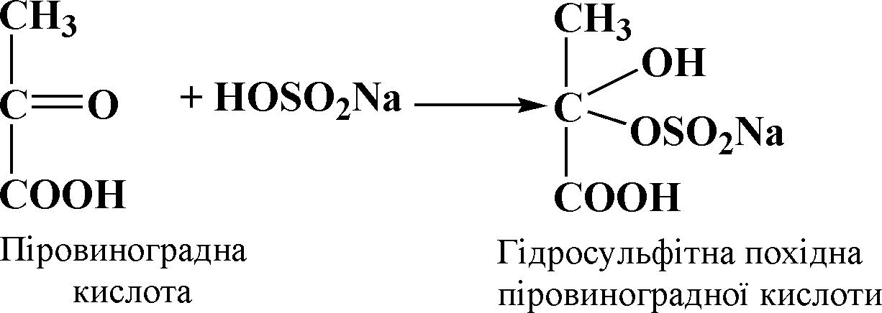

Робота 2. Визначення 2-оксопропанової (піровиноградної) кислоти за допомогою о-оксибензальдегіду (саліцилового альдегіду)

Оксибензальдегід (саліциловий альдегід) у лужному середовищі взаємодіє з піровиноградною кислотою з утворенням продукту реакції, забарвленого в оранжево-червоний колір. За інтенсивністю забарвлення розчину здійснюють кількісне визначення піровиноградної кислоти в біологічних рідинах за допомогою фотоколориметра. Кількісне визначення дає змогу оцінювати інтенсивність певних ділянок обміну вуглеводі в та інших біологічно важливих речовин в органах, тканинах і клітинах живих організмів.
Хід роботи. В суху чисту пробірку вносять 3-4 краплі 1%-го розчину піровиноградної кислоти, потім добавляють З-4 краплі концентрованого розчину їдкого калію і 2-3 краплі 2%-го спиртового розчину оксибензальдегіду. Суміш збовтують і нагрівають. Спостерігають появу оранжево-червоного забарвлення.
Хімізм. Продукт взаємодії піровиноградної кислоти і оксибензальдегіду має дуже складну будову молекули, яка повністю не розшифрована.

Робота 3. Кето-енольна таутомерія етил-оксобутаноату (ацетооцтового естеру)

Етил-3-оксобутаноат (ацетооцтовий естер) – рідина з приємним запахом, кипить з незначним розкладанням при 180 °С, погано розчиняється у воді, існує у вигляді двох форм – кетонної та енольної, які взаємно переходять одна в одну:
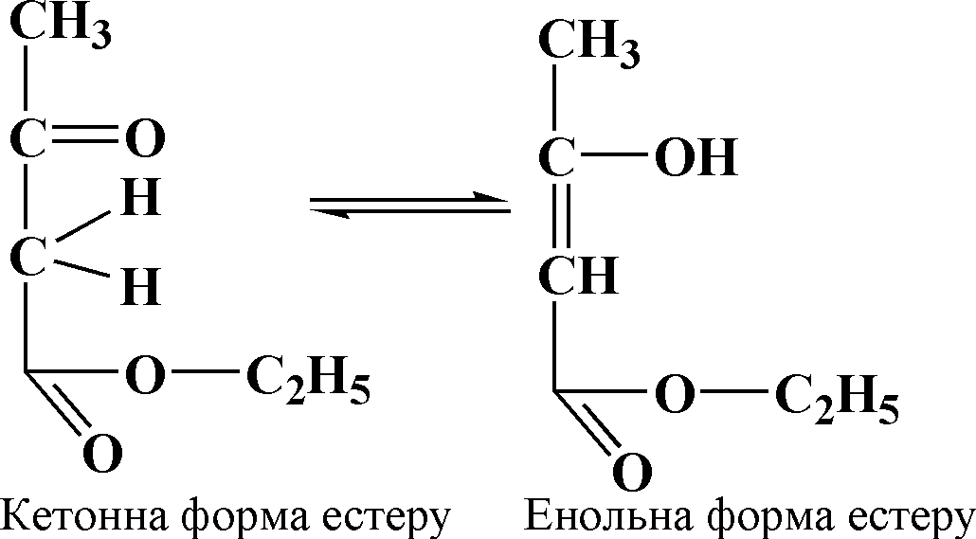
Динамічна рівновага обох форм естеру настає в суміші, коли 92% її становить кетонна форма і 7,5% - енольна. Ацетооцтовий естер - цінний продукт для органічного синтезу. Його використовують для виробництва лікарських препаратів амідопірину і акридину, багатьох азобарвників, вітаміну В₁, ароматизуючих речовин – добавок для харчових продуктів тощо.
Хід роботи. В пробірку наливають 3-4 мл води, добавляють 0,5мл ацетооцтового естеру, кілька крапель хлориду феруму (III) і змішують. Суміш забарвлюється в червоно-фіолетовій колір, характерний для органічних сполук, у молекулах яких спиртова група розміщена біля атома карбону, сполученого з іншим атомом карбону подвійним зв'язком. За допомогою ділильної лійки в суміш вносять бромну воду до зникнення червоно-фіолетового забарвлення. Добавляння такої води повторюють кілька разів. Відбувається приєднання брому за місцем розривання подвійного зв’язку. Після першого добавляння червоно-фіолетове забарвлення знову з'являється відбувається перехід нових молекул естеру з кетонної форми в енольну. Тому бромну воду добавляють до
повного приєднання брому еиольиою формою.
Хімізім. 3-Оксобутанова (ацетооцтова) кислота - оксокислота. її молекула є основою для побудови молекули етил-3-оксобутаноату (ацетооцтового естеру). Реакції приєднання молекулою ацетооцтового естеру брому і переходу однієї форми естеру в іншу відбуваються за такими хімічними реакціями:
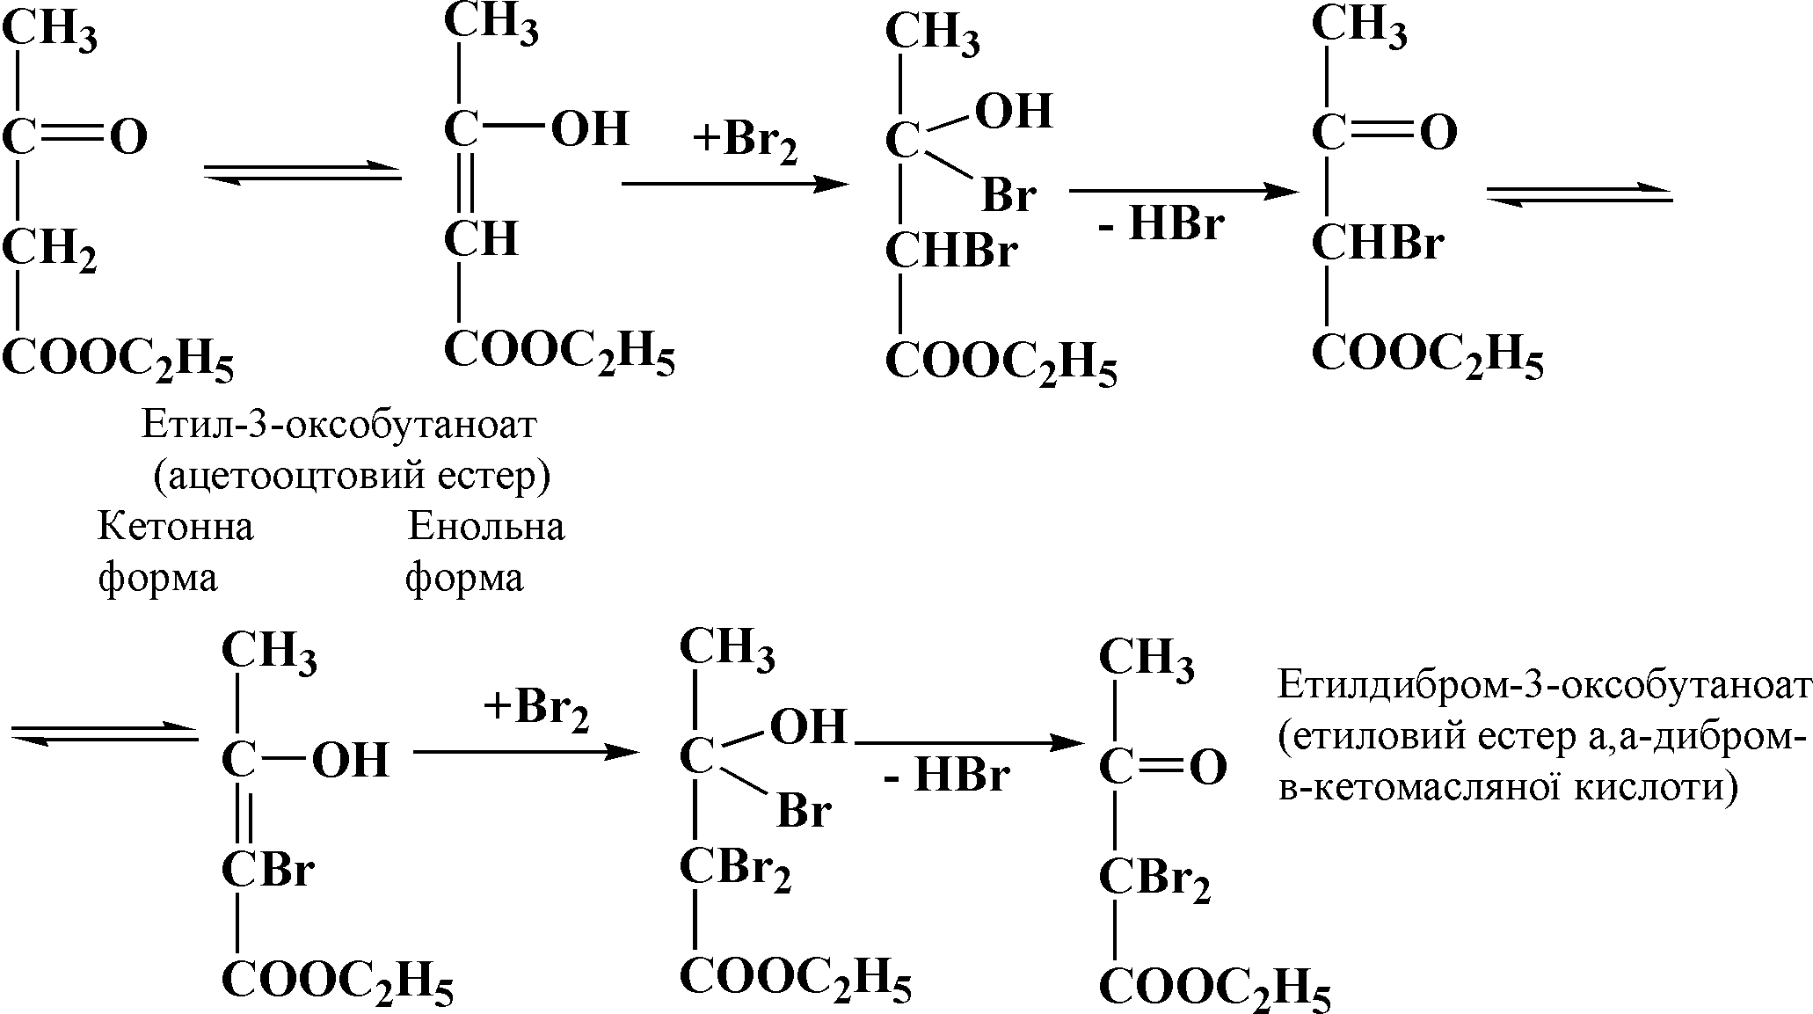
 Контрольні запитання і завдання
1. Які органічні сполуки називають оксокислотами? Напишіть структурні формули відомих вам оксокислот.
2. Назвіть органічні сполуки, які утворюються при відновленні:
а) 2-оксопропанової (піровиноградної) кислоти;
б) ацетондикарбонової (3 -кетоглутарової) кислоти;
в) β-кетовалеріанової кислоти;
г) оксостанової (гліоксалевої) кислоти.
3. Які способи добування оксокислот вам відомі? Добудьте піровиноградну кислоту всіма відомими вам способами.
4. Дайте коротку характеристику фізичних і хімічних властивостей оксокислот.
5. Напишіть рівняння хімічних реакцій добування етил-3-оксобутаноату (ацетооцтового естеру).
6. Синтезуйте за допомогою ацетооцтового естеру ацетон і бутанову (масляну) кислоту.

Література.

Основна: 1-3, 4,6. Додаткова: 1-4, 5-7.
Тема 9. α-Амінокислоти, пептиди і білки

- загальна характеристика амінокислот;
- синтез пептидів;
- якісні реакції на пептидний зв'язок.

Основні поняття: методи синтезу амінокислот, пептидний зв'язок, структура білків.

◻ Амінокислоти – похідні карбонових кислот, у радикалі яких один або кілька атомів гідрогену заміщені аміногрупами. Відомо понад 150 амінокислот, добутих з природних джерел і методами органічного синтезу. Для біосинтезу білків організмів тварин і людини необхідно 20 амінокислот, два аміди (аспарагін і глутамін) і дві імінокислоти (пролін і оксипролін).
Амінокислоти поділяють на дві групи: ациклічні і циклічні. В групі ациклічних амінокислот виділяють чотири підгрупи: моноаміномонокарбонові, моноамінодикарбонові, діаміномонокарбонові та діамінодикарбонові. Циклічні амінокислоти поділяють на дві підгрупи: ізоциклічні та гетероциклічні.
Амінокислоти – основа структури білків кожного живого організму. Білки кормів поділяють на повноцінні і неповноцінні. Повноцінні білки містять у складі своїх молекул залишки незамінних амінокислот, які не можуть бути синтезовані організмом тварини: валін, ізолейцин, лейцин, лізин, метіонін, треонін, триптофан і фенілаланін, до умовно незамінних амінокислот відносять гістидин, оскільки його незначна нестача в кормах поповнюється синтезом мікрофлорою в травному каналі. Решта амінокислот замінні і можуть синтезуватися в організмі тварин: аланін, аспарагінова і глутамінова кислоти, серин. П’ять амінокислот частково замінні: аргінін, гліцин, тирозин, цистин і цистеїн. Імінокислоти пролін і оксипролін можуть синтезуватися в організмі з деяких продуктів проміжного обміну вуглеводів, ліпідів, білків, нуклеїнових кислот.
Амінокислоти – безбарвні кристалічні речовини, солодкі на смак, більшість з них розчиняється у воді, оптично активні (крім гліцину), мають високу температуру плавлення (220–315 °С), належать до L-ряду, амінокислоти D-ряду – складові елементи деяких антибіотиків та білків оболонок мікроорганізмів.
Амінокислоти досить хімічно активні. Вони вступають у низку хімічних реакцііі, як за аміно-, так і за карбоксильними групами. Взаємодіючи з лугами, вони утворюють солі, з кислотами – солі, можуть утворювати етери і естери, здатні декарбоксилуватися і дезамінуватися, при взаємодії між собою – утворювати пептиди і дикетопіперазини. Крім того, амінокислоти утворюють солі з багатьма металами – купрумом, цинком, плюмбумом тощо.
Пептиди – природні або синтетичні речовини, молекули яких побудовані із залишків α-амінокислот, сполучених між собою пептидпимн зв’язками -С(О)–NН–. За числом таких залишків розрізняють ди-, три-, тетра- і поліпептиди. Останніми є пептиди з довгим ланцюгом, побудованим із залишків багатьох амінокислот. Якщо до складу такого ланцюга входить від 2 до 9 залишків, їх називають олігопептидами. Поліпептиди, які мають високу молекулярну масу і можуть утворювати однозначну просторову структуру, відносять до білків.
Молекули пептидів – біполярні йони. Здебільшого пептиди добре розчиняються у воді, при гідролізі (кислотному, лужному чи ферментативному) розщеплюються до амінокислот. Для пептидів характерні ті самі фізичні й хімічні властивості, що й для амінокислот. До пептидів належать гормони (наприклад, вазопресин і окситоцин), коферменти (глутатіон), пептиди м’язової тканини (карнозин і аневрин), ендорфіни та енкефаліни (нейропептиди), багато антибіотиків (граміцидин) тощо.
Білки – високомолекулярні органічні сполуки, побудовані із залишків амінокислот. Вони є структурною і функціональною основою будь-якого живого організму, оскільки з ними пов’язане саме існування живої матерії. Білки в організмі тварин виконують такі життєво важливі функції: структурну, каталітичну, захисну, транспортну, енергетичну; беруть участь у реалізації спадковості тощо. З наявністю і діяльністю білків пов’язані всі головні прояви життя: подразливість, скоротливість, здатність до росту, розвитку, розмноження, активної регуляції власного хімічного складу і функцій, пристосованість до умов навколишнього середовища, травлення та виділення кінцевих продуктів обміну, імунітет.
Білки становлять у середньому 18–21 % загальної маси організму і близько 45-50% його сухої маси. Білки легко руйнуються лугами, мінеральними кислотами, високими температурами. Вони мають значну молекулярну масу (10 000 – 322 000 000), складну будову молекул, амфотерні хімічні властивості.
Нині відомо понад 2 000 індивідуальних білків, їх поділяють на дві групи – протеїни (прості білки) і протеїди (складні білки). Протеїни поділяють на такі підгрупи: альбуміни, глобуліни, гістони, протаміни, проламіни, глутеліни і протеїноїди. В групі протеїдів виділяють такі підгрупи: нуклеопротеїди, хромопротеїди, фосфопротеїди, ліпопротеїди, глікопротеїди і металопротеїди.
Під час гідролізу простих білків (протеїнів) утворюються простіші сполуки – спочатку альбумози, потім пептони, поліпептиди, олігопептиди і, нарешті, амінокислоти. Якщо гідролізується складний білок, то відразу виникають простетична (небілкова) група і простий білок. Останній розщеплюється на продукти гідролізу, зазначені вище.
У лабораторній практиці здійснюють якісне й кількісне визначення білків у біологічних рідинах (крові, сироватці крові, сечі, лікворі, травних соках тощо), що дає змогу встановити діагноз у хворих тварин, призначити і контролювати лікування, зробити прогноз, а при ветеринарно-санітарній оцінці тваринницької продукції дати оцінку її якості.

Лабораторна робота

Робота 1. Реакція гліцину на лакмусовий папірець

Гліцин (аміноацетатна кислота, глікокол) NН₂СН₂СООН – найпростіша амінокислота. Це біла кристалічна речовина, добре розчиняється у воді, не розчинна в етанолі й діетиловому етері. Добувають гідролізом білків і синтетично, з хлорацетатної кислоти та аміаку. Амфотерна амінокислота, бере участь у формуванні -структури білкової молекули. Попередник порфіринів, пуринових і піримідинових основ.
Хід роботи. В пробірку наливають 2–3 мл 1 %-го розчину гліцину і вносять смужку лакмусового папірця. Реакція нейтральна.
Хімізм. Гліцин у складі своєї молекули має одну карбоксильну і одну амішіу групи, рК_{а} СООН- і NН₂-груп відповідно становлять 2,34 і 9,8. Його молекула в розчині набуває будови біполярного йона, що й зумовлює нейтральну реакцію на лакмус:
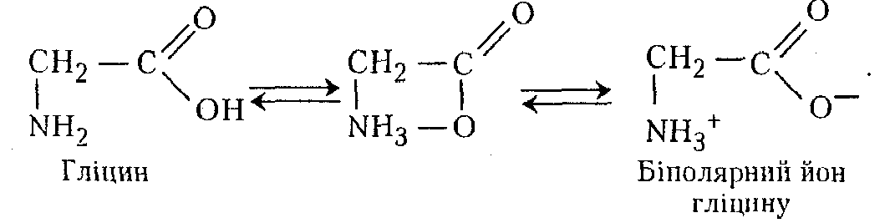

Робота 2. Утворення купрумової солі гліцину

Амінокислоти мають високу хімічну активність. Вони вступають у багато хімічних реакцій, типових для карбонових кислот, амінів та власне амінокислот. Амінокислоти, як і інші мінеральні та органічні кислоти, реагуючи з оксидами металів і металами, утворюють солі.
Хід роботи. В суху чисту пробірку насипають 0,2–0,3 г гліцину, добавляють 5–6 мл води, 1 г оксиду купруму (II) і кип’ятять. З’являється синє забарвлення. Розчин фільтрують у фарфорову чашку. Випарюють на водяному нагрівнику. На дні чашки виявляються дрібні кристали солі.
Хімізм. Під час взаємодії гліцину і оксиду купруму (II) утворюється сіль:
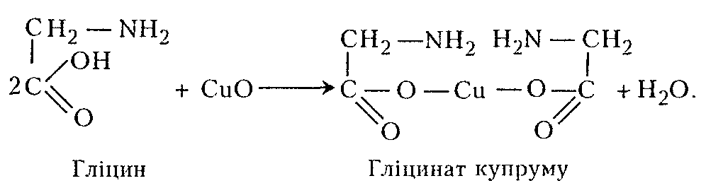

Робота 3. Нінгідринова реакція на а-амінокислоти

Нінгідринова реакція характерна для амінокислот, у молекулах яких аміногрупи знаходяться в α-положенні. З таких амінокислот побудовані майже всі білки й пептиди рослин, тварин і людини.
Хід роботи. В одну пробірку наливають 2–3 мл 1 %-го розчину яєчного білка, в другу – 2–3 мл 1 %-го розчину желатину. В кожну пробірку добавляють по 2 –3 мл 0,5 %-го розчину нінгідрину і нагрівають до кипіння. Через 2–3 хв в обох пробірках з’являється рожеве, червоне і, нарешті, синьо-фіолетове забарвлення.
Хімізм. Під час нагрівання білків з водним розчином нінгідрину відбувається гідроліз білків до амінокислот, які окиснюються, розщеплюючись до альдегідів, аміаку і вуглекислого газу:
Білок → Альбумози → Пептони → Поліпептиди → Дипептиди →
α-Амінокислоти:
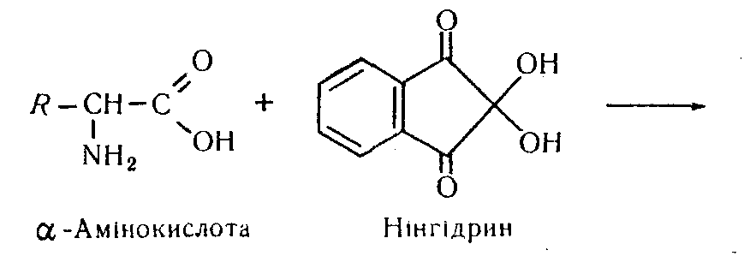
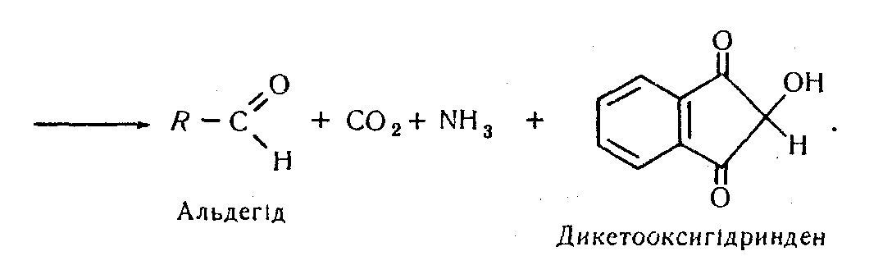
Дикетооксигідринден конденсується з аміаком і нінгідрином, що приводить до утворення барвника типу мурексиду синьо-фіолетового кольору:
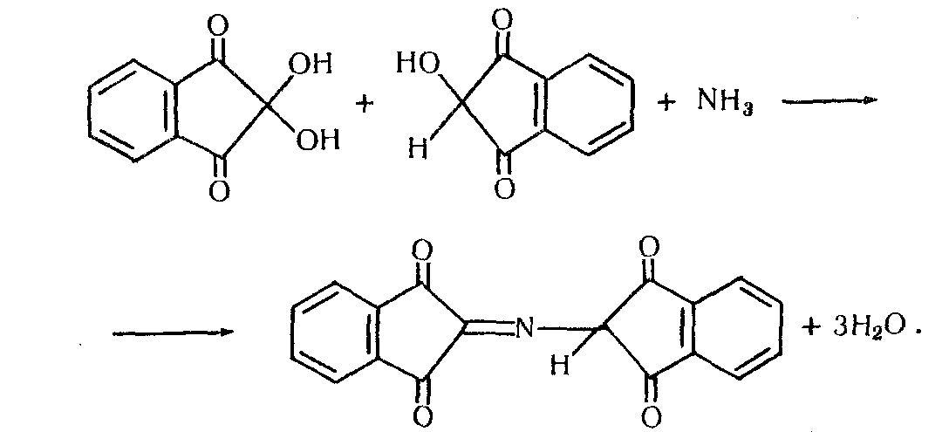
Забарвлений продукт конденсації

Робота 4. Розкладання амінокислот нітритною кислотою

Амінокислоти – амфотерні сполуки. Для них характерні слабкі кислотні й основні властивості. Вони легко розкладаються під дією сильних мінеральних кислот, у тому числі й нітритної.
Хід роботи. В пробірку наливають 0,5 мл 1 %-го розчину аланіну (можна брати розчини й інших амінокислот), добавляють такий самий об’єм
10 %-го розчину нітриту натрію і 5–10 крапель концентрованої хлоридної кислоти. Виділяються бульбашки газу – азоту.
Хімізм. Спочатку утворюється нітритна кислота, яка може існувати лише в розчинах:
NаN0₂ + НС1→ NaСІ + НN0₂.
На наступній стадії нітритна кислота діє на відповідну амінокислоту, що приводить до її дезамінування:
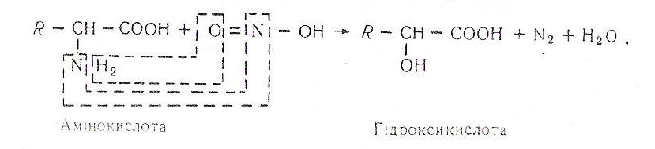
Робота 5. Виявлення сульфуровмісних амінокислот у білках

Сульфур – обов’язковий компонент живих організмів. В організмі тварин його міститься 0,08 – 0,5 % загальної маси. Сульфур є складовою частиною сульфуровмісних амінокислот – метіоніну, цистину, цистеїну, лантіоніну – та багатьох білків (до 0,3 –2,5 % їх загальної маси), глутатіону, коензиму А, вітаміну В₁, глікозамінгліканів, таурохолевої кислоти, сульфатидів, продуктів знешкодження токсинів гниття білків (фенолсульфатної і крезолсульфатної кислот). На сульфур багаті білки шкіри та її похідних (рогів, шерсті, копит, пір’я).
Хід роботи. В пробірку вносять 1–2 г пір’я (можна волосся, шерсть, нігті), добавляють 1–2 мл 30 %-го розчину їдкого натру і кип’ятять упродовж 3–5 хв. Кератин, білок похідних шкіри, частково гідролізується – в розчині з’являються сульфуровмісні амінокислоти. До розчину добавляють 2–3 краплі
1 %-го розчину ацетату плюмбуму. Утворюється темно-коричневий осад сульфіду плюмбуму. Якщо роботу виконують у витяжній шафі, в суміш добавляють кілька крапель хлоридної кислоти. Відчувається запах сірководню.
Хімізм. Спочатку відбувається гідроліз білків (під дією лугу і кип’ятіння):
Білок → Альбумози → Пептони → Поліпептиди → Олігопептиди → Амінокислоти.
В подальшому сульфуровмісні амінокислоти взаємодіють з лугом:
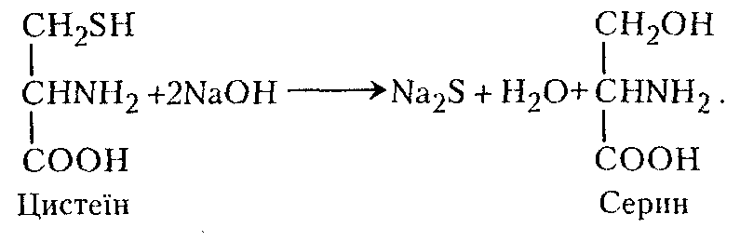
Після добавляння в суміш розчину ацетату плюмбуму утворюється темно-коричневий осад – сульфід плюмбуму:
Якщо в пробірку добавити хлоридну кислоту, виділяється сірководень:
Робота 6. Відкриття глутатіону в тваринних тканинах
Глуюатіон – трипептид, утворений залишками трьох амінокислот: глутамінової, цистеїну і гліцину. Синтезується в тканинах тваринного організму в дві стадії, на кожній з яких витрачається одна молекула АТФ. Спочатку з глутамінової кислоти і цистеїну утворюється дипептид глутамілцистеїн, потім з глутамілцистеїну і гліцину утворюється трипептид глутамілцистеїлгліцин, або глутатіон. Утворення глутатіону каталізується ферментом трипептидсинтетазою.
Глутатіон – складова частина багатьох ферментів. Він часто захищає
SН-групи від окиснення. Бере участь у регуляції багатьох окисно-відновних процесів у клітинах. Окиснений глутатіон утворює дисульфідині містки в молекулі білків:
Так виникають дисульфідні містки в молекулі гормону підшлункової залози інсуліну під дією ферменту глутатіон-інсулін-трансгідрогенази. Глутатіон – кофермент багатьох ферментів.
Хід роботи. Беруть три фарфорові ступки і в кожну з них вносять одну з наважок по 5–10 г шматочків органів (печінки, нирки та м’язів) від щойно забитих тварин (мишей, щурів тощо). Наважки подрібнюють і залишають кожну в 10 мл насиченого розчину сульфату амонію. Беруть три пробірки.
В кожну відфільтровують відповідну наважку. До фільтратів добавляють 5 – 6 крапель 2 %-го розчину нітропрусиду натрію і 2 мл концентрованого розчину аміаку. Розчин набуває пурпурового забарвлення. З часом колір поступово зникає.
Хімізм. У лужному середовищі відбувається гідроліз трипептиду глутатіону на три амінокислоти – глутамінову, цистеїн і гліцин:
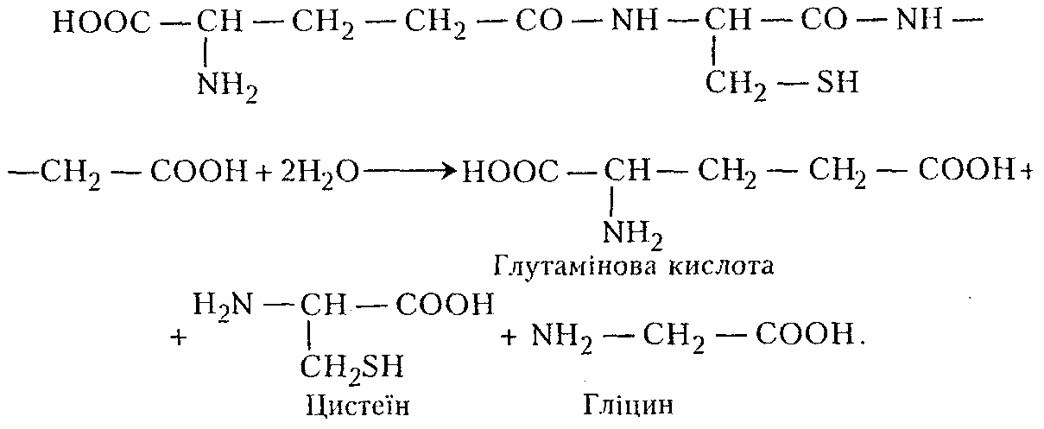
Цистеїн взаємодіє з їдким натром з утворенням сульфіду натрію і серину (хімізм див. попередню роботу).
Нітропрусид натрію, реагуючи з сульфідом натрію, утворює комплексну сіль червоно-фіолетового або пурпурового кольору:

Робота 7. Коагуляція білків при нагріванні

Білки – термолабільні органічні сполуки. При нагріванні до 55–65 °С більшість білків коагулюють і втрачають свої нативні властивості (денатурують). Частково або повністю руйнується просторова структура білкових молекул при значному збереженні первинної. Відбувається розпад кооперативної системи нековалентних взаємодій (особливо водневих зв’язків і гідрофобних контактів). При цьому дезактивуються функціональні групи білкової молекули (карбоксильні, амінні, гуанідинові, сульфгідрильні, імідазольні, гідроксильні тощо). Втрачаються функціональні властивості білків. Відбувається незворотний процес руйнування структури білкової молекули – денатурація. Утворюється твердий осад.
Хід роботи. В пробірку вносять 2 – 3 мл розчину (1 : 150 – 200) білка курячого яйця і нагрівають до кипіння. Спостерігають повільне помутніння розчину білка і випадання осаду.
Хімізм. Під час кип’ятіння відбувається руйнування вторинної, третинної і четвертинної структур молекул білка. Поліпептидні ланцюги втрачають свою чітку конфігурацію і молекула білка набуває хаотичного просторового стану.

Робота 8. Біуретова реакція на наявність білків у розчинах та біологічних рідинах

Біуретова реакція (реакція Піотровського) – кольорова реакція на наявність у складі молекули речовини пептидної групи –СО–NН (див. тему «Аміди кислот», роботу 5). Пептидні зв’язки характерні для пептидів і білків, у складі яких залишки амінокислот сполучаються між собою за допомогою пептидних зв’язків у довгий поліпептидний ланцюг, формуючи первинну структуру білкової чи пептидної молекули. Вони і виявляються за появою фіолетового забарвлення в розчинах при добавлянні сульфату купруму (II) в лужному середовищі .
Хід роботи. В пробірку наливають 2 мл розчину білка, добавляють 2 мл 10 %-го розчину їдкого натру і кілька крапель 0,2 – 1 %-го розчину сульфату купруму (II). Суміш енергійно збовтують. Сульфат купруму (II) слід добавляти обережно збовтуючи розчин після кожної краплі до суцільного рожево-фіолетового забарвлення суміші. Надлишок розчину сульфату купруму може призвести до утворення голубого осаду гідроксиду купруму (II). У разі негативної реакції на білки і пептиди відразу після першої краплі суміш забарвлюється в голубий колір.
Хімізм. Біуретова реакція дуже чутлива – за її допомогою в розчинах виявляють білки при значному розбавлянні (1 : 10 000). Вона дає змогу виявити в молекулах досліджуваних сполук (біурету, пептидів та білків) пептидпі зв’язки. В ході реакції ці сполуки утворюють комплексні сполуки з купрумом, що є причиною широкої гами кольорів – від фіолетово-червоного до рожево-фіолетового:
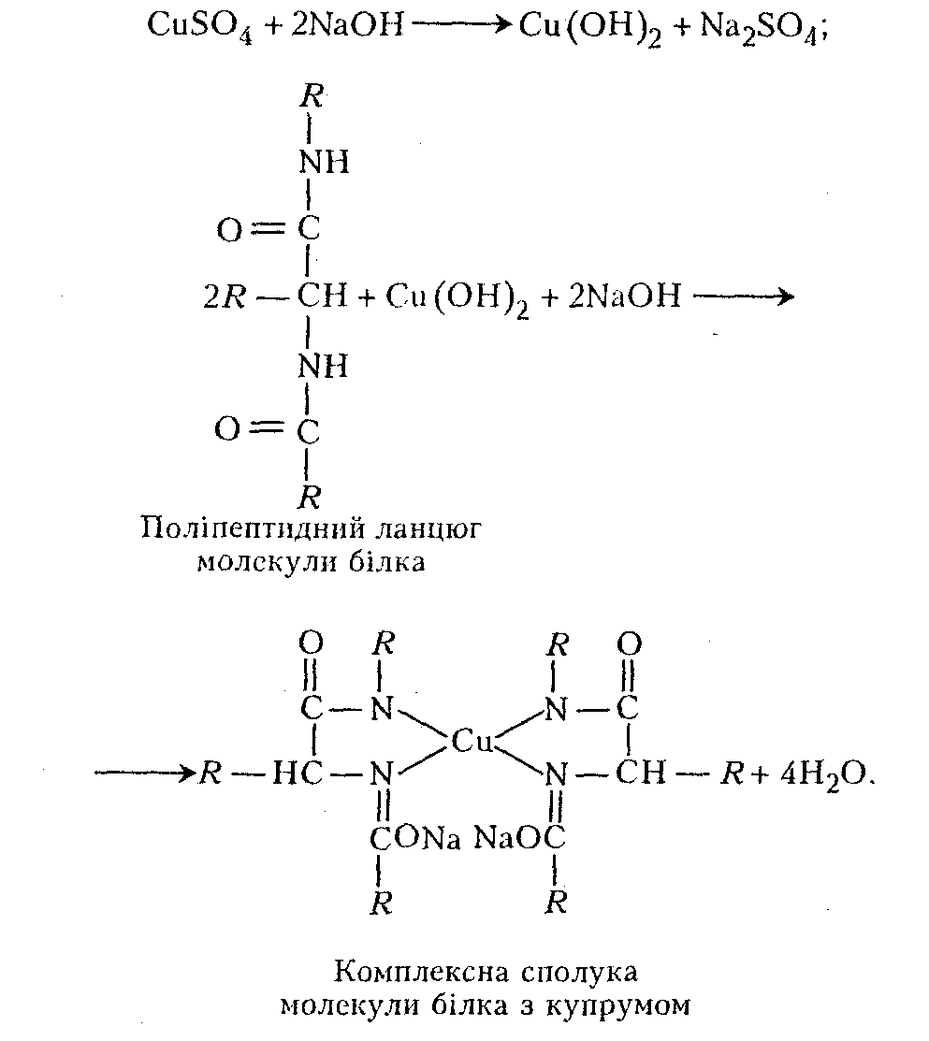
Примітка. З 1972 р. у нашій країні біуретова реакція рекомендується Міністерством охорони здоров’я для проведення клініко-діагностичних досліджень з кількісного визначення білків у сироватці крові при диференційному діагнозі цирозу печінки, захворювань нирок, мієлом тощо. Її широко використовують і у ветеринарній діагностиці.

Робота 9. Ксантопротеїнова реакція

Ксантопротеїнова (від гр. xanthos – жовтий) – кольорова реакція на наявність білків у біологічних рідинах і тканинах тваринного організму. Розроблена в 20-х рр. XIX ст. основоположником гістохімії відомим французьким громадським діячем і вченим Франсуа-Вінсентом Распайлем. Реакція свідчить про те, що до складу білків входять залишки циклічних амінокислот – фенілаланіну, тирозину і триптофану.
Хід роботи. В пробірку вносять 1 – 2 мл розчину білка і добавляють 0,1 – 1,0 мл концентрованої нітратної кислоти. Утворюється каламутний осад. Пробірку нагрівають на газовому пальнику – осад забарвлюється в жовтий колір. Якщо в пробірку добавити кілька крапель концентрованого розчину аміаку, осад поступово забарвлюється в оранжевий колір.
Хімізм. При нітруванні ароматичних ядер залишків амінокислот у білкових молекулах утворюються нітросполуки, забарвлені в жовтий, а після добавляння розчину аміаку – в оранжевий колір. Частина білків гідролізується до ароматичних кислот. Дію нітратної кислоти на такі білки найкраще ілюструє реакція нітрування залишків тирозину в молекулі білків:
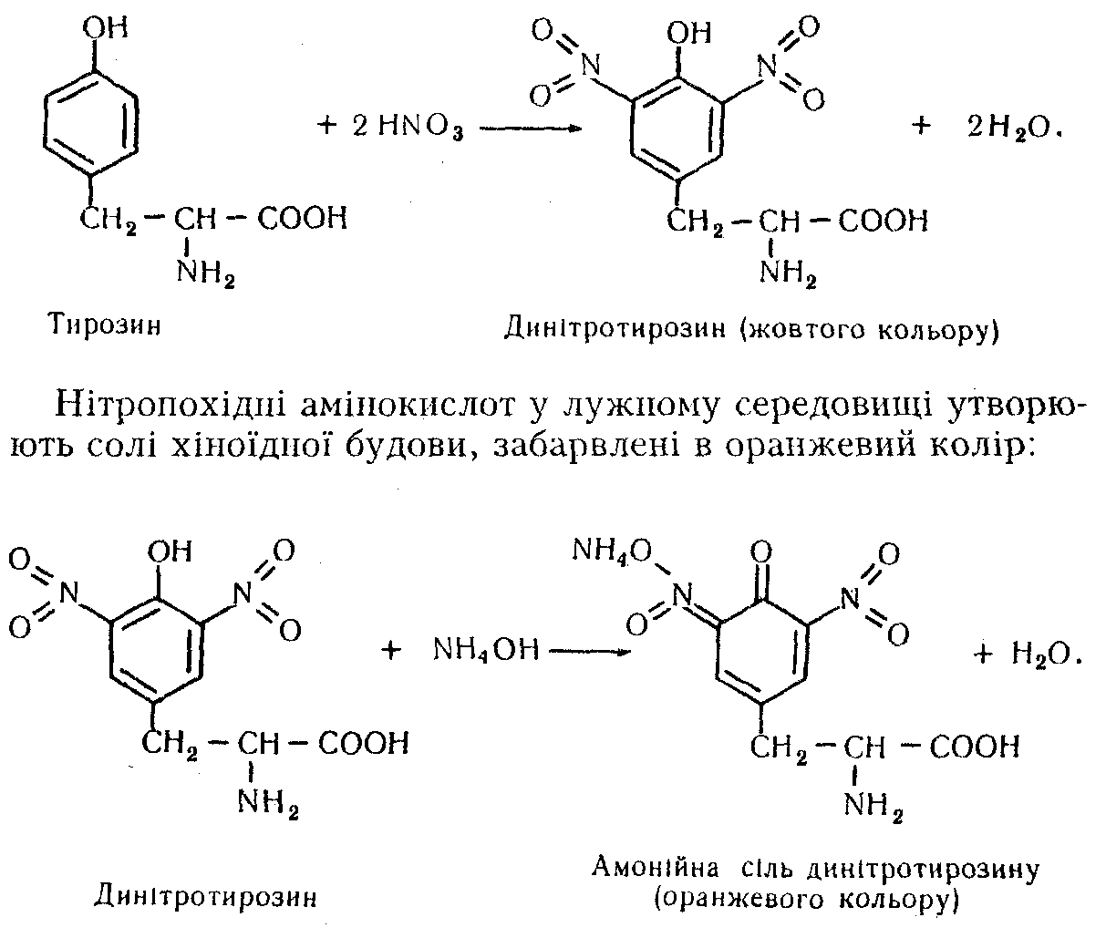
Нітропохідніамінокислот у лужному середовищі утворюють солі хіноїдної будови, забарленні в оранжевий колір:
Аналогічно відбувається нітрування фенілаланіну (він нітрується важче) і триптофану. Ксантопротеїнову реакцію дають майже всі білки, крім желатину (простий білок сполучної тканини), сальміну сьомги та клупеїну, в молекулах яких майже немає залишків ароматичних амінокислот.
Робота 10. Реакція Міллона

Реакція розроблена французьким хіміком О.Н.Е. Міллоном (1812– 1867) у 1849 р. Для виявлення білків, що містять у своєму складі залишки тирозину, він запропонував використати розчин нітратів меркурію в розбавленій нітратній кислоті .
Хід роботи. Готують реактив Міллона: у фарфорову чашку наливають 57 мл концентрованої нітратної кислоти, добавляють 40 г ртуті і розчиняють на холоді (під тягою). Після цього нагрівають на водяному нагрівнику і добавляють такий самий об’єм води. Утворюється осад, після чого реактив готовий для використання. Його зберігають у посуді з темного скла на холоді.
У пробірку наливають 2–3 мл розчину білка, добавляють 5–6 крапель реактиву Міллона, обережно нагрівають до появи червонуватого забарвлення – випадає осад. Для контролю беруть 2–3 мл 5–10 %-го розчину желатину, добавляють 5–6 крапель реактиву Міллона. Червонувате забарвлення не виникає, оскільки в молекулах желатину немає залишків тирозину.
Хімізм. Реакція зумовлена наявністю в молекулі білків залишків тирозину, який містить фенольне ядро. Останнє при взаємодії з реактивом Міллона утворює забарвлену сіль своєї нітропохідної:
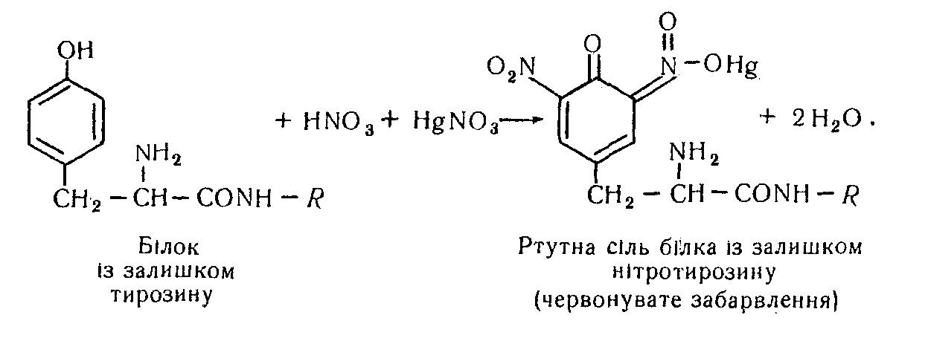
 Контрольні запитання і завдання

- Що таке амінокислоти? Як їх класифікують? Яке їх значення?
- Напишіть структурні формули двадцяти природних амінокислот, двох амідів і двох імінокислот, з яких побудовані білки організмів тварин і людини. Назвіть їх за відомими вам номенклатурами.
- Дайте коротку характеристику методів (лабораторних і промислових) добування амінокислот.
4. Що таке замінні і незамінні амінокислоти? Напишіть структурні формули всіх незамінних амінокислот.
5. Дайте коротку характеристику основних фізичних і хімічних властивостей амінокислот.
6. Напишіть рівняння хімічних реакцій декарбоксилування і дезамінування таких амінокислот: гліцину, аланіну, триптофану і гістидину. Назвіть продукти реакцій.
7. Напишіть рівняння реакції утворення трипептиду з гліцину, триптофану і аланіну. Назвіть його.
8. Напишіть структурну формулу глутатіону. Яке він має значення?
9. Дайте визначення поняття «білки». Яке вони мають значення?
10. ІЦо вам відомо про елементний склад білків?
- Що таке первинна, вторинна, третинна і четвертинна структури білкової молекули? Проілюструйте прикладами.
- Дайте коротку характеристику основних фізнко-хімічних властивостей білків.
- Що таке протеїни? Які основні підгрупи вам відомі? Охарактеризуйте їх.
- Що таке протеїди? Які їх основні підгрупи вам відомі? Дайте їх коротку характеристику.

Література.

Основна: 1-3, 4,6. Додаткова: 1-4, 5-7.
Тема 10. Ліпіди

-загальна характеристика ліпідів;
- методи синтезу;
-фізико-хімічні властивості жирів.

Основні поняття: методи синтезу жирів, реакція гідрогенізації, фізико-хімічні константи жирів.

◻ Жири, або тригліцериди, – це естери, молекули яких утворені залишками трьохатомного спирту гліцерину i вищими жирними кислотами (ВЖК):
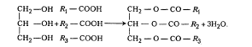
ВЖК можуть бути представлені насиченими (стеариновою, пальмітиновою) i ненасиченими (олеїновою, лінолевою, ліноленовою) кислотами, рідше – циклічними та гідроксикислотами. Розрізняють прості й складні тригліцериди. В складі простого жиру, або тригліцериду, містяться залишки однієї ВЖК (наприклад, тристеарин – три залишки стеаринової кислоти), складного – двох або трьох ВЖК (наприклад, стеаропальмітоолеїн – по одному залишку стеаринової, пальмітинової, олеїнової кислот).
Відомо понад 600 індивідуальних жирів: 420 – рослинних, 80–90 – тваринних (тварин, що живуть на Землі) i 100 – мешканців водойм. У складі жирів тваринного походження переважають залишки насичених ВЖК, що й визначає їx тверду консистенцію. Жири рослинного походження містять переважно залишки ненасичених ВЖК i є рідинами, крім пальмітинового. Їх, як правило, називають олїями. Жири тваринного походження називають салами (крім вершкового масла).
Жири найчастіше добувають з природної сировини, рідше – синтетично. Для цього використовують витоплювання (переважно для жирів тваринного походження), екстрагування i віджимання (рослинні жири). Якість i чистота кожного жиру визначаються фізичними та хімічними константами (густина (щільність), температура топлення, температура тверднення, коефіцієнт заломлення, число омилення, число Рейхарда–Мейсля, йодне число, кислотне число та деякі інші).
Фізичні й хімічні властивості жирів залежать від природи та кількісного співвідношення залишків насичених i ненасичених ВЖК, що входять до складу інших молекул. Жири не розчиняються у воді, розчиняються в органічних розчинниках. При сильному збовтуванні з водою утворюють емульсії. Молекули жирів можуть розщеплюватися водою на гліцерин i ВЖК під впливом ферментів – ліпаз, деяких фізичних i хімічних факторів (перегрітої пари, концентрованої сульфатної кислоти, лугів).
Жири – цінні продукти харчування людини й тварин. Вони є високоенергетичним джерелом хімічної енергії. Наприклад, при тканинному окисненні в організмі тварини з 1 г жиру утворюється 39 кДж енергії (вуглеводів – 18, білків – 17 кДж). Жири – важливе джерело утворення ендогенної води в організмі тварини (при окисненні 100 г жиру утворюється 107,1 г води). Вони беруть також участь у терморегуляції, захищають органи й тканини від механічних пошкоджень (входять до складу сполучнотканинних капсул серця, нирок, печінки, очей), зумовлюють еластичність шкіри (основа підшкірної жирової клітковини).
Технічні жири використовують для виготовлення мил, інших мийних засобів, мастил, свічок, косметичних кремів. Рослинні жири – сировина для добування оліф, алкідних смол (зокрема, з рибних відходів). Гідрогенізацією рослинних жирів отримують маргарини.

Лабораторна робота

Робота 1. Розчинність жирів у різних розчинниках

Жири не розчиняються у воді, добре розчиняються в органічних розчинниках. Самі жири – відмінні органічні розчинники, що має велике значення для депонування в організмі тварин жиророзчинних вітамінів.
Хід роботи. Беруть три пробірки. В першу пробірку наливають 2–3 мл води, в другу – стільки ж бензину, в третю – етилового спирту. В кожну пробірку добавляють по кілька крапель олії. Всі три пробірки збовтують, спостерігають за результатом досліду. Потім усі три пробірки вміщують на
2–5 хв на киплячий водяний нагрівник.
Завдання. Після завершення роботи запишіть результати досліду.

Робота 2. Емульгування жирів

Емулъсія – грубодисперсна система, що складається з дрібних крапель рідини (дисперсної фази), розміщених в іншій рідині (дисперсійному середовищі). Розрізняють емульсії прямого типу «олія у воді» (неполярна рідина в полярному водному середовищі) i зворотні емульсії типу «вода в олії» (краплі полярної рідини в неполярному середовищі).
Емульгування здійснюється i стабілізується за допомогою спеціальних речовин – емульгаторів, дія яких зумовлена їх здатністю накопичуватися на межі двох фаз. Емульгатори, як правило, краще розчиняються у дисперсному середовищі, ніж у дисперсній фазі. Вони зменшують поверхневий натяг i створюють навколо крапель емульгованої речовини захисний шар, який запобігає коагуляції. Емульгуванню належить важлива роль у процесах травлення. Прикладом стійкої природної емульсії може бути молоко, де роль емульгаторів виконують білки та деякі солі.
Хід роботи. В 5 пробірок наливають по кілька крапель рослинної олії i добавляють по 2–3 мл дистильованої води. В першу пробірку добавляють
2–3 краплі розчину білка, в другу – 1 %-го розчину їдкого калі, в третю – розчину мила, в четверту – гідрогенкарбонату натрію (1 %-го розчину), в п'яту – води (контроль). Вміст усіх пробірок ретельно збовтують, вміщують пробірки в штатив i спостерігають за стійкістю емульсій.
Хімізм. Емульгування – фізичний процес. Тому утворення емульсій не можна записати за допомогою хімічних реакцій.
Завдання. Запишіть результати проведення дослідів.

Робота 3. Окиснення ненасичених жирів

Ненасичені жири під впливом ультрафіолетового випромінювання i кисню повітря, а також вологи набувають неприємного смаку i запаху. Нерідко цим процесам сприяють i мікроорганізми. Відбувається псування жирів, в основі таких процесів лежать окиснення й гідроліз їхніх молекул. Процеси, що призводять до таких наслідків, називають згіркненням жирів.
Розрізняють два види згіркнення жирів – окисне i гідролітичне. При окисному згіркненні жирів за місцем розривання подвійних зв'язків залишків ВЖК в молекулі жиру відбувається приєднання гідроксильних груп, а іноді з них утворюються альдегіди i кетони з коротким карбоновим радикалом та неприємними запахом i смаком.
Гідролітичне згіркнення жирів призводить до утворення гліцерину i низькомолекулярних жирних кислот, гірких на смак i з неприємним запахом. Воно виникає під впливом мікроорганізмів, зокрема їхніх ферментів. Типовим прикладом може бути згіркнення вершкового масла, основу якого становить тригліцерид трибутирин. Під час гідролізу утворюються гліцерин i бутанова (масляна) кислота, гірка на смак i з неприємним запахом. Після промивання такого масла в розчині питної соди утворюється бутират натрію, що видаляється з промивною водою, i масло відновлює свої органолептичні якості. Для запобігання згіркненню олій i вершкового масла слід ретельно дотримуватися правил їх зберігання i застосовувати добавки – антиоксиданти, що послаблюють процес згіркнення (вони за своєю хімічною природою є фенолами, хінонами, катехінами, вітамінами – наприклад, вітамін Е).
Хід роботи. В пробірку наливають 2 – 3 г рослинної олії i добавляють
1–2 мл 1 %-го водного розчину питної соди (гідрогенкарбонату натрію). Суміш збовтують. Випадає бурий осад МnО₂. Суміш знебарвлюється.
Xiмiзм. В основі окиснення ненасиченого жиру лежить розривання подвійних зв'язків між атомами карбону у вуглеводневому радикалі, приєднання до розірваних зв'язків груп –ОН i утворення гідроксикислотних залишків ВЖК:
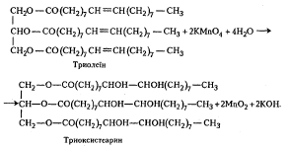
У деяких випадках процес окиснення йде глибше – розриваються й інші зв'язки (наприклад, етерний), утворюються гліцерин i жирні кислоти, альдегіди й кетони, карбонові кислоти з короткими вуглеводневими ланцюгами.

Робота 4. Добування твердого мила

Тверде мило – натрієва сіль ВЖК з кількістю атомів карбону від 10 до 20. ВЖК найчастіше представлені стеариновою i пальмітиновою кислотами. Використовуються як мийні засоби. Тверді мила – речовини, що мають тверду консистенцію i температуру плавлення 220–270 °С. Гігроскопічні, добувають їх з тваринних жирів i саломасу (твердих продуктів гідрогенізації рослинних жирів), олій (або рідких жирів – морських тварин, зокрема китів). Залежно від потреб добувають мила різного призначення – господарські, туалетні, технічні тощо (крім ВЖК i лугів у сировинну суміш добавляють інші компоненти).
Хід роботи. В пробірку вносять 0,5–1 г тваринного жиру i добавляють
2–5 мл 15–20 %-го водного розчину їдкого натру. Пробірку переносять на
10–15 хв на киплячий водяний нагрівник. Після цього суміш охолоджують проточною водою. Добавляють кілька мілілітрів насиченого розчину кухонної солі. На поверхню спливає шар твердого мила.
Xiмiзм. Під дією лугу i високої температури відбувається гідроліз молекули жиру на гліцерин i ВЖК. Потім ВЖК взаємодіють з їдким натром, відбувається реакція нейтралізації жирної кислоти лугом i утворюється сіль – тверде мило:
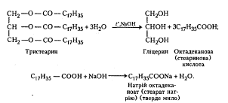

Робота 5. Добування рідкого мила

Рідке мило – рідина, хімічною основою якої є калійні солі переважно ненасичених жирних кислот (олеїнової, лінолевої, ліноленової). Розрізняють кілька видів рідкого мила, головними з яких є господарське, туалетне i зелене. Зелене мило (Sapo Siridis) використовують у медицині i ветеринарії як зовнішній дезінфекційний засіб. Зелене мило – м'яка прозора темно-бура рідина або зеленувата маса зі слабким мильним запахом. Добувають його омиленням рослинних олій розчином їдкого калі. Розчиняється в 4 частинах води або етанолу i в 2 частинах гарячої води з утворенням майже прозорих мильних розчинів, що сильно піняться при збовтуванні.
Зелене мило використовують виключно як зовнішній лікарський засіб. Воно має добре виражені мийні й очищувальні властивості, пом’якшує епідерміс, подразнює нервові закінчення шкіри, викликає її активну гіперемію. Зелене мило – складова частина мильного спирту. Його використовують для лікування багатьох захворювань шкіри, зокрема корости, для миття рук i підготовки операційного поля, дезінсекції халатів, білизни, посуду, забруднених окремими видами мікроорганізмів. Зелене мило – складова частина дьогтьового мила (1 частина мильного спирту, 1 частина дьогтю i
2 частини етанолу).
Хід роботи. В пробірку вносять 0,5–1 мл рослинної олії i добавляють
1–2 мл 10–20 %-го спиртового розчину їдкого калі. Суміш переносять на киплячий водяний нагрівник на кілька хвилин (до утворення прозорого розчину). Пробірку охолоджують i добавляють 2 – 4 мл дистильованої води. Струшують. Виникає мильна піна.
Xiмiзм. Аналогічний попередньому: спочатку відбувається гідроліз жиру, потім – утворення мила:
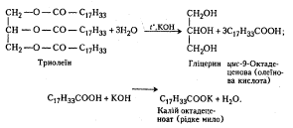
Робота 6. Добування нерозчинних мил

Нерозчинні мила – солі ВЖК з лужноземельними або перехідними (наприклад, А1, Са, Со, Pb, Zn) металами, їх іноді називають «металічними» милами. Застосовують як загусники пластичних мастил i сикативів.
Хід роботи. У кожну з двох пробірок наливають по 3–5 мл 10 %-го розчину твердого мила. В першу пробірку добавляють 1–2 мл 3–5 %-го розчину сульфату купруму, в другу – 3–4 мл 3–5 %-го розчину ацетату плюмбуму. Пробірки струшують i збовтують. Випадають осади нерозчинних мил.
Xiмiзм. У ході обох реакцій утворюються нерозчинні мила – солі важких металів i ВЖК:
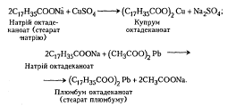
 Контрольні запитання i завдання

1. Що таке жири? Яке вони мають значення для тваринного організму?
2. Напишіть формули будови тригексадеканоату (трипальмітину) i олеопальмітостеарину.
3. Дайте характеристику основних способів добування жирів.
4. Які фізико-хімічні константи жирів вам відомі? Назвіть їх та визначте їхню суть.
5. Напишіть рівняння реакції гідрогенізації триоктадеценоату (три-олеїну).
6. Напишіть рівняння реакцій омилення олеопальмітостеарину в кислому i лужному середовищах.
7. Що таке «згіркнення жирів»? Яка його причина? Як запобігти цьому явищу?
8. Що таке «висихання олій»? Який його хімізм? Що таке оліфа? Які сикативи вам відомі?
9. Що таке мило? Які мила вам відомі? Як їх добувають? У чому суть мийної дії мил?
 Тести

- Жири добре розчинні у …
- гарячій воді.
- неорганічних розчинниках.
- нолодній воді.
- органічних розчинниках.

- Емульсії типу «олія у воді» -
- краплі полярної рідини в неполярному середовищі.
- краплі полярної рідини в полярному середовищі.
- неполярна рідина в полярному середовищі.
- неполярна рідина в неполярному середовищі.

- Гідролітичне згіркнення жирів призводить до утворення …
- гліцерину і низькомолекулярних жирних кислот.
- гліцерину і високомолекулярних жирних кислот.
- кетонів.
- альдегідів.

- При реакції ВЖК з їдким натром утворюється….
- тверде мило.
- рідке мило.
- зелене мило.
- нерозчинні мила.

- Нерозчинні мила утворюються при реакції ВЖК з…
- їдким натром.
- їдким калі.
- неметалами.
- лужноземельними металами.

Література.

Основна: 1-3, 4,6. Додаткова: 1-4, 5.

Тема 11. Вуглеводи

- загальна характеристика вуглеводів;
- методи синтезу;
-фізико-хімічні властивості моноцукридів;
- фізико-хімічні властивості дицукридів;
- фізико-хімічні властивості поліцукридів.

Основні поняття: реакція Троммера, реакція «срібного дзеркала», реакція Фелінга, реакцієя Селіванова, ступінчастий гідроліз крохмалю.

◻ Вуглеводи – органічні сполуки, молекула яких найчастіше складається з трьох хімічних елементів – карбону, гідрогену і оксигену в такому кількісному співвідношенні, що на один атом карбону припадає одна молекула води. Наприклад, молекулу найпростішого вуглеводу глюкози С₆Н₁₂0₆ можна розглядати як таку, що складається з 6 атомів карбону «С» і 6 молекул води Н₂0. Виходячи з цього, К. Шмідт (1844) назвав ці сполуки вуглеводами. Пізніше було встановлено, що в складі молекул багатьох вуглеводів можуть бути й інші хімічні елементи – фосфор, сульфур, нітроген.
Крім того, в молекулах окремих вуглеводів таке співвідношення між атомами карбону і молекулами води не витримується, однак вони є типовими вуглеводами. Прикладом може бути дезоксирибоза, молекулярна формула якої С₅Н₁₀О₄. Є органічні сполуки, в складі молекул яких співвідношення між кількістю атомів карбону, гідрогену й оксисену типове для вуглеводів, проте вони не є вуглеводами. Наприклад, лактатна кислота – її молекулярна формула С₃Н₆0₃.
За хімічними властивостями вуглеводи є багатоатомними альдегідом і кетоспиртами. Вони дуже поширені в природі, їх молекули первинно утворюються в клітинах рослин у результаті реакцій фотосинтезу і становлять 80 – 90 % сухої маси рослин. В організм тварин і людини вони надходять з їжею (кормами) і зазнають механічної та хімічної переробки. В середньому в організмі тварин і людини міститься 1 – 2 % вуглеводів у перерахунку на суху речовину.
У живих організмах вуглеводи – основне джерело хімічної енергії. Окремі органи задовольняють свої енергетичні потреби переважно за рахунок розщеплення глюкози: мозок – на 80 %, серце – на 70–75 %. Вуглеводи відкладаються в тканинах тваринного організму у вигляді запасних поживних речовин (глікогену). Деякі з них виконують опорні функції (гіалуронова кислота), беруть участь у формуванні структури клітин і міжклітинної речовини (хондроїтинсульфатна кислота), захищають організм від мікробів і токсинів (сіалові кислоти), є складовими частинами молекул макроергічних сполук (АТФ), структурними компонентами ДНК і РНК (дезоксирибоза і рибоза) тощо.
За будовою молекули вуглеводи поділяють на дві групи – прості і складні. Прості вуглеводи називають моноцукридами. Складні вуглеводи поділяють на олігоцукриди (їхні молекули містять від 2 до 9 мономерних ланок, наприклад, дицукриди, трицукриди і т. д.) і поліцукриди (їхні молекули містять понад 9 мономерних ланок). Поліцукриди поділяють на гомополіцукриди (їхні молекули побудовані лише з моноцукридних ланок, наприклад крохмаль, глікоген, клітковина, інулін) і гетерополіцукриди (в складі їхніх молекул крім моноцукридних ланок є залишки молекул інших речовин – сульфатної кислоти, ацетатної кислоти, метанолу тощо). Гетерополіцукриди поділяють на глікозамінглікани (гіалуронова і хондроїтинсульфатна кислоти, гепарин, гепарин-сульфат, дерматан-сульфат, каратан-сульфат, нейрамінова та сіалові кислоти) і глікополіцукриди (пектинові речовини, специфічні поліцукриди мікробів, агар-агар, геміцелюлоза, гуміарабік, декстран).

11.1 Моноцукриди

◻ Моноцукриди – велика група вуглеводів, молекули яких мають просту будову і не здатні до гідролітичного розщеплення. Більшість моноцукридів за своїм елементним складом відповідають молекулярній формулі С_{n}Н_{2n}О_{n}. Їх класифікують за наявністю в молекулах альдегідної і кетонної груп (альдози і кетози), кількістю карбонових атомів (тріози, тетрози, пентози, гексози і т.д.), хімічною природою (нейтральні й кислі цукри, аміноцукри) та за іншими ознаками.
Моноцукриди – тверді кристалічні речовини, добре розчинні у воді, солодкі на смак, оптично активні. Вони легко вступають у хімічні реакції, характерні для альдегідо- і кетоспиртів. Їх неважко виявляти якісними й кількісними реакціями (Троммера, Селіванова, «срібного дзеркала» тощо), вони зазнають різних видів бродіння (спиртового, молочнокислого, лимоннокислого, маслянокислого, оцтовокислого тощо). Молекули моноцукридів залежно від умов середовища перебувають у вигляді відкритої (ациклічної, карбонільної) і циклічної (фуранозної або піранозної) форм, які таутомерні і здатні (залежно від умов середовища) переходити одна в одну.
У лабораторній практиці, в тому числі й під час клінічних досліджень, виникає необхідність якісно й кількісно визначати вміст вуглеводів, насамперед глюкози, в різних біологічних рідинах (наприклад, у крові, лікворі, сечі). Для цих цілей часто використовують якісні реакції на наявність у рідинах моноцукридів.

Лабораторна робота

Робота 1. Виявлення глюкози реакцією Троммера

Реакцію широко використовують у хімічному аналізі для встановлення наявності в розчинах моноцукридів. Розроблена німецьким хіміком
С. Троммером (1841). Ґрунтується на здатності моноцукридів-альдоз відновлювати гідроксид купруму (II) до оксиду купруму (І) або до металічної міді.
Хід роботи. В пробірку наливають 2–3 мл 1 %-го розчину глюкози, добавляють 3 –5 краплі 10 %-го розчину сульфату купруму (II) і 3–4 мл
10 %-го розчину гідроксиду натрію. Утворюється блакитний драглистий осад гідроксиду купруму (II). Нагрівають на газовому пальнику верхній шар і спостерігають за випаданням жовтого або цегляно-червоного осаду.
Хімізм. Реакція Троммера відбувається в три окремих етапи. Спочатку утворюється гідроксид купруму (II):
CuSO₄ + 2NaOH → Cu(OH)₂ + Na₂SО₄
Далі гідроксид купруму (II) вступає в реакцію з глюкозою, що приводить до утворення суміші продуктів окиснення, основою яких є глюконова кислота:
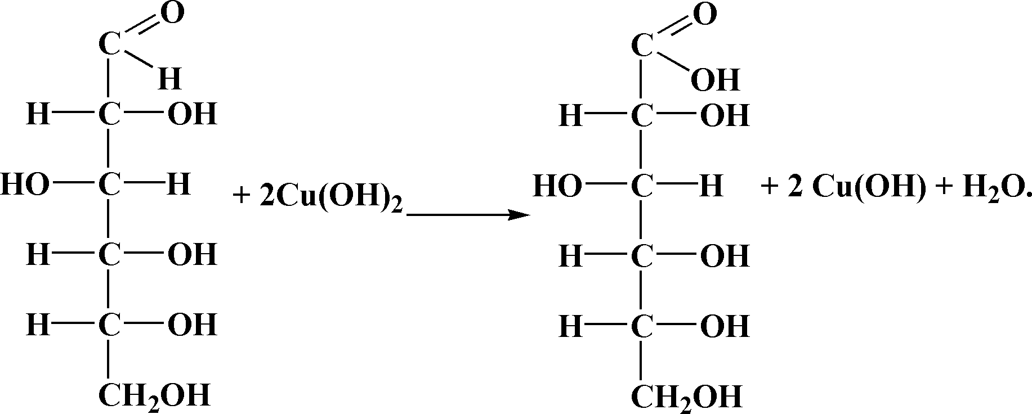
Глюкоза Глюконова кислота
Гідроксид купруму (І) перетворюється на оксид купруму (І) або на металічну мідь:
2Cu(OH) → Cu₂0 + H₂0.
Примітка. Недоліком цієї реакції є те, що за малого вмісту глюкози або іншого моноцукриду-альдози в розчині разом з осадом Сu₂0 утворюється осад СuО чорного кольору, який маскуватиме забарвлення кінцевих продуктів.

Робота 2. Відновлення мідно-тартратного комплексу глюкозою (реакція Фелінга)

Для виявлення моноцукридів у розчинах часто використовують реактив Фелінга, або мідно-тартратгшй комплекс. Моноцукриди, маючи в складі своїх молекул альдегідну групу, легко взаємодіють з рідиною Фелінга, або реактивом Фелінга, відновлюючи його. В реактиві гідроксильні групи тартратної кислоти сполучені з атомом купруму, що виключає можливість утворення чорного осаду оксиду купруму (II).
Хід роботи. В пробірку вносять 1–2 мл 30 %-го розчину їдкого натру і доливають 0,5мл 2%-го розчину сульфату купруму. Потім добавляють
2–3мл 10%-го розчину сегнетової солі і 0,5мл 1%-го розчину глюкози. Суміш підігрівають. Випадає жовтий (CuOH) або цегляно-червоний (Сu₂O) осад.
Xімізм. Спочатку утворюється гідроксид купруму (II), як і в попередній роботі (див. вище). Його іноді називають «Фелінг І». Потім після добавляння розчину сегнетової солі («Фелінг II») і підігрівання суміші з розчином глюкози утворюється осад жовтого або цегляно-червоного кольору:
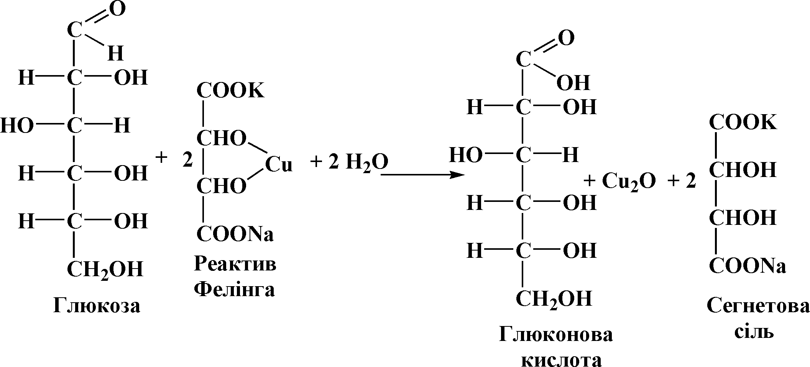
Робота 3. Відновлення глюкозою аміачного розчину гідроксиду аргентуму (реакція «срібного дзеркала»)

Моноцукриди-альдози легко вступають у реакцію окиснення з гідроксидом арґентуму, в результаті чого на стінках пробірки відкладається металічне срібло.
Хід роботи. В чисту пробірку, вимиту гарячим розчином лугу і сполоснуту кілька разів дистильованою водою, вносять 1–2 мл 3 %-го розчину нітрату арґентуму і краплями, до повного розчинення утвореного при цьому осаду, добавляють концентрований водний розчин аміаку. Потім до суміші добавляють таку саму кількість 3 %-го розчину глюкози, обережно нагрівають (без струшування) і спостерігають за появою на стінках пробірки блискучого шару металічного срібла або випаданням чорного осаду срібла.
Хімізм. Реакція «срібного дзеркала» ґрунтується на таких хімічних перетвореннях:
AgNO₃ + NH₄OH →AgN0₃ + NH₄N0₃;
2AgOH→ Ag₂0 + H₂0;
Ag₂OH + 4NH₃ + H₂0→2[Ag(NH₃)₂]⁺ ·OH⁻;
2[Ag(NH₃)₂]⁺ ·OH⁻ + СН₂ОН-(СНОН)₄-С(О)Н →
СН₂ОН-(СНОН)₄-С(О)ОН + 2Ag ↓+ 4NH₃ + H₂O
Глюконова килота
Робота 4. Виявлення фруктози реакцією Селіванова

Російський учений Ф. Ф. Селіванов (1887) встановив, що моноцукриди-кетози, взаємодіючи з резорцином і хлоридною кислотою, утворюють речовину, забарвлену у вишнево-червоний колір. Він розробив метод виявлення фруктози в розчинах, що дістав назву «проби Селіванова». Проба дає можливість виявити фруктозу не лише у вільному стані, а й у зв'язаному, наприклад у складі цукрози або інуліну (в кислому середовищі ці цукри легко гідролізуються з утворенням фруктози). Адьдогексози також можуть вступати в реакцію з реактивом Селіванова, однак реагують повільно і при цьому утворюється продукт реакції, забарвлений у блідо-рожевий колір.
Хід роботи. Насамперед готують реактив Селіванова: до 20 мл дистильованої води добавляють 50 мл концентрованої хлоридної кислоти, 0,05 г резорцину і суміш перемішують. У пробірку наливають 2 –3 мл 1 %-го розчину фруктози і добавляють такий самий об'єм реактиву Селіванова. Суміш нагрівають па газовому пальнику. Через кілька хвилин з'являється вишнево-червоне забарвлення.
Хімізм. Проба Селіванова відбувається в три етапи. Спочатку під дією реактиву Селіванова утворюється енольна форма фруктози:
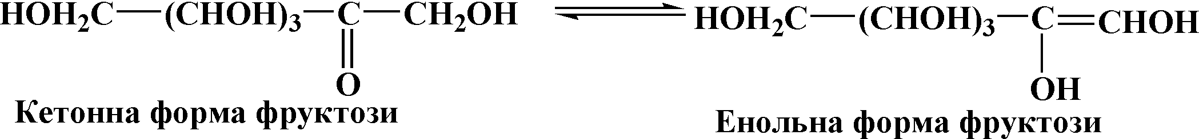
Під час нагрівання фруктози з концентрованою хлоридною кислотою відбувається дегідратація і утворюється циклічний продукт – оксиметилфурфурол:
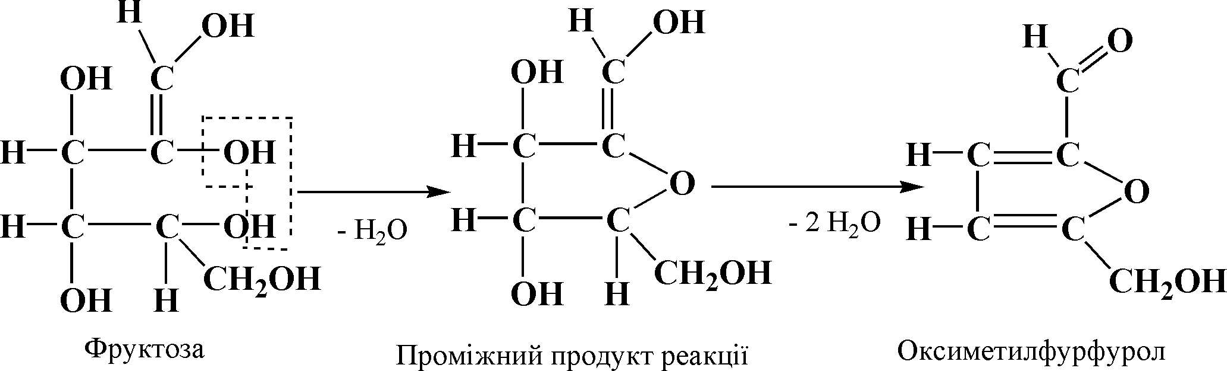
Оксиметилфурфурол вступає в реакцію конденсації з резорцином, що й призводить до утворення продукту конденсації зі складною будовою молекули, забарвленого в інтенсивний вишнево-червоний колір.

Робота 5. Осмолення глюкози

Під дією лугів і мінеральних кислот (сульфатної, нітратної, хлоридної) та високих температур молекули моноцукридів руйнуються з утворенням смолоподібних продуктів, що мають надзвичайно складну будову молекул.
Хід роботи. В пробірку наливають 2–3 мл 10 %-го розчину глюкози і добавляють такий самий об'єм 10 %-го розчину їдкого натру. Суміш кип'ятять. Вона поступово змінює колір: спочатку стає жовтою, потім – червоно-коричневою. Змінюється й її консистенція – вона стає в'язкою.
Хімізм. У ході руйнування молекул глюкози утворюються гумінові речовини – мало конденсовані, ароматичні сполуки з нез'ясованою структурою молекул. їхні молекули здебільшого мають такий елементний склад: карбон – 50–60 %, гідроген – 4–6, оксиген – 25–40 %. Крім цих сполук в осаді виявлено деяку кількість кетонів, альдегідів, оксикарбонових і оксокарбонових кислот та інших речовин.

 Контрольні запитання і завдання

1. Дайте визначення поняття «вуглеводи». Наведіть їх класифікацію та коротку характеристику основних груп.
- Напишіть сумарну реакцію процесу фотосинтезу і поясніть її.
- Що таке «моноцукриди»? Які є підгрупи моноцукридів? Напишіть структурні формули відомих вам альдоз і кетоз.
- Які види ізомерії характерні для моноцукридів? Дайте визначення кожного з них, наведіть приклади для глюкози і фруктози.
- Напишіть таутомерні формули право- і лівообертальних ізомерів глюкози, галактози і фруктози.
- Які способи добування моноцукридів з природної сировини і методами органічного синтезу ви знаєте? Наведіть приклади.
- Дайте коротку характеристику основних фізичних властивостей моноцукридів.
8. 3 яких моноцукридів і за допомогою яких хімічних реакцій добувають глюконову, глюкуронову, цукрову й слизову кислоти, сорбіт, галактит і маніт? Наведіть рівняння реакцій.
9. Напишіть структурні формули α-метилглюкозиду і ß-метил-глюкозиду.
- Напишіть рівняння реакції взаємодії D(+)-глюкози і D(-)-фруктози з фенілгідразином. Назвіть добуті продукти.
- Як можна добути пентаметилглюкозу і пентаметилгалактозу? Наведіть рівняння хімічних реакцій.
- Напишіть рівняння хімічних реакцій взаємодії глюкози з такими речовинами: ціанідною кислотою, фосфатною кислотою, гідроксиламіном, гідроксидом кальцію, етаналем (ацетальдегідом). Назвіть добуті сполуки.
- Напишіть сумарні реакції окремих видів бродіння гексоз: спиртового, молочнокислого, лимоннокислого, маслянокислого.
- Зобразіть за допомогою структурних формул Хеуорса будову молекул глюкози, фруктози, галактози і манози.
- Напишіть структурні формули відомих вам пентоз. Яке значення мають ці речовини?
16. Напишіть структурні формули моноцукридів та їхніх похідних, які використовують у медицині та ветеринарії як лікарські засоби.

11.2 Дицукриди

◻ Дицукриди – вуглеводи, молекула яких утворена з двох молекул моноцукридів:
C₆H₁₂O₆+C₆H₁₂O₆→C₁₂H₂₂O₁₁+ H₂O
Дицукриди (біози) – найпростіші олігоцукриди. Вони дуже поширені в природі, містяться в овочах, плодах і фруктах. Усі дицукриди – кристалічні речовини, добре розчиняються у воді з утворенням справжніх розчинів, солодкі на смак, оптично активні (в розчинах).
Розрізняють дицукриди мальтозного (мальтоза, лактоза, целобіоза, гентіобіоза, мелібіоза, тураноза) і трегалозного (трегалоза і цукроза) типів зв'язку.
При мальтозному типі зв'язку молекула дицукриду утворюється з двох молекул моноцукридів через оксигеновий місток від глікозидного гідроксилу одного моноцукриду і звичайного (частіше розміщеного біля четвертого атома карбону) гідроксилу другого моноцукриду:
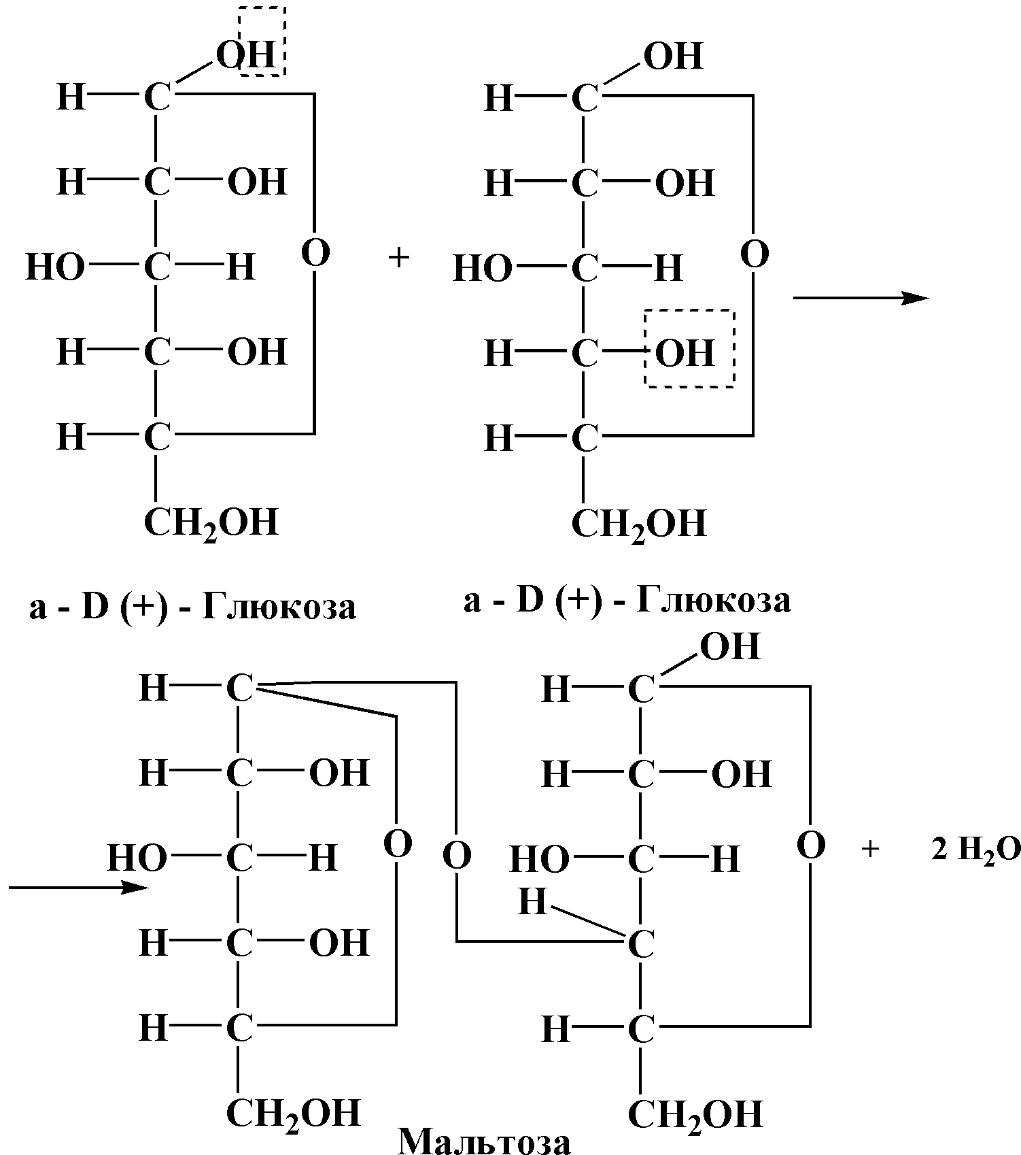
Усі дицукриди, побудовані за мальтозним типом зв’язку, зберігають глюкозидний (глікозидний) гідроксил, який може при таутомерії перетворюватися на альдегідну групу і вступати у відновні реакції (відновлювати рідину Фелінга, давати реакцію Троммера, відновлювати срібло у реакції «срібного дзеркала»), і називаються відновними дицукридами. Прикладом може бути мальтоза, яка залежно від умов середовища (кислого чи лужного) існує у вигляді двох таутомерних форм - ациклічної і циклічної:
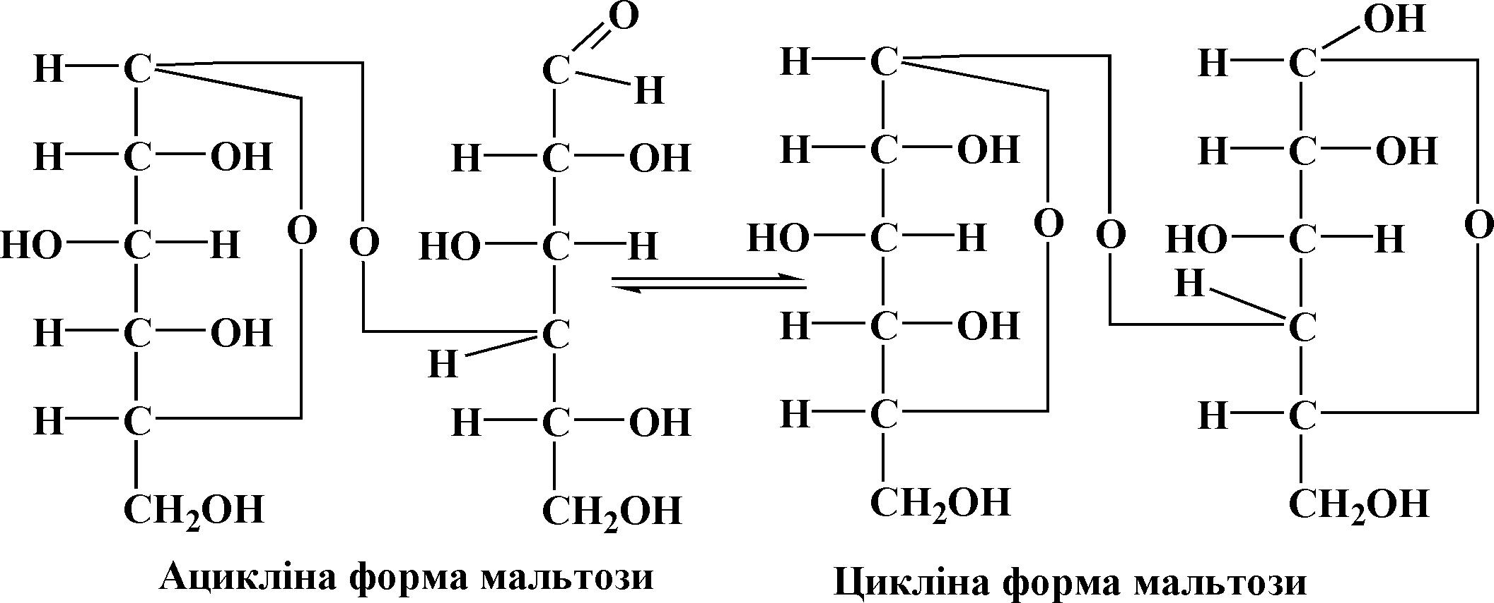
У другому випадку при утворенні молекули дицукриду відщеплення води відбувається за рахунок двох напівацетальних гідроксилів двох молекул моноцукридів. Ці дицукриди відносяться до трегалозного типу зв’язку, або до невідновних дицукридів. Дицукриди, побудовані за трегалозним типом звязку, не здатні мати карбонільну групу, вони не приєднують ціанідну кислоту, не утворюють гідразони, не мутаротують. Залишки молекул моноцукридів, що формують молекулу дицукриду, мають стабільну циклічну форму і не мають таутомерних форм:
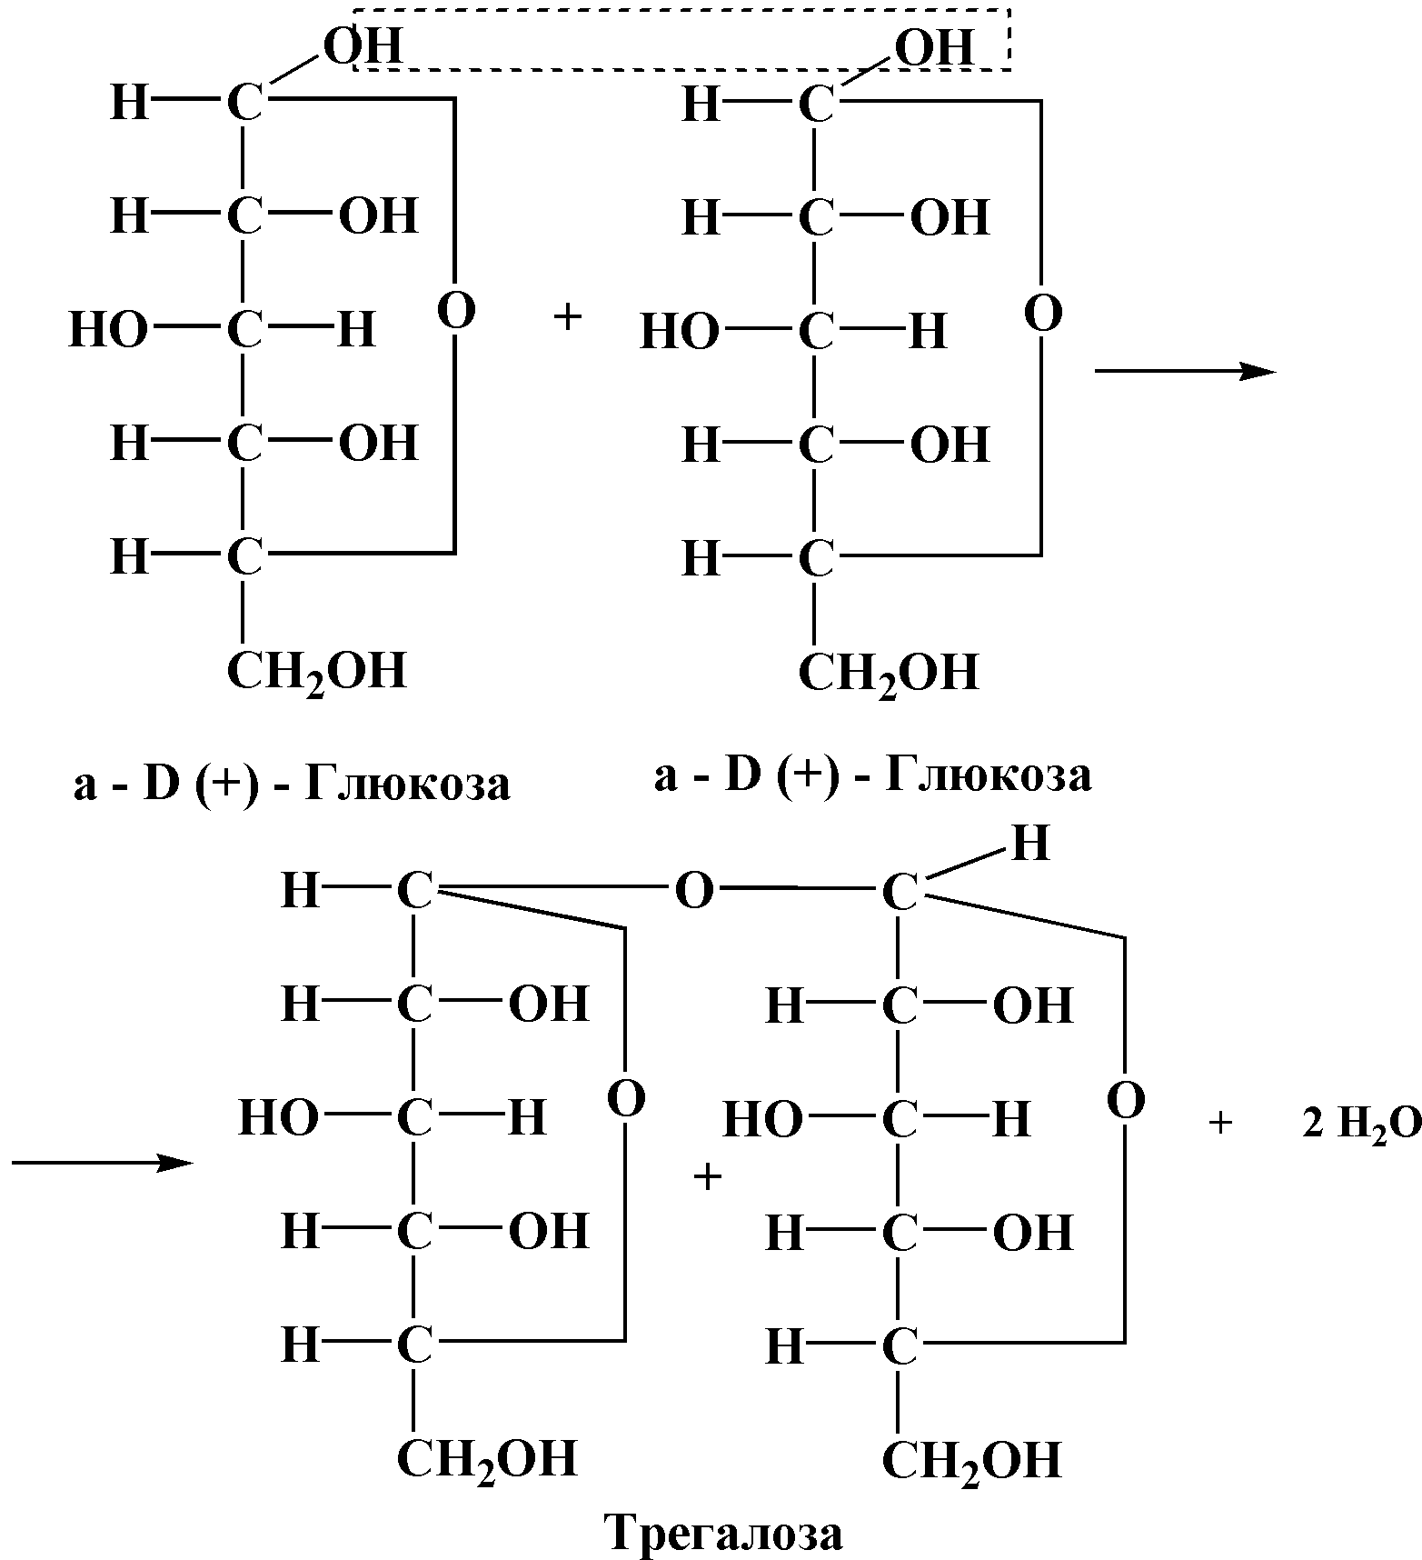

Лабораторна робота

Робота1. Взаємодія дицукридів з реактивом Фелінга

Дицукриди мальтозного трегалозного типів зв’язку неоднаково реагують з мідно-тартратним комплексом, або реактивом Фелінга; перші при взаємодії з ним його відновлюють, другі - не здатні відновлювати.
Хід роботи. У кожну з трьох пробірок наливають по 3 мл одного з трьох 1%-х розчинів дицукридів - цукрози, мальтози і лактози. В кожну пробірку добавляють по 2 мл реактиву Фелінга. Всі три пробірки переносять у киплячий водяний нагрівник на 3-5 хв і спостерігають за зміною забарвлення розчинів. У першій пробірці колір не змінився, в другій і третій - утворився жовтий або цеглисто-червоний осад.
Хімізм. Поява жовтого осаду гідроксиду купруму (І) CuOH або цеглисто-червоного осаду оксиду купруму (І) Cu₂0 свідчить про те, що дицукриди відновили реактив Фелінга. Прикладом може бути хімізм взаємодії лактози з реактивом Фелінга:
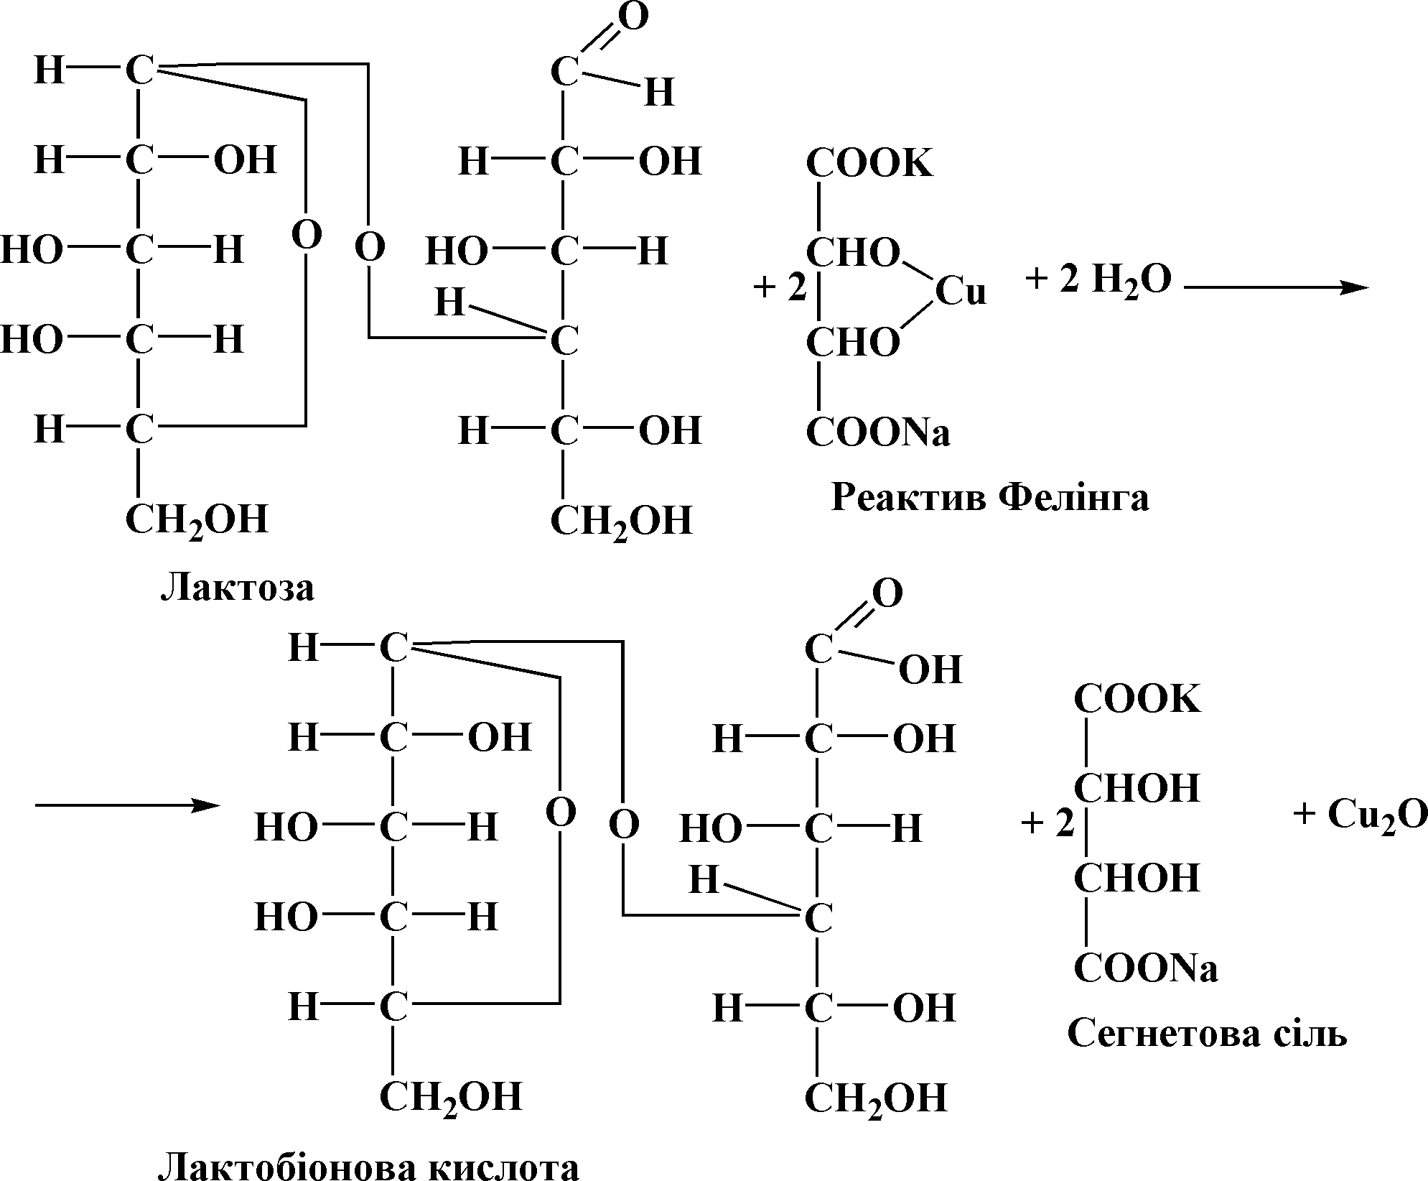

Робота 2. Якісна реакція на цукрозу

Цукроза С₁₂Н₂₂0₁₁ (буряковий, або тростинний, цукор) – один з найпоширеніших дицукридів. В Україні цукрозу добувають з коренів цукрових буряків, де його кількість досягає 27 % і більше. Цукроза – безбарвна кристалічна речовина, добре розчиняється у воді, гірше – в органічних розчинниках, молекулярна маса 342,1, солодка на смак, плавиться при 184–185 °С. Міститься в усіх частинах зелених рослин. Застосовується як продукт харчування людини, сировина для харчової промисловості, добування етанолу і деяких ПАР. У лабораторній практиці й ветеринарній експертизі (зокрема, при встановленні фальсифікації меду) виникає необхідність у виявленні в розчинах і продуктах харчування людини цукрози.
Хід роботи. В пробірку наливають 2 – 5 мл 10 %-го розчину цукрози, добавляють кілька крапель водного розчину (1:50) нітрату кобальту і надлишок розчину їдкого натру (бажало 10 %-го). З'являється фіолетове забарвлення.
Xімізм. Вважають, що при взаємодії нітрату кобальту з цукрозою утворюються сполуки типу цукратів, одна з яких наведена нижче:
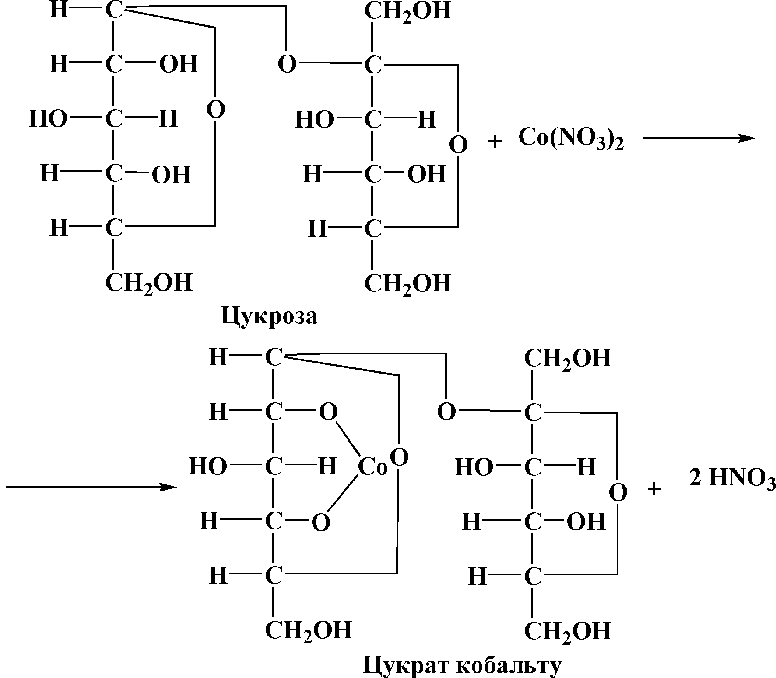
Робота 3. Інверсія цукрози

Інверсія (від лат. inversio – перестановка) – зміна знака обертання площини поляризації світла в поляриметрі (сахариметрі) розчином цукрози після її гідролізу. Так, до гідролізу (кислотного або ферментативного) розчин цукрози обертає площину поляризації світла в поляриметрі (сахариметрі) вправо на кут + 66,53°. Після гідролізу молекула цукрози розщеплюється на дві речовини – α-D(+)-глюкозу і α-D(-)-фруктозу. Перша з них є правообертальною гексозою (+ 52,5°), друга – лівообертальною (-93°). Фруктоза за своєю оптичною активністю перевершує й інвертний цукор: при пропусканні крізь його розчин поляризованого світла обертає площину поляризації вліво.
Хід роботи. В пробірку наливають 2 – 5 мл 10 %-го розчину цукрози, добавляють 1 мл 10 %-го розчину сульфатної кислоти. Вміст пробірки збовтують і кип'ятять упродовж 3–6 хв. Добутий розчин інвертного цукру розливають порівну в дві пробірки.
У першу пробірку для нейтралізації (контролюють лакмусовим папірцем) добавляють 10%-й розчин їдкого натру і виконують реакцію Троммера для відкриття глюкози (див; роботу 1 попередньої теми). В другу пробірку вносять такий самий об'єм реактиву Селіванова і відкривають фруктозу (див. роботу 4 попередньої теми).
Хімізм. Під час гідролізу в молекулі цукрози розривається оксигеновий місток і утворюються глюкоза і фруктоза;
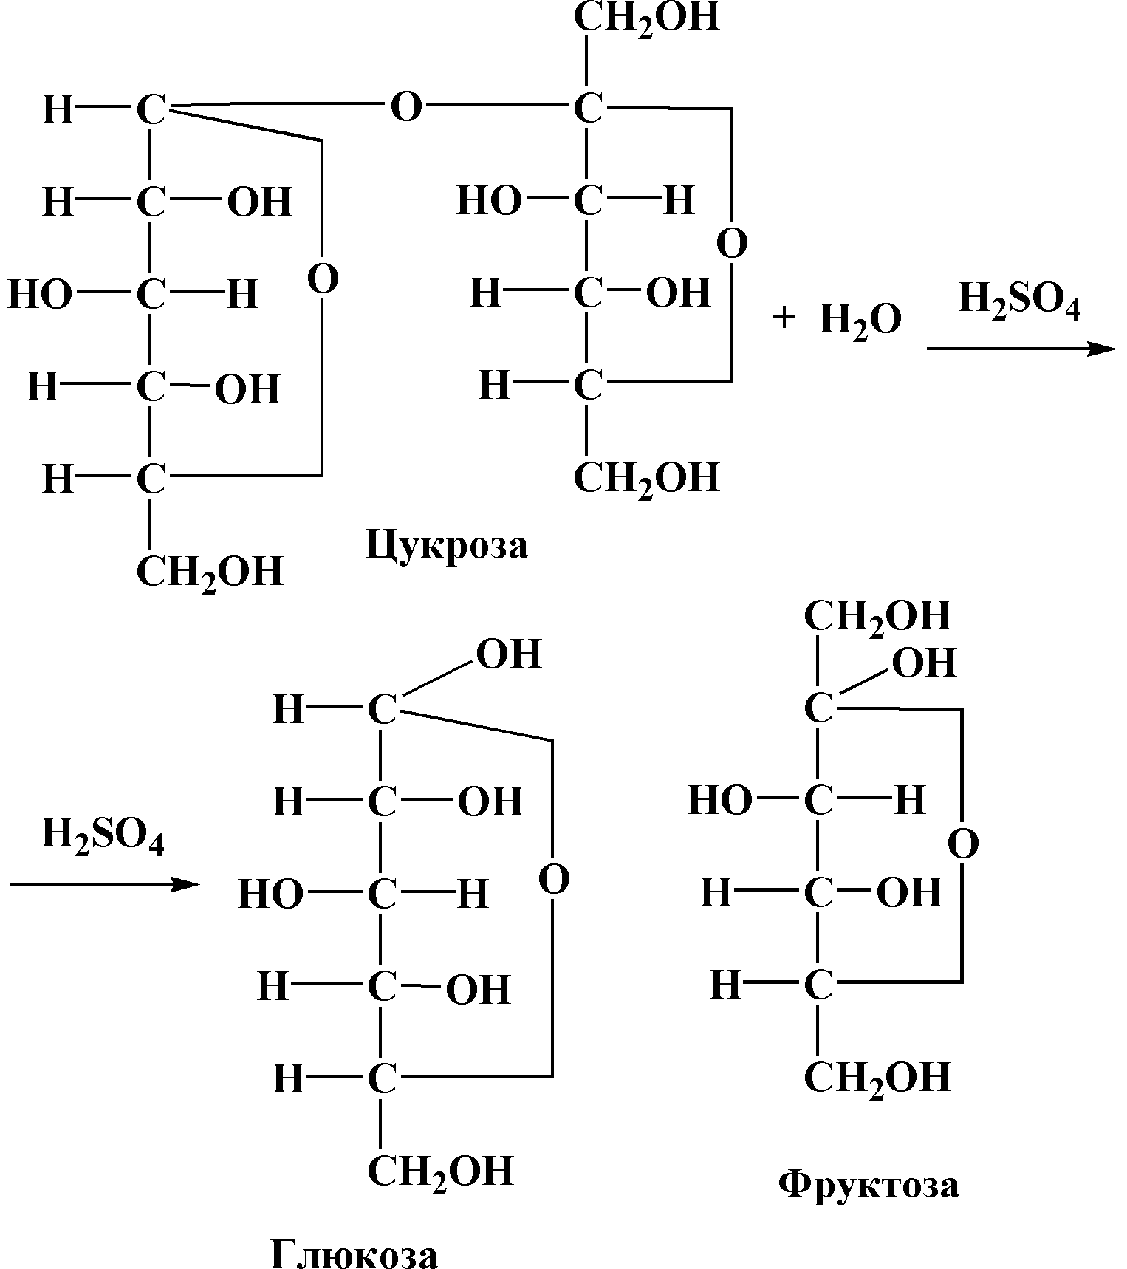
Хімізм відкриття глюкози і фруктози наведений у роботах 1 і 4 попередньої теми.

Робота 4. Добування і розкладання цукратів кальцію

Наявність у молекулі дицукриду вільних гідроксильних груп надає їм здатності вступати в реакцію утворення сполук типу алканолятів (алкоголятів). Зокрема, цукроза може вступати в реакцію взаємодії з гідроксидом кальцію з утворенням цукратів. Цю реакцію використовують на цукрових заводах для виділення цукрози в чистому вигляді з дифузорного соку.
Хід роботи. В пробірку наливають 2 – 3 мл 30 %-го розчину цукрози і добавляють такий самий об'єм вапняного молока (гідроксиду кальцію). Через деякий час утворюється значний осад, який не зникає при збовтуванні. Через 5–7 хв суміш фільтрують крізь складчастий фільтр. Виділяється фільтрат, який розливають у дві пробірки.
Першу пробірку нагрівають па газовому пальнику до початку кипіння. Випадає кристалічний осад. При охолодженні і збовтуванні осад знову розчиняється, а при повторному нагріванні знову утворюється. У другу пробірку за допомогою апарата Кіппа повільно пропускають вуглекислий газ. Випадає осад – карбонат кальцію гашене вапно). Цю реакцію використовують у технології добування з цукрового буряку цукру і називають сатурацією.
Хімізм. Внаслідок взаємодії цукрози з вапняною водою в першій пробірці в осад випадає цукрат кальцію:
С₁₂Н₂₂0₁₁ + 3 Са(ОН)₂ → С₁₂Н₂₂0₁₁ • 3 Н₂0 • 3 СаО.
Цукроза Трицукрат кальцію
Для добування цукрози в чистому вигляді кальцій витісняють з молекули трицукрату. При цьому використовують слабкі кислотні властивості дицукриду (стала іонізації цукрози – 6•10⁻⁷). Пропускають крізь осад вуглекислий газ, цукрат розкладається і цукроза виділяється в чистому вигляді, про що свідчить результат досліду в другій пробірці:
С₁₂Н₂₂0₁₁ • 3 Н₂0 • 3 СаО +·3 CO₂ → C₁₂H₂₂O₁₁ + 3 СаС0₃ + 3 Н₂0

Робота 5. Утворення карамелі

Карамель (від фр. caramel – цукрова тростина) – кондитерський виріб, який готують упарюванням цукрово-патокового сиропу після розчинення в ньому смакових речовин і барвників. Карамель містить у своєму складі комплекс перетворень цукрів (цукрози, глюкози, фруктози, мальтози), складові частини деяких плодів, ягід, ядер горіхів, іноді какао та інших речовин. Хімічний склад різних сортів карамелі різний. Зокрема, в основі льодяникової карамелі лежать цукроза та продукти її термічних перетворень.
Хід роботи. В пробірку вносять 1 – 3 г цукрози і обережно нагрівають доти, доки вона не розплавиться і не стане бурою. Охолоджена карамельна маса прозора, має аморфну структуру (на відміну від кристалічної цукрози) і світло-жовте забарвлення.
Хімізм. Процес карамелізації складний, пов'язаний з дегідратацією і полімеризацією. Залежно від температури і наявності певних домішок утворюються найрізноманітніші за структурами молекул продукти карамелізації.

Робота 6. Виявлення лактози в молоці

Лактоза, або молочний цукор, – біла кристалічна речовина, плавиться при 202 °С (гідрат) і 258 °С (безводна форма). Лактоза гірше розчиняється у воді, ніж інші дицукриди. Оптично активна – обертає площину поляризації світла в сахариметрі (поляриметрі) вправо (+ 55⁰). Молоко різних самок ссавців містить неоднакові кількості лактози: корови – в середньому 4,5 %, кози – 4,4, кобили – 1,0, вівці – 6,2, оленя – 17,1, самки носорога – до 36 %. Під час гідролізу (кислотного чи ферментативного) лактоза розщеплюється до галактози і глюкози.
Хід роботи. В колбу наливають 25 мл свіжого коров'ячого молока, добавляють такий самий об'єм дистильованої води, 10–15 крапель льодяної ацетатної кислоти і збовтують. Зсідаються казеїн і жир, їх відфільтровують крізь складчастий фільтр. Фільтрат ділять на дві однакові частини, розливаючи у відповідний посуд.
Беруть пробірку і вносять у неї 2 – 3 мл фільтрату, добавляють 2–3 мл реактиву Феліпнга і нагрівають на водяному нагрівнику впродовж кількох хвилин. Випадає цеглисто-червоний осад оксиду купруму (II).
У другу пробірку наливають 2–3 мл фільтрату і добавляють 2–3 мл концентрованої нітратної кислоти. Суміш випарюють досуха у фарфоровій чашці. Бажано це робити у витяжній шафі. Утворюється кристалічний порошок.
Хімізм. У першій пробірці лактоза відновлює реактив Фелінга, що приводить до утворення лактобіонової кислоти, оксиду купруму (II) і сегнетової солі (див. роботу 1). Глюкоза і галактоза, що утворились після гідролізу, також взаємодіють з рідиною Фелінга з утворенням глюконової (див. роботу 2 попередньої теми) і галактонової кислот, оксиду купруму (І) та сегнетової солі.
У другій пробірці й у фарфоровій чашці утворюються такі продукти перетворення галактози:
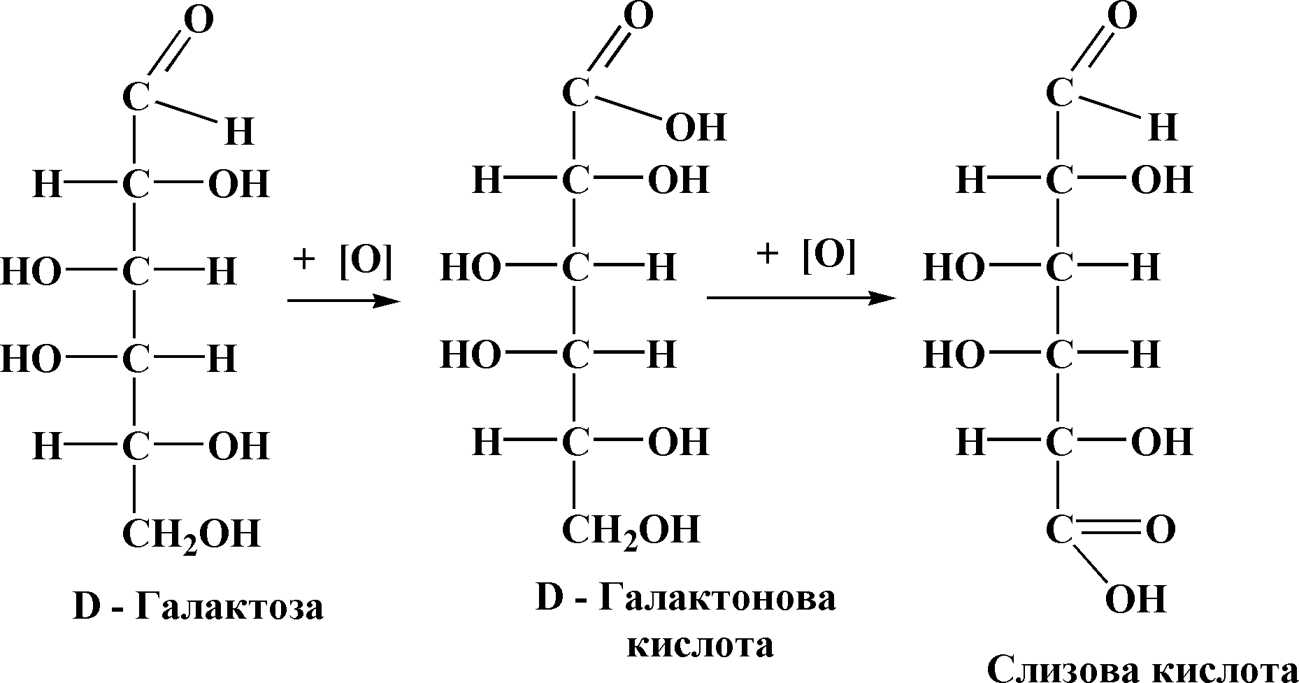
 Контрольні запитання і завдання
1. Що таке дицукриди? Яка їх загальна формула? Як їх класифікують? Назвіть основні дицукриди і дайте їх коротку характеристику.
2. Чим відрізняються за своєю будовою молекули дицукридів мальтозного від дицукридів трегалозного типу зв'язку? Наведіть приклади.
- Напишіть формули (Фішера, Коллі–Толленса і Хеоурса) мальтози, лактози, цукрози, трегалози і целобіози.
- Які способи добування відновних і невідновних дицукридів вам відомі?
- Дайте коротку характеристику фізичних властивостей дицукридів.
- Що таке інверсія дицукридів? Як вона виявляється? Доведіть це на прикладі інверсії цукрози. Які продукти харчування містять у своєму складі природний інвертний цукор?
- Наведіть хімічні реакції відкриття глюкози і фруктози, що утворились під час інверсії цукрози.
- Напишіть рівняння хімічних реакцій гідролізу трегалози і целобіози. Чим вони різняться?

11.3 Поліцукриди

◻Поліцукриди (глікани) – вуглеводи, молекули яких містять понад
10 залишків моноцукридів, сполучених між собою глікозидними зв'язками. Вони мають вигляд лінійних і розгалужених ланцюгів. У складі молекул багатьох поліцукридів є й не вуглеводні компоненти. Це стало причиною поділу поліцукридів на дві підгрупи – гомополіцукриди і гетерополіцукриди.
Гомополіцукриди (від гр. homos – однаковий) – складні вуглеводи, молекули яких побудовані з великої кількості (від 10 до десятків і сотень тисяч) залишків одного з моноцукридів – глюкози, фруктози, галактози, манози, ксилози, арабінози і т. д. Серед гомополіцукридів розрізняють енергетичні (крохмаль, інулін, глікоген) і структурні (клітковина, геміцелюлоза) поліцукриди.
Гетерополіцукриди (від лат. hetero – різний) – складні вуглеводи, молекули яких побудовані із залишків моноцукридів (наприклад, глюкози і галактози), їх похідних (глюкозаміну і галактозаміну, глюконової й галактонової кислот) та не вуглеводних сполук (сульфатної й ацетатної кислот, метанолу тощо). їх поділяють на глікозамінглікани (гіалуронова кислота, хондроїтинсульфатна кислота, гепарин, гепарин-сульфат, кератин-сульфат, нейрамінова і сіалові кислоти) і глікополіцукриди (пектинові речовини, специфічні поліцукриди мікробів, агар-агар, гуміарабік тощо).
Значення поліцукридів велике. Багато з них є цінними поживними речовинами (наприклад, крохмаль та інулін), у тваринному організмі є резервом енергетичних речовим (глікоген), виконують у рослинному організмі структурні функції (клітковина і геміцелюлоза), використовуються в медицині і ветеринарії як лікарські засоби (гепарин і декстран), є живильним середовищем для мікробів (агар-агар) тощо.

Лабораторна робота

Робота 1. Виявлення крохмалю в бульбах картоплі і зерні злаків

Крохмаль (C₆H_{t0}O₅) – енергетичний поліцукрид зелених рослин. Утворюється в клітинних органелах (хлоро- і амілопластах) зелених частин рослин у результаті реакцій фотосинтезу, відкладається у вигляді запасних поживних речовин у листках, стеблах, цибулинах, бульбах та насінні. В клітинах виявляється у вигляді зерен різної форми (овальної, сферичної, неправильної), розміру і шаруватості. Масова частка крохмалю в зерні рису досягає 80 %, пшениці – 75, кукурудзи – 72, жита – 70, ячменю – 65, вівса – 58, проса – 57, у бульбах картоплі – 12–25 %.
Крохмаль складається з двох фракцій: амілози (має лінійну будову молекули) і амілопектину (має розгалужену будову). Амілоза становить
10–30 %, амілопектин – 70–90 % загальної маси крохмалю. Молекула амілози складається з 200–1000 залишків глюкози, сполучених між собою глікозидними зв'язками за типом 1,4. Молекулярна маса амілози –
20 тис.–1млн. Амілоза легко розчиняється у воді без утворення клейстеру і забарвлюється розчином йоду в темно-синій колір. Молекула амілопектину побудована з 5000 – 6000 залишків глюкози, сполучених між собою за типом 1,4 і 1,6. Молекулярна маса амілопектину – від 100 тис. до кількох мільйонів. На відміну від амілози, молекула якої має ниткоподібну форму, молекула амілопектину має сферичну конфігурацію. Амілопектин з гарячою водою утворює клейстер, а після охолодження – драглисту масу. З розчином йоду дає червоно-фіолетове забарвлення. Розділення крохмалю на амілозу і амілопектин здійснюють розчиненням у гарячій воді. Крохмаль має високу енергетичну ємність – близько 20 кДж/г. Це цінний продукт харчування, сировина для добування глюкози і етанолу; використовується в паперовій промисловості, для виробництва клеїв, як лікарський засіб і добавка до деяких лікарських препаратів, у текстильній промисловості (наприклад, при ситцевибиванні) тощо, в аналітичній хімії розчин крохмалю є індикатором на йод. У свою чергу, синє забарвлення, що з'являється при добавлянні до крохмалю розчину йоду в йодиді калію, є характерною реакцією на крохмаль.
Йодкрохмальна реакція дуже чутлива і використовується в кількісному аналізі та в клінічній біохімії для визначення як крохмалю, так і йоду.
Хід роботи. Беруть бульбу картоплі, розрізають її на 2-4 частини. Свіжорозрізаний шар змочують розчином йоду в йодиді калію. Беруть кілька зерен рису, пшениці, жита, кукурудзи і наносять на них той самий розчин йоду. В обох випадках з'являється синє або синьо-фіолетове забарвлення, яке свідчить про наявність у цих об'єктах крохмалю.
Хімізм. Забарвлення крохмалю при добавлянні розчину йоду в йодиді калію виникає в результаті адсорбування величезними молекулами крохмалю (їх молекулярна маса становить від сотень тисяч до кількох мільйонів) маленьких молекул йоду (його молекулярна маса 254). При нагріванні відбувається десорбція, комплекс крохмаль–йод розпадається; при охолодженні забарвлення відновлюється (відбувається адсорбція молекулами крохмалю молекул йоду).

Робота 2. Ступінчастий гідроліз крохмалю

Крохмаль не має відновних властивостей (не відновлює реактив Фелінга, гідроксид купруму (II), не дає реакції «срібного дзеркала» тощо). Під час кислотного або ферментативного гідролізу молекули крохмалю розщеплюються з утворенням молекул проміжних продуктів розпаду (декстринів, мальтози і глюкози). Високомолекулярні продукти розпаду молекули крохмалю обертають площину поляризації світла вправо і дістали назву декстринів (вони містять альдегідні групи і здатні давати відновні реакції).
Про наявність процесу гідролізу свідчить поява відновних цукрів. Штучний кислотний гідроліз крохмалю імітує ферментативні реакції розщеплення крохмалю в травному каналі людини й тварин. Він розпочинається в ротовій порожнині, де гідролітичне розщеплення молекул крохмалю відбувається під впливом ферментів слини (амілази і мальтази) і закінчується в тонкій кишці (під впливом ферментів підшлункової залози – тих самих амілази і мальтази).
Хід роботи. В пробірку наливають 9 мл 1 %-го розчину крохмального клейстеру і добавляють 1 мл концентрованої хлоридної кислоти. Вміст пробірки ретельно перемішують і рівномірно розподіляють у 5 хімічно чистих пробірок. Пробірки нагрівають на киплячому водяному нагрівнику, виймаючи їх по одній через 3, 5, 8, 12 і 20 хв. Вміст кожної пробірки порівну ділять на дві інші пробірки. В перших п'яти пробірках виконують реакцію Троммера (див. роботу 1 п. Моноцукриди), в другі п'ять пробірок добавляють по кілька крапель йоду в розчині йодиду калію.
Xімізм. У процесі гідролізу молекула крохмалю поступово розщеплюється через ряд проміжних продуктів (декстринів, мальтози) до глюкози:
(С₆Н₁₀О₅)_{n}→ (С₆Н₁₀О₅)_{x}→ _{y}С₁₂Н₂₂0₁₁→ zC₆H₁₂0₆
Крохмаль Декстрин Мальтоза Глюкоза
У перших п'яти пробірках виразна реакція Троммера, як правило, спостерігається в четвертій пробірці, де є мальтоза, і в п'ятій пробірці, де утворилась глюкоза.
У других п'яти пробірках залежно від ступеня гідролізу спостерігається гама забарвлень: у першій пробірці – синьо-фіолетове (містяться амілодекстрини і крохмаль), у другій – червоно-буре (еритродекстрини), в третій – оранжеве (ахро- і мальтозодекстрини), у четвертій – оранжево-жовте (мальтозодекстрини і мальтоза), в п'ятій – жовте і світло-жовте забарвлення (мальтоза і глюкоза). Звичайно, ці межі до деякої міри умовні, декстрини забарвлюються в результаті адсорбції їх молекулами йоду, мальтозодекстрини, мальтоза і глюкоза йод не адсорбують.

Робота 3. Розчинення клітковини в аміачному розчині оксиду купруму (II)

Клітковина, або целюлоза (C₆H₁₀0₅), – поліцукрид, що становить основу оболонок клітин рослин. У деревині міститься разом з геміцелюлозами, зокрема з пентозанами й лігніном. Основа рослинних кормів. У листках міститься до 30 %, в деревині – до 40 – 70, у волокні бавовнику – до 95 – 98% чистої клітковини.
Молекула клітковини – лінійний полімер, який складається, з 3–6 тис. залишків димеру β-D-глюкози (целобіози), сполучених між собою глікозидними зв'язками за типом 1,4, – структурної одиниці клітковини.
Молекулярна маса клітковини становить 10 – 20 млн.
Клітковина – біла волокниста речовина без смаку й запаху, не розчиняється у воді, етанолі, діетиловому етері, ацетоні та інших органічних розчинниках. Розчиняється в реактиві Швейцера – розчині гідроксиду купруму (II) в концентрованому розчині аміаку – [Сu(NH₃)₄]²⁺ (ОН)₂⁻. Цю властивість використовують для добування мідно-аміачного шовку («штучного шовку»). Його ниткам властиві рівномірна структура, м'якість, еластичність і незначна щільність, їх міцність становить у середньому
120–180 мН/текст, відносне видовження – 10–40%. Штучний шовк добре фарбується органічними барвниками (кубовими, фталоціановими тощо). Випускається у вигляді ниток і штапельних волокон. Останні використовують у виробництві килимів та сукна (в суміші з вовною). Крім цього, штапельна нитка використовується для виготовлення трикотажу та легких тканин.
Хід роботи. Готують реактив Швейцера: беруть насичений розчин гідроксиду купруму (II) і концентрований розчин аміаку. До 100 мл 10 %-го розчину сульфату купруму добавляють 30–40 мл 10 %-го розчину їдкого натру. Добутий осад відфільтровують, промивають водою і розчиняють у 25%-му розчині аміаку так, щоб залишилось трохи осаду.
Беруть суху пробірку, пінцетом вносять у неї невеликий кусочок гігроскопічної вати або фільтрувального паперу, добавляють 6 – 8 крапель реактиву Швейцера і енергійно збовтують. Вміст пробірки ретельно перемішують скляною паличкою до повного розчинення клітковини. До добутого в'язкого розчину добавляють кілька крапель води і збовтують. Вміст пробірки виливають у стакан з теплою водою (50–100 мл) і добавляють 2–3 мл концентрованої сульфатної або хлоридної кислоти. Випадають пластівці клітковини.
Хімізм. Клітковина–трьохатомний спирт [С₆Н₇0₂ (ОН)₃]_{n}. Взаємодіючи з реактивом Швейцера, вона утворює сполуки типу алканолятів (алкоголятів). На целюлозних комбінатах клітковину спочатку мерсеризують (обробляють їдким патром і промивають водою), потім розчиняють у реактиві Швейцера. Добутий в'язкий розчин клітковини пропускають крізь філь’єри в посудини з сульфатною кислотою. Нейтралізують. Утворюються нитки, з яких прядуть мідно-аміачну тканину.
Утворення мідно-аміачного волокна ґрунтується на взаємодії реактиву Швейцера з клітковиною:
n[Cu(NH₃)₄]²⁺[OH]₂⁻+[C₆H₇O₂ (OH)₃]_{n}→{[Cu(NH₃)₄]²⁺·[C₆H₇O ₅OH]₂}_{n}+7nH₂O

Робота 4. Добування рослинного пергаменту

Рослинний пергамент – продукт обробки паперу сульфатною кислотою, що не пропускає вологи й жирів. Названий на честь міста Пергам, де в 2 ст. до н.є. почали виготовляти особливий матеріал для письма. Нині штучним пергаментом називають жиронепроникний папір, який використовують для пакування різних речей та для технічних потреб, а також для друкування цінних документів.
Хід роботи. Беруть три стакани. В перший наливають 100 мл 80 %-го розчину сульфатної кислоти, в другий – дистильованої води, в третій –
5 %-го розчину аміаку. В перший стакан на 10-15с вносять смужку фільтрувального паперу, потім промивають упродовж 1–2 хв в стакані з дистильованою водою і нейтралізують у розчині аміаку. Після висушування папір стає міцним і блискучим. Таких цінних якостей він набуває завдяки утворенню амілоїду – продукту неповного гідролізу клітковини. Амілоїд склеює волокна клітковини в міцну масу. На не оброблені кислотою та аміаком ділянки паперу наносять по кілька крапель розчину йоду в йодиді калію. Амілоїдні ділянки забарвлюються йодом у синій, необроблені - у буруватий колір.
Хімізм. Під час неповного гідролізу клітковини утворюються проміжні продукти гідролізу, які називають загальним терміном «амілоїд». Хімізм утворення амілоїду можна зобразити таким рівнянням реакції:
(C₆H₁₀O₅)_{n}+nH ₂O→(С_{б}Н₁₀О₅)_{x}.

Робота 5. Кислотний гідроліз клітковини

Клітковина – полімер, побудований із залишків молекул
β-D(+)-глюкози. Структурною одиницею клітковини є дицукридна ланка целобіози, побудована з двох молекул (β-D (+)-глюкози. Клітковина – основа рослинних кормів для жуйних і травоїдних тварин. У травному каналі (в передшлунках жуйних і ободовій кишці однокопитних) клітковина під дією бактеріальних ферментів (целюлази й целобіази) гідролізується до
(β-D(+)-глюкози. Остання зазнає різних видів бродінь у кишковій трубці і використовується тваринним організмом для енергетичних та пластичних потреб (продукти цих бродінь - в основному ацетатна, бутанова, пентанова, лактатна та інші низькомолекулярні кислоти). Процес гідролізу клітковини до β-D(+)-глюкози в організмі тварин відбувається під дією бактеріальних ферментів і його імітує кислотний гідроліз клітковини.
Хід роботи. В пробірку вносять 2-3 мл концентрованої сульфатної кислоти і кілька кусочків фільтрувального паперу. Вміст пробірки перемішують скляною паличкою до повного розчинення клітковини, після чого виливають у конічну колбу з 20–30 мл дистильованої води. Кип'ятять.
За необхідності, коли вода википає, в колбу добавляють воду. Через годину після початку гідролізу з колби беруть 2-3 мл гідролізату, нейтралізують
10 %-м розчином їдкого натру і виконують реакцію Троммера.
Xімізм. Внаслідок кислотного гідролізу молекула клітковини поступово розщеплюється до проміжних (амілоїдів і целобіози) та кінцевих (глюкози) продуктів гідролізу:
(С₆Н_{І0}-О₅)_{n}+H ₂O→(C₆H ₁₀O₅)_{x}+H ₂O→C ₁₂H ₂₂O₁₁ +H ₂O→ nС₆Н₁₂О₆
Робота 6. Відкриття лігніну в деревині

Лігнін (від лат. lignum - дерево, деревина) - складна полімерна сполука, основа інкрустуючих речовин оболонок рослинних клітин. Разом з геміцелюлозою заповнює пустоти між фібрилами целюлози. Відкладання лігніну в клітинних оболонках зумовлює здерев'яніння клітин рослин і збільшує їхню міцність. Це аморфна речовина жовто-коричневого кольору, молекулярна маса – від кількох тисяч до мільйона. Деревина листяних порід дерев містить до 20-25 % лігніну, хвойних - 35-50 % сухої маси. Мікрофібрили целюлози в оболонках клітин порівнюють з арматурою, між якою розміщені молекули лігніну, що створює майже «залізобетонну» структуру рослинної клітини. Це надає клітинам міцності.
Лігнін - нерегулярний полімер, молекула якого побудована із залишків фенолоспиртів (наприклад, коніферилового, 3,5-диметилокси-4-оксикоричного, або синапового спиртів) сполучених між собою
карбон-карбоновими або простими етерними зв'язками. Структуру лігніну поки що повністю не з'ясовано.
Лігнін може бути виділений з рослинних тканин розчиненням вуглеводних компонентів деревини (наприклад, гідролізом за наявності кислот) або самого лігніну (наприклад, дією лугів). У промисловості лігнін одержують як домішку під час добування целюлози та під час гідролізу рослинних матеріалів. Використовується в медицині й ветеринарії як деревинна вата у вигляді тонких гофрованих листків для перев'язування ран та інших травм.
Хід роботи. Беруть три пробірки. В кожну пробірку наливають по
2–3 мл 1 %-го водного розчину сульфату аніліну. В першу пробірку вносять соснову скалку, в другу – смужку газетного паперу, в третю - кусочок фільтрувального паперу. Через кілька хвилин скалка і смужка газетного паперу забарвлюються в жовтий колір, оскільки в їх складі є лігнін. Фільтрувальний папір не забарвлюється, оскільки під час його виготовлення лігнін екстрагувався.
Хімізм. Вивчений недостатньо.
Контрольні запитання і завдання
- Дайте визначення поняття «олігоцукриди». Наведіть детальну класифікацію гомо- і гетерополіцукридів. Дайте коротку характеристику їх найважливіших представників.
- Як добувають крохмаль, глікоген, інулін, клітковину і лігнін? Які їхні фізичні та хімічні властивості? Дайте коротку характеристику будови їхніх молекул
- Як різняться за хімічним складом молекули амілози і амілопектину, крохмалю і клітковини?
- Напишіть рівняння хімічних реакцій добування етанолу з крохмалю і клітковини.
- Напишіть рівняння хімічних реакцій добування ацетатного і віскозного шовку з клітковини.
- Напишіть рівняння хімічних реакцій добування моно-, ди- і тринітроклітковини з клітковини і нітратної кислоти. Яке вони мають значення для медицини й ветеринарії, оборонної промисловості?
- Які поліцукриди використовують у медицині й ветеринарії та для яких цілей? Наведіть приклади.
 Тестові задання

№ 1. Вкажіть число стереоізомерів, які можливі для альдопентози формулою:
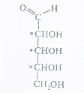
1) три
2) дев'ять
3) шість
4) вісім

№ 2. Які ізомери моносахаридів називають аномерами? Виберіть правильні варіанти відповідей.
1) циклічні форми моноз, що відрізняються становищем полуацетального гідроксилу
2) циклічні форми моноз, що відрізняються конфігурацією у С₂ і С_{3.}
3) циклічні форми моноз, що відрізняються становищем глікозидного гідроксилу
4) циклічні форми моноз, що відрізняються відносною конфігурацією у С₂.
№ 3. Як називається явище, пов'язане з мимовільною зміною величини оптичного обертання свіжоприготовлених розчинів моносахаридів?
1) інверсія
2) ізомеризація
3) мутаротація
4) епімеризація
№ 4. Вкажіть моносахарид, що відноситься до гексози:
1) ксилоза
2) маноза
3) арабіноза
4) рибоза
№ 5. Циклічні форми моносахаридів в хімічному відношенні є:
1) циклічні прості ефіри
2) циклічні складні ефіри
3) циклічні полуацеталі
4) ангідриди
5) циклічні полукеталі
№ 6.Чим пояснюється явище мутаротації моносахаридів?
1) зміною конфігурації при нижньому асиметричному атому вуглецю
2) епімерними перетвореннями моносахаридів
3) взаємними перетвореннями таутомерних форм моносахаридів в розчині і встановленням рівноваги між ними
4) зміною конфігурацій циклічних форм моносахаридів
№ 7. Як називається гідроксильна група, що утворюється при циклізації моносахаридів?
1) епімерний гідроксил
2) полуацетальний гідроксил
3) аномерний гідроксил
4) полукетальний гідроксил
5) енольний гідроксил
№ 8. D-гдюкоза і D-маноза є епімерами, тому що:
1) мають однакове число центрів хіральності
2) відрізняються конфігурацією при верхньому асиметричному атомі вуглецю
3) мають різне число центрів хіральності
4) відносяться до одного стереохімічного ряду
5) відрізняються конфігурацією при нижньому асиметричному атомі вуглецю
№ 9. Як називається моносахарид, що має формулу:
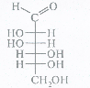
1) D-глюкоза 4) L-галактоза

2) L-глюкоза 5) D-маноза

3) D-галактоза 6) L-маноза

№ 10. Скільки асиметричних атомів вуглецю міститься в молекулі
ß-D-фруктофуранози?
1) один
2) чотири
3) п'ять
4) три
5) два.
№ 11. Вкажіть формулу продукту взаємодії D-глюкози з бромною водою Вr₂, Н₂0
: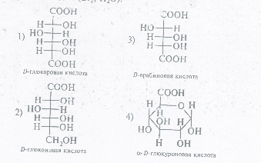

№ 12. Вкажіть, що утворюється при окисленні глюкози реактивом Фелінга:
1) сорбіт + С0₂;
2) глюкуронова кислота + Сu₂0;
3) глюконова кислота + Сu;
4) глюкарова кислота + СuO;
5) суміш продуктів окислення + Сu ₂0.
№ 13. Що означає знак «-» у назві L-(-)- глюкози:
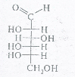
1) відносну конфігурацію при С₄;
2) лівообертаючий ізомер;
3) правообертаючий ізомер;
4) відносну конфігурацію при С₅;
5) відносну конфігурацію при С₂.
№ 14. Оберіть реагенти, здатні окислювати альдози:
1) соляна кислота;
2) азотна кислота,
3) реактив Фелінга
4) бромна вода та натрію гідроксид
5) спиртовий розчин.
№ 15. У які з перерахованих реакцій, характерних для альдегідів, вступають моносахариди?
1) утворення гідросульфітних похідних;
2) утворення ціангідридів;
3) утворення оксимів;
4) утворення фенілгідразонів;
5) взаємодія з фуксинсірчаною кислотою.
№ 16. Що означає буква «D» в назві D-(+)- глюкози?
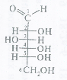
1) правообертальний ізомер;
2) лівообертаючий ізомер;
3) відносну конфігурацію при С₂;
4) відносну конфігурацію при С₄;
5) відносну конфігурацію при C₅.

№ 17. Вкажіть реагент, який використовується для відмінності альдоз від кетоз:
1) бромна вода,
2) фенілгідразин,
3) реактив Фелінга;
4) реактив Толленса;
5) реактив Селіванова
№ 18 Вкажіть, взаємодія з якими з вказаних реагентів призводить до утворення метил-2,3,4,6-тетраметил-а-D-глюкопіранозида:
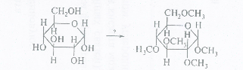
1)CH₃, HCl
2)CH₃-O-CH₃
3)CH₃I
4)CH₃NH₂
5)(CH₃)₂SC₄

№ 19. Амілопектін (нерозчинна у воді частина крохмалю) - полімер розгалуженої структури, молекули якого складаються:
1) з α-D-глюкопіранозних залишків, пов'язаних α-1,2-глікозидним зв'язком
2) β-D-глюкопіранозних залишків, пов'язаних β-1,2-глікозидним зв'язком
3) з α-D-глюкопіранозних залишків, пов'язаних α-1,4- і
α-1,6-глікозидними зв'язками
4) β-D-глюкопиранозних залишків, пов'язаних β-1,4-глюкозидним зв'язком
5) α-D-глюкопиранозних залишків, пов'язаних α-1,4-глюкозидним зв'язком.

Література

Основна: 1-3, 4. Додаткова: 1-4, 5,-7.

Тема 12. Нуклеотиди та нуклеїнові кислоти

- загальна характеристика нуклеотидів та нуклеїнових кислот;
- таутомерні форми;
-фізико-хімічні властивості нуклеїнових кислот.

Основні поняття: таутомерія, методи синтезу нуклеїнових кислот, комплементарна взаємодія..

Задача 1

У вигляді яких таутомерних форм може існувати урацил? Яка таутомерна форма бере участь в утворенні уридину?

Розв’язок.
Урацил - дигідроксипохідне піримідину. Потенційно для нього можлива лактим-лактамна таутомерія.
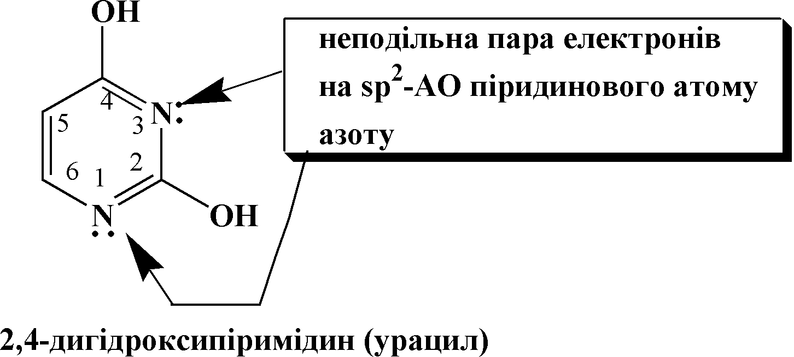
Атом водню групи ОН самовільно мігрує до атома азоту, що має неподільну пару електронів. При цьому утворюються різноманітні таутомери, ізомери, що знаходяться у динамічній рівновазі.
Можна припустити, що наявні в молекулі урацилу дві гідроксильні групи можуть вступати в таутомерні перетворення як одночасно, так і по черзі.
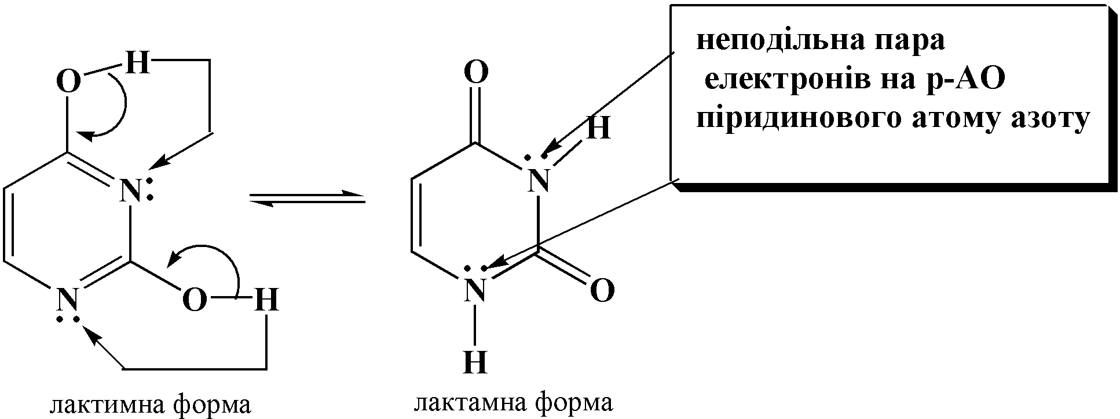
Зрушення рівноваги в бік лактамної форми пояснюється декілька більшою стабільністю цього таутомера, так як атом азоту проявляє більшу основність, тобто має більшу спорідненість до протона, ніж атом кисню. Уридин – нуклеозид піримідинового ряду, що представляє собою N-глікозид. В якості вуглеводного компонента уридин включає D-рибозу, а в ролі аглікону виступає урацил. Залишок D-рибози (як і D-дезоксирибози) входить до складу нуклеозидів в фуранозній формі з β-конфігурацією аномерного атому вуглецю.
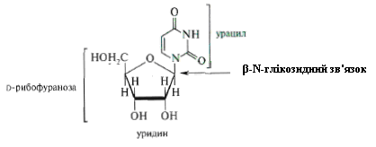
 Завдання для самостійного вирішення

1. Напишіть схему таутомерних перетворень тиміну. Який з таутомерів переважає в рівноважній суміші?
1.2. Напишіть таутомерні форми гуаніну і вкажіть найбільш стійкішу з них.
1.3. Напишіть схему лактим-лактамної таутомерії цитозину. Яка з таутомерних форм переважає і чому?
1.4. Приведіть будову тимідину. У якій таутомерій формі входить до його складу нуклеїнова основа?
1.5. Приведіть будову дезоксицитидину. Яку конфігурацію має аномерний атом вуглецю у вуглеводному залишку?
1.6. Приведіть будову аденозину. Вкажіть N-глікозидний зв'язок. Чи буде гідролізуватися N-глікозидний зв'язок в кислому середовищі?
1.7. Яка відмінність у складі таутомерів спостерігається у мінірної нуклеїнової основи 1-метилгуанину в порівнянні з гуаніном?

Задача 2

Покажіть комплементарне зв'язування цитозину і продукту його взаємодії з азотистою кислотою з відповідними нуклеїновими основами.

Розв’язок.
Комплементарна взаємодія між двома нуклеїновими основами відбувається за рахунок утворення водневих зв'язків:
- між атомом водню аміногрупи одного і неподіленою парою електронів атома кисню карбонільної групи іншої основи (I);
- між неподіленою парою електронів піридинового атома азоту однієї основи і атомом водню амідної групи іншої основи (II).
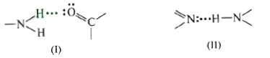
Одна з комплементарних основ має бути піримідинового ряду, інша - пуринового.
Піримідинова основа - цитозин - комплементарна пуриновій основі - гуаніну. Між ними утворюються три водневих зв'язки.
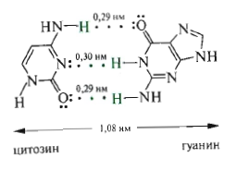
При дії на цитозин азотної кислоти в результаті реакції дезамінування аміногрупа заміщується на гідроксильну. Продуктом реакції є інша нуклеїнова основа - урацил.
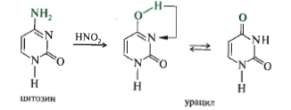
Під дією ряду фізичних і хімічних факторів (мутагенів) в організмі можуть виникати мутації (від лат. mutatio – зміна), тобто стійкі зміни спадкових ознак. До числа мутагенів відносять і азотисту кислоту. У результаті впливу мутагенів змінюється будова нуклеїнових основ і надалі утворюються «неправильні» пари комплементарних основ.
На відміну від цитозину урацил не здатний утворювати комплементарну пару з гуаніном, так як у лактамній форми у його молекулі відсутній піридиновий атом азоту. Однак урацил може утворювати комплементарну пару з аденіном. У цьому випадку виникають два водневих зв'язки.
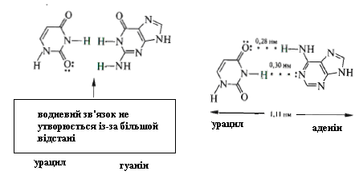
 Завдання для самостійного рішення

2.1. Яка основа комплементарна по відношенню до тиміну? Наведіть будову цієї комплементарної пари і позначте водневі зв'язку.
2.2. Наведіть будову комплементарних пар нуклеїнових основ, що входять до складу ДНК. Між якими атомами виникають водневі зв'язку?
2.3. Складіть з перерахованих гетероциклічних сполук комплементарні пари: тимін, цитозин, піримідин, аденін, піридин, гуанін. Напишіть структурні формули основ, що входять до складу комплементарних пар, і вкажіть водневі зв'язку.
2.4. Яка з двох комплементарних пар - UА або ТА - входить до складу ДНК? Наведіть будова вибраної пари і позначте водневі зв'язку.
2.5. Яка основа виходить в результаті реакції взаємодії гуаніну з азотистою кислотою? Напишіть схему реакції. З якою основою утворює комплементарну пару утворена сполука?
2.6. Яка основа виходить при взаємодії аденіну з азотистою кислотою? Напишіть схему реакції. Для отриманої сполуки покажіть комплементарну взаємодію з відповідною основою.
2.7. Чи може виникнути комплементарна взаємодія між
5-метилцитозином і гуаніном, N-метиладеніном і тиміном? Якщо так, то зазначте відповідні водневі зв'язки.

Задача 3

На одній зі стадій біосинтезу глюкози здійснюється перетворення яблучної кислоти в щавлевооцтову за участю коферменту НАД⁺. До якого типу належить ця реакція і яку роль виконує в ній кофермент НАД⁺?

Розв’язок.

Перетворення яблучної кислоти в щавлевооцтову відбувається в результаті реакції окислення вторинної спиртової групи у молекулі яблучної кислоти в карбонільну групу.
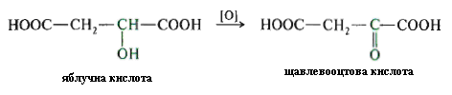
Кофермент НАД+ (нікотинамідаденіндинуклеотид) бере участь у багатьох окислювально-відновних реакціях в організмі. При цьому реакційним центром в його молекулі є положення 4 піридинієвого ядра, сполученого N-глікозидним зв'язком з D-рибозою. Позитивно заряджений атом азоту в циклі робить сильний електронноакцепторний вплив, завдяки чому підвищується електрофільність атомів вуглецю в циклі, особливо С-4. Тому катіон піридинію здатний взаємодіяти з таким сильним нуклеофілом, як гідрид-іон, за участі електрофільного атома С-4. Подібна взаємодія призводить до відновлення піридинієвого фрагмента, що протікає з порушенням ароматичності піридинієвого ядра, наслідком чого є підвищення енергії відновленої форми НАДН в порівнянні з НАД+. Далі цей запас енергії може використовуватися в різних біохімічних процесах із зворотним перетворенням НАДН на НАД+ і перенесенням електронів до субстрату.
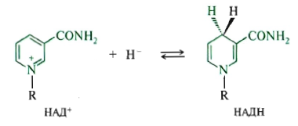
При окисленні яблучної кислоти у присутності відповідних ферментів відбувається відщеплення від субстрату двох атомів водню (реакція дегідрування). Один з них у вигляді гідрид-іону реагує з катіоном піридинію, інший у вигляді протона залишається в оточуючому середовищі. Таким чином, в результаті реакції відбувається окислення яблучної кислоти і відновлення НАД+.
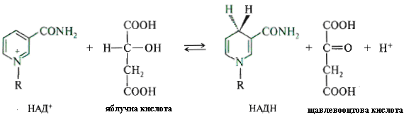
 Завдання для самостійного вирішення

3.1. Напишіть схему реакції окислення етанолу в оцтовий альдегід за участю кофермента НАД+.
3.2. Напишіть схему реакції відновлення оцтового альдегіду в етанол за участю кофермента НАДН.
3.3. Напишіть схему реакції перетворення піровиноградної кислоти в молочну за участю кофермента НАДН.
3.4. Яка сполука утворюється в результаті реакції окислення молочної кислоти за участю кофермента НАД⁺? Напишіть схему реакції.
3.5. Напишіть схему перетворення цистеїну в цистин за участю кофермента НАД+. Яка сполука в цій реакції окислюється, а яка - відновлюється?
3.6. У організмі здійснюється перетворення 3-оксобутанової кислоти на 3-гідроксибутанову. У якій формі - НАД+ або НАДН - бере участь в цій реакції кофермент?
3.7. У циклі трикарбонових кислот одночасно з реакцією декарбоксилування здійснюється перетворення ізолимонної кислоти
НООС-СН₂СН(СООН)СН(ОН)-СООН у α-оксоглутарову. Напишіть схему цієї реакції за участю кофермента НАД+.

Задача 4
У вигляді якого похідного вступає у біосинтез білку α-амінокислота валін? Напишіть схему реакції отримання цього похідного за участю кофермента АТФ.

Розв’язок.

У синтезі білку активація валіну здійснюється шляхом взаємодії його з АТФ і утворенням змішаного ангідриду - валиладенілату, у загальному вигляді має назву – аміноациладенілат. При цьому дифосфат-іон, який є групою, що йде, заміщається на ацильний залишок валіну.
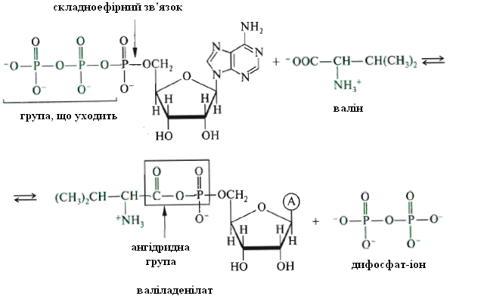
Далі валіладенілат вступає у взаємодію з відповідною тРНК. Валіладенілат має більш сильну ацелюючу здатність, адже аденілат-іон є більш стабільною групою, що відходить, у порівнянні з гідроксил-іоном з карбоксильної групи валіну.
 Завдання для самостійного вирішення

4.1. Напишіть схему реакції взаємодії гліцину з АТФ. Назвіть продукти реакції.
4.2. Напишіть схему реакції утворення аланіладенілату.
4.3. Напишіть схему реакції взаємодії ізолейцину з АТФ. Чому отримана сполука активніше в подальшій реакції з тРНК, ніж ізолейцин?
4.4. У організмі утворенню ацил-СоА передує стадія активації жирної кислоти з допомогою АТФ. Напишіть схему реакції взаємодії пальмітинової кислоти з АТФ. Як називається зв'язок, що знову утворюється?
4.5. У біосинтезі глікогену бере участь активна форма глюкози. Напишіть схему реакції взаємодії 1-фосфата D-глюкопіранози з уридинтрифосфатом, якщо відомо, що в результаті реакції виділяється дифосфат.
4.6. Однією із стадій гліколізу є реакція взаємодії глюкози з АТФ, внаслідок чого утворюються 6-фосфат D-глюкози і АДФ. Напишіть схему цієї реакції. Як називається знову утворений зв'язок?
4.7. Перенесення фосфатної групи здійснюється в результаті взаємодії гліцерину і АТФ з утворенням 3-фосфата гліцерину. Напишіть схему цієї реакції.
 Тестові завдання

Т.01. Оберіть номер правильної відповіді
Назва сполуки
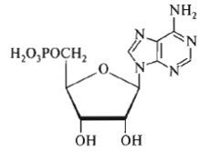
1) аденозин;
2) гіпоксантин;
3) тимідин-5'-монофосфат;
4) 5'-аденілова кислота;
5) аденозинтрифосфат

Т.02. Виберіть номери правильних відповідей.
Сполуки, що входять до складу РНК 1)тимін; 2) урацил; 3) пурин;
5) гуанін; 4) аденін; 6) нікотинамід

Т.03. Встановіть відповідність.
Нуклеїнова основа – комплементарне їй з’єднання
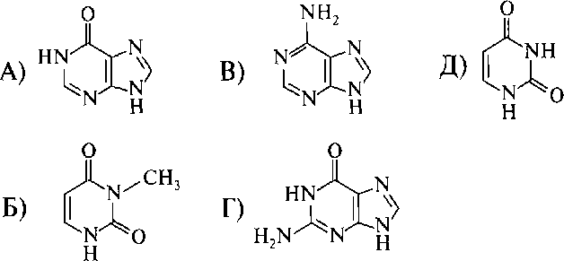
1)аденін;
2)тимін

Т.04. Виберіть номери правильних відповідей.
Назви сполуки, які після взаємодії з азотистою кислотою будуть комплементарні аденіну
1) 2-аміно-6-гидроксипурін
2) 4-аміно-2-гидроксипірімідін
3) 2,4-діамінопірімідін
4) 5-амінопірімідін
5) 2-аміно-4-гидрокси-5-метілпірімідін

Т.05. Виберіть номери правильних відповідей.
Вірні вислови про будову кофермента НАД⁺
1) містить никотинамідний фрагмент
2) є N-глікозидом
3) містить O-глікозидний зв'язок
4) містить ангідридний зв'язок
5) містить складноефірний зв'язок

Т.06. Встановіть відповідність.
Кофермент Схеми реакцій, що протікають у його присутності
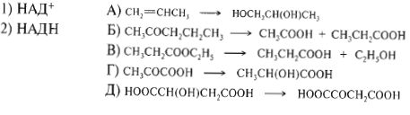
Т.07. Виберіть номери правильних відповідей.
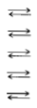
Реакції окислення–відновлення за участю коферментної системи НАД+–НАДН
1) яблучна кислота щавлевооцтова кислота
2) молочна кислота піровиноградна кислота
3) етанол етаналь
4) фумарова кислота яблучна кислота
5) лимонна кислота ацетондикарбонова кислота
Т.08. Виберіть номери правильних відповідей.
Реакції, в яких можлива участь аланіладенілату
1) кислотний гідроліз;
2) алкілування;
3) ацетилування;
4) гідроліз у присутності основи;
5) реакція з азотистою кислотою
Т.09. Встановіть відповідність.
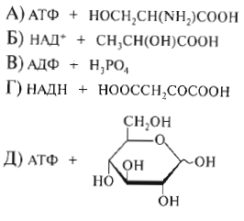
Тип реакції Реагуючі речовини
- окислення
- відновлення

Т.10. Встановіть відповідність.
Реакція Зв'язок, що утворюється
1) фосфорилування аденозину; А) ангідридна;
2) взаємодія лейцину з АТФ; Б) N–глікозидна;
В) О–глікозидна;
Г) складноефірна;
Д) амідна

Т.11. Виберіть номер правильної відповіді.
Пара сполук, що утворюють продукт
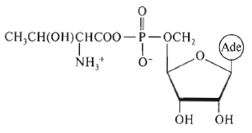
- серин і АДФ; 4) 1-амінопропанол-2 і АМФ;
- тирозин і АДФ; 5) гідроксипролін і АТФ
- треонін і АТФ;

Література

Основна: 1-3, 4. Додаткова: 1-4, 5,-7.

Тема 13. Біологічно важливі гетероциклічні сполуки

- будова гетероциклічних сполук;
- класифікація гетероциклічних сполук.
- ароматичні п'ятичленні гетероцикли з одним гетероатомом;
- ароматичні п'ятичленні гетероцикли з двома гетероатомами;
- ароматичні шестичленні гетероцикли з одним гетероатомом;
- ароматичні шестичленні гетероцикли з двома гетеро атомами.

Основні поняття: гетероциклічні сполуки, гетероатом, п'ятичленні гетеро цикли, шестичленні гетероцикли, фізико-хімічні властивості гетероциклів.

◻ Гетероциклічні сполуки – органічні речовини, молекули яких побудовані з циклів, утворених крім атомів карбону атомами інших хімічних елементів, найчастіше - нітрогену, сульфуру, оксигену. Останні іноді називають гетероатомами, а циклічні системи - гетероциклами. Гетероциклічні сполуки класифікують за розміром циклів молекул (три-, чотири-, п’яти- і шестичленні), за кількістю кілець (моно-, бі-, три- і багатоциклічні), за природою гетероатома (містять нітроген, сульфур, оксиген тощо), за розташуванням циклів (вільні гетероцикли і гетероцикли з конденсованими ядрами), за кількістю гетероатомів у циклі (один, два і більше). Більшість гетероциклічних сполук мають тривіальні назви, вони і є основою назв їх похідних. Для позначення місця розміщення замісника атоми гетероциклічного кільця нумерують, починаючи нумерацію від гетероатома літерами грецького алфавіту - альфа-, бета-, гама- (при раціональних назвах) або цифрами (за номенклатурою IUPAC).
Гетероциклічні сполуки досить поширені в природі. Велика кількість цих сполук синтезована і число їх постійно зростає. Насамперед, до них належать такі біологічно важливі речовини, як хлорофіл рослин і гемін крові, пуринові й піримідинові основи нуклеїнових кислот, гетероциклічні амінокислоти (триптофан і гістидин) та імінокислоти (пролін і оксипролін), багато вітамінів (В₁, В₂, В₃, В₅, В_{б} ), коферменти (НАД, ФАД), багато гормонів (вазопресин, оцитоцин, мелатонін), майже всі алкалоїди, антибіотики, багато медикаментів (анальгін, норсульфазол тощо), барвників (індиго, акрихін) органічних розчинників (піридин) і т. д.
Гетероциклічні сполуки добувають з природної сировини і синтетично. Більшість гетероциклічних сполук мають аромати властивості і нагадують бензол.
Лабораторна робота

Робота 1. Добування піролу з сукцинатної кислоти

Пірол – безбарвна рідина, кипить при 129,76 °С, важко розчиняється у воді, добре – в органічних розчинниках. Його добувають з кам’яновугільної смоли, сукцинатної кислоти, амонійної солі слизової кислоти, каталітичним амонолізом фурану, взаємодією ацетилену з аміаком. Пірольне ядро – структурний компонент багатьох біологічно важливих сполук (наприклад, хлорофілів, геміну, вітаміну В₁₂). Відновленням і карбоксилуванням піролу добувають пролін, а при введенні в молекулу останнього групи –ОН – оксипролін. Пірол – вихідна речовина для синтезу медикаментів тетрайодпіролу (йодолу – антисептика), полівінілпіролідону – замінника плазми крові.
Хід роботи. У фарфорову чашку вносять 0,5 г сукцинатної кислоти, добавляють 50 мл концентрованого розчину аміаку, 1 г цинкового пилу і упарюють. Утворюється осад, який переносять у суху пробірку і прожарюють. Утворюється пара піролу. Якщо внести в неї соснову скалку, змочену хлоридною кислотою, і підпалити, полум'я стає яскраво-червоним (звідси і назва: гр. pyros – вогонь, лат. oleum – олія).
Хімізм. Пірол утворюється внаслідок комплексу хімічних перетворень:
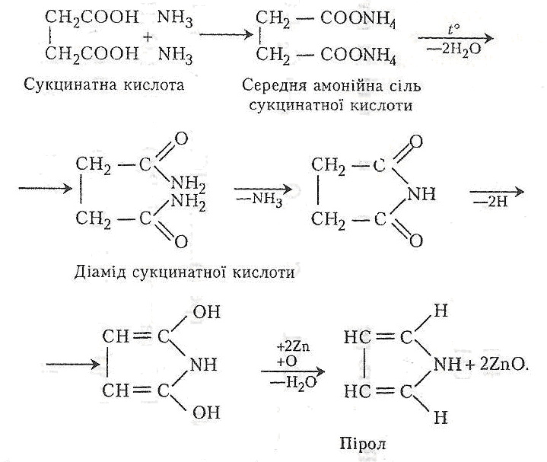
Робота 2. Добування фурфуролу

Фурфурол – рідина блідо-жовтого кольору із запахом свіжого хліба, кипить при 161,7°С, важко розчиняється у воді, добре – в ацетоні, діетиловому етері, утворює азеотропну суміш з водою (вона кипить при 97,9 °С і містить 35 % фурфуролу). На повітрі темніє. Добувають гідролізом пентозанів (зокрема, висівок: лат. furfur - висівки; кукурудзяних качанів, рисової та вівсяної лузги, деревної тирси тощо). За наявності деяких каталізаторів (наприклад, Zn(Се0₂)₂) легко декарбонілюється з утворенням фурану. Хімічно активна речовина - вступає в хімічні реакції, типові для альдегідів, зокрема, в реакції заміщення атомів гідрогену в положенні 5. У лужному середовищі окислюється до пірослизової кислоти, в кислому – до малеїнової. Широко використовується в органічному синтезі. Є джерелом добування фурану та фуранових смол, добрим органічним розчинником (для нафтових масел і рослинних олій, екстрагентом для бутадієну), вихідною сировиною для синтезу багатьох медикаментів.
Хід роботи. Беруть суху пробірку, 0,1 її об’єму заповнюють свіжою тирсою і добавляють такий самий об’єм водного розчину хлоридної кислоти (1:1) з таким розрахунком, щоб була вкрита тирса. Суміш кип’ятять упродовж 5–7 хв. Охолоджують і добавляють кілька крапель аніліну або сульфату аніліну. З’являється яскраво-червоне забарвлення.
Хімізм. Спочатку під дією хлоридної кислоти відбувається гідроліз пентозанів:
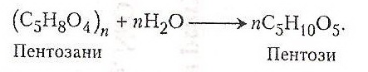
Далі під впливом гарячої хлоридної кислоти відбувається дегідратація пентоз, що зумовлює утворення фурфуролу:
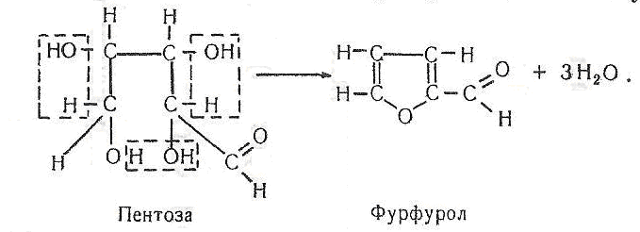
Після цього відбувається реакція конденсації фурфуролу і аніліну з утворенням продукту, забарвленого в яскраво-червоний колір.

Робота 3. Вивчення властивостей піридину.

Піридин – безбарвна рідина з неприємним запахом, гігроскопічна, кипить при 106,3 °С, добре розчиняється у воді та органічних розчинниках. Піридин виділяють з кам'яновугільної смоли, продуктів сухої перегонки деревини, торфу, кісток або добувають синтетично, переважно з ацетилену і ціанідної кислоти або з аміаку і ацетальдегіду. Має ароматичні властивості. Піридин важче, ніж бензол, вступає в реакції електрофільного заміщення, легше - нуклеофільного. З неорганічними кислотами утворює стійкі солі, з алкілгалогеиідами - солі N-алкілпіридинію, а з галогенідами металів, S0₂, S0₃, Вг₂, Н₂0 – комплексні сполуки. При взаємодії з надкислотами піридин окислюється до N-оксиду, може відновлюватися за допомогою натрію в етанолі до піперидину. Піридин використовується для синтезу багатьох барвників, вітамінів (РР), як органічний розчинник, пластифікатор, для виробництва деяких пестицидів, медикаментів тощо.
Хід роботи. У чисту суху пробірку наливають 5-6 мл води, добавляють 5-10 крапель піридину і збовтують. Вміст пробірки ділять на три однакові частини, розливаючи ще в дві пробірки. В першу пробірку вносять смужку червоного лакмусового папірця – він синіє. В другу пробірку добавляють 2–3 краплі 1 %-го розчину хлориду феруму (III) – випадає буро-червоний осад гідроксиду феруму (III). В третю пробірку добавляють кілька крапель 1%-го розчину сульфату купруму - утворюється синій осад комплексної солі.
Хімізм. Кожна з виконаних хімічних реакцій характеризує певні властивості піридину. Насамперед, піридин сполучається з водою, утворюючи слабку органічну основу, що дисоціює:
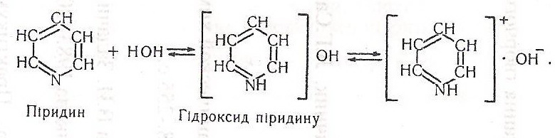
У другій пробірці випадає осад - сульфат піридину і гідроксид
феруму (III) буро-червоного або червоно-бурого кольору, що свідчить про основні властивості піридину:
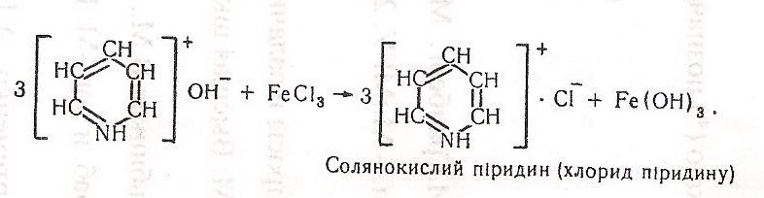
У третій пробірці утворюється комплексна сіль синього кольору – сульфат піридину:
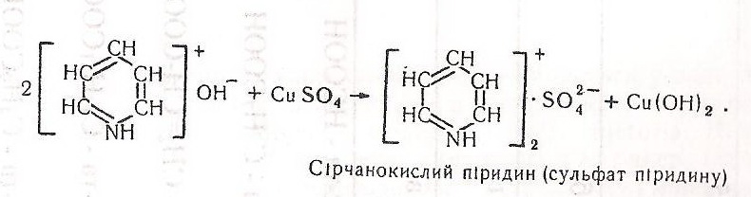
Робота 4. Кольорові реакції антипірину і пірамідону з хлоридом феруму (III).

Антипірин (феназон, 1-феніл-2,3-диметилпіразолон-5) - біла кристалічна речовина без запаху, гіркувата на смак, плавиться при
110-113 °С, добре розчиняється у воді (1:1) та органічних розчинниках. Застосовується в медицині і ветеринарній медицині як болезаспокійливий та жарознижувальний засіб. Існує в двох таутомерних формах - енольній і кетонній.
Пірамідон (1-феніл-2,3-диметил-4,4-диметиламінопіразолон-5) - безбарвна кристалічна речовина, іноді жовтуватого кольору, без запаху, гірка на смак, розчиняється в суміші води та етанолу (20:2), плавиться при
107-109 °С. Застосовується в медицині і ветеринарній медицині як жарознижувальний та болезаспокійливий засіб.
Антипірин і пірамідон можуть взаємодіяти з хлоридом феруму (III) з утворенням забарвлених сполук. Це використовують для виявлення і диференціації препаратів.
Хід роботи. Беруть дві хімічно чисті пробірки. В одну пробірку вносять 1-2 краплі 0,1 %-го розчину антипірину, в другу 0,1 %-го розчину пірамідону. Потім у кожну пробірку добавляють 1-2 краплі 1н розчину хлориду
феруму (III). Енольна форма антипірину з хлоридом феруму утворює стійку комплексну сполуку, забарвлену в оранжево-червоний колір. На відміну від антипірину суміш у другій пробірці забарвлюється у фіолетовий колір, сполука нестійка і швидко руйнується.
Хімізм. У першій пробірці антипірин, взаємодіючи з хлоридом феруму, утворюється забарвлену комплексну сполуку такого типу:
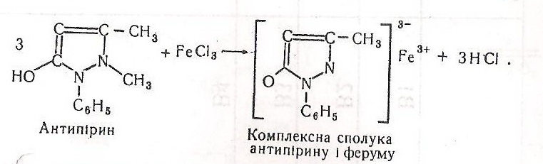
Забарвлення в другій пробірці виникає складніше. Під дією хлориду феруму (III) відбувається окислення диметиламіногрупи з утворенням нестійких забарвлених у фіолетовий колір сполук:
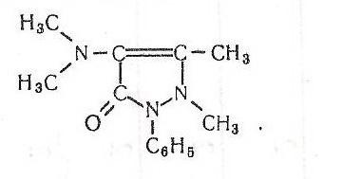
Хімізм такого окислення складний і недостатньо вивчений.

Робота 5. Взаємодія антипірину і пірамідону з нітритною кислотою.

Обидва препарати можуть вступати в реакцію з нітритною кислотою, що дає змогу добути відповідні похідні. Зокрема, взаємодію антипірину з нітритною кислотою використовують у хімічному синтезі для добування таких лікарських засобів, як амідопірин, анальгін, бутадіон тощо.
Хід роботи. Беруть дві пробірки. У першу вносять 1–2 краплі 0,1 %-го розчину антипірину, в другу – 0,1 %-го розчину пірамідону. У обидві пробірки добавляють по 1–2 краплі 0,5 н розчину сульфатної кислоти і 2–4 краплі 0,5н розчину нітриту натрію. У обох пробірках змінюється забарвлення: у першій воно стає зеленим, у другій – фіолетовим.
Хімізм. Спочатку утворюється нітритна кислота:
NaNO₂ + H₂SO₄ → HNO₂ + NaHSO₄.
Потім нітритна кислота взаємодіє з антипірином і пірамідоном:
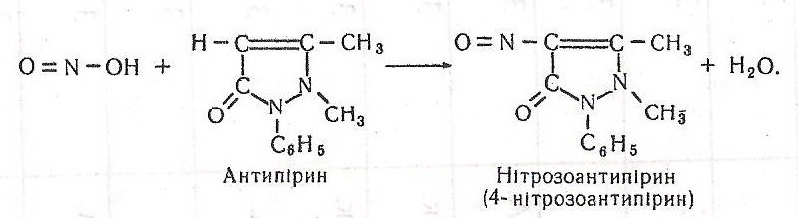
Нітрозоантипірин – барвник, що має стійке зелене забарвлення. Пірамідон, взаємодіючи з нітритною кислотою, утворює барвник нестійкої будови фіолетового кольору, що швидко блідне й зникає.

Робота 6. Відновлення індиго глюкозою.

Індиго (2,2'-біс-індоліпдиго – темно-синій з мідним відтінком барвник, має вигляд дрібних кристалів, плавиться при 390 – 392 °С (з розкладанням), розчиняється в нітробензолі, аніліні та хлороформі, не розчиняється у воді. Як барвник відомий ще в античні часи. Вперше його виділили в Індії з рослин Indigofera tinctoria i Isatis tinctoria. Після з’ясування будови був добутий синтетично (А. Байєр, 1880). У наш час індиго добувають найчастіше з аніліну і монохлорацетатної кислоти за температури близько 100 °С та наявності Fe(ОН)₂, плавленням утвореного N-фенілгліцину (у вигляді калійної солі) в суміші NаОН, КОН і NaNH₂ (при 200 °С і
0,2–0,ЗМПа) з послідовним окисненням киснем повітря.
Індиго легко вступає в реакції заміщення з галогенами, сульфується і відновлюється (наприклад, Na₂S₂0₄ за наявності лугу) в лейкоформу – біле індиго, що добре розчиняється у воді. Цю властивість використовують для фарбування тканин. Останні просочують розчином білого індиго і залишають на повітрі. Під дією кисню повітря біле індиго, яке знаходиться на тканині, окиснюється в синє, яке й надає тканині синього кольору. Цей процес називають у технології кубовим фарбуванням. Для поліпшення якості відновлення застосовують домішки глюкози у водному лужному середовищі.
Хід роботи. У суху чисту пробірку наливають 5 мл 5 %-го розчину глюкози, добавляють 0,1 г карбонату натрію і кілька крапель 1 %-го розчину індигокарміну (динатрієвої солі індиго-5,5'-дисульфокислоти). З'являється темно-синє забарвлення. Потім пробірку струшують і нагрівають. Темно-синє забарвлення зникає і з’являється жовте – утворилось біле індиго.
В пробірку занурюють смужку білої тканини, наприклад бинта. Через кілька хвилин смужку виймають і висушують на повітрі. Вона забарвилась у темно-синій стійкий колір.
Хімізм. Взаємні перетворення синього індигокарміну в білий і білого індигокарміну в синій можна підсумувати за допомогою таких хімічних реакцій:
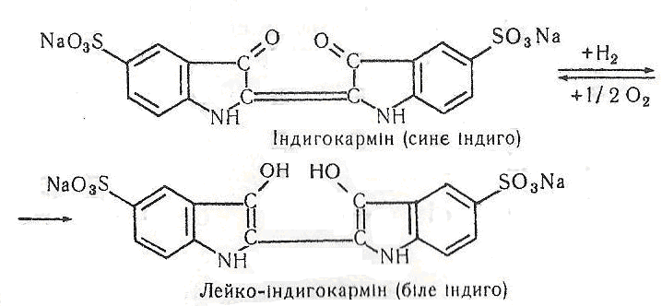

Робота 7. Розчинність уратної (сечової )кислоти та її солей.

Уратна кислота (2,6,8-триоксипурин) існує в двох таутомерних формах (рівновага значно зміщена вправо):
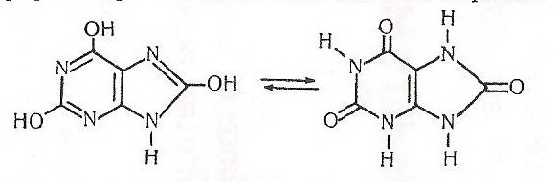
Це кристалічна речовина білого кольору, розкладається за температури понад 400 °С (без плавлення), важко розчиняється у воді, етанолі, діетиловому етері, добре – в гліцерині та гарячій сульфатній кислоті. Уратна кислота – кінцевий продукт нуклеїнового обміну в організмі тварин. Виділяється в складі сечі, частково поту і калу. При деяких захворюваннях (наприклад, подагрі) в суглобах, хрящах, сухожилкових піхвах і слизових сумках, нирках, шкірі та м’язах відкладаються вузлики уратної кислоти та її солей (уратів). Навколо вузликів розвивається запальний процес. Найбільш виражені подагричні вузли в ділянці суглобів пальців.
Уратна кислота – основний продукт кінцевого азотистого обміну у птахів. Їх екскременти (гуано) містять у середньому до 25 % чистої уратної кислоти, звідки її часто й добувають. Існує кілька синтетичних способів добування уратної кислоти. Уратна кислота – сировина для синтетичного добування кофеїну. В клінічній біохімії нерідко виникає необхідність визначення (якісного та кількісного) уратної кислоти в біологічних рідинах.
Хід роботи. В пробірку вносять кілька кристаликів уратної кислоти, добавляють 5–10 крапель води, збовтують і спостерігають за розчиненням. На дні пробірки залишаються нерозчиненими кристалики уратної кислоти. Потім у пробірку добавляють кілька крапель 10 %-го розчину їдкого натру і вміст збовтують – відбувається розчинення осаду – уратної кислоти. Наприкінці роботи в пробірку краплями добавляють 10 %-й розчин хлориду амонію – випадає осад важкорозчинної солі.
Хімізм. При взаємодії енольної форми уратної кислоти з їдким натром утворюється розчинна натрієва сіль уратної кислоти:
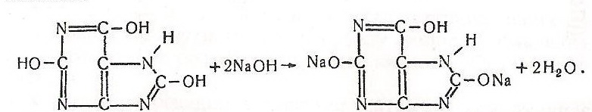
Після взаємодії натрієвої солі уратної кислоти (урату натрію) з розчином хлориду амонію утворюється майже нерозчинна амонійна сіль уратної кислоти:
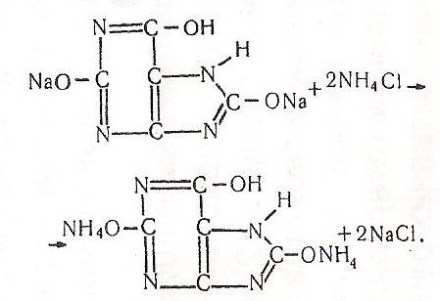

Робота 8. Мурексидна проба на уратну кислоту.

Мурексид (пурпурат амонію) – темно-червона кристалічна речовина, важко розчиняється у воді (0,17 % при 20°С), гірше – в етанолі і не розчиняється в діетиловому етері. Використовується як комплексонометричний індикатор для визначення кальцію, цинку, арґентуму, кобальту, купруму, мангану, ніколу та інших хімічних елементів.
Мурексид утворюється при дії на уратну кислоту нітратної кислоти. Ця реакція дістала назву мурексидної проби і використовується в біохімічній практиці для виявлення уратної кислоти та уратів, зокрема під час аналізу сечових каменів.
Хід роботи. У фарфорову чашку вносять кілька кристалів уратної кислоти і добавляють 2 –3 краплі концентрованої нітратної кислоти. Суміш нагрівають на піщаному нагрівнику доти, доки не залишиться сухий осад, забарвлений у жовто-червоний колір. Чашку охолоджують, а осад з обох боків змочують різними рідинами (за допомогою скляної палички): з одного боку – краплею концентрованого розчину аміаку, з другого – краплею
10%-го розчину їдкого натру. В першому випадку виникає пурпурово-червоне, в другому – синьо-фіолетове забарвлення.
Хімізм. Утворення з уратної кислоти під дією нітратної кислоти мурексиду - багатостадійний процес. Спочатку з уратної кислоти утворюється дві сполуки – алоксан і діамурова кислота:
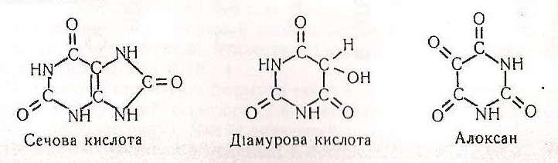
Потім діамурова кислота і алоксан, взаємодіючи між собою, утворюють алоксантин:
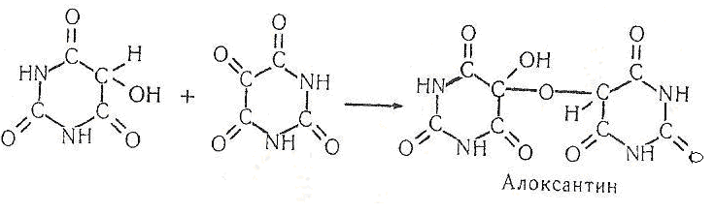
Алоксантин, взаємодіючи з концентрованим розчином аміаку, утворює мурексид – амонійну сіль пурпурної кислоти, забарвлену в пурпурово-червоний колір:
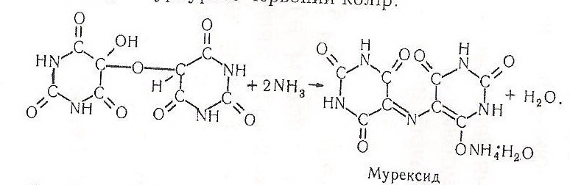
Робота 9. Розкладання уратів під дією сильних мінеральних кислот.

Сильні мінеральні кислоти розкладають солі уратної кислоти – урати. Це призводить до вивільнення уратної кислоти – кристалічного осаду, майже не розчинного у воді. Відкладання скупчень кристалів уратної кислоти в різних ділянках організму людини й тварин спостерігається при окремих проявах патології нуклеїнового обміну. Зокрема, з патологією нуклеїнового обміну пов'язаний патогенез сечокам'яної хвороби, при якій у нирках та сечовивідних шляхах відкладаються солі уратної кислоти та інші речовини. Утворюються камені. Часто такі порушення виявляються у вигляді подагри, коли в різних ділянках організму (особливо в суглобах) відкладаються вузлики кристалів уратної кислоти. Для лікування цих хвороб використовують багато лікарських засобів, у тому числі деякі мінеральні води, зокрема типу трускавецької. Такі засоби сприяють розчиненню патологічних утворів (наприклад, препарати, що містять цитратну кислоту й цитрати), їх розпаду та видаленню з організму.
Хід роботи. На предметне скло піпеткою наносять 1–2 краплі каламутного розчину урату амонію, добавляють 1–2 краплі 2 н розчину хлоридної кислоти. Осад розчиняється.
Хімізм. У реакціях з основами уратна кислота виступає як двохосновна, утворюючи солі біля 2-го і 8-го карбонових атомів пуринового ядра. Під дією хлоридної кислоти така сіль розкладається до уратної кислоти:
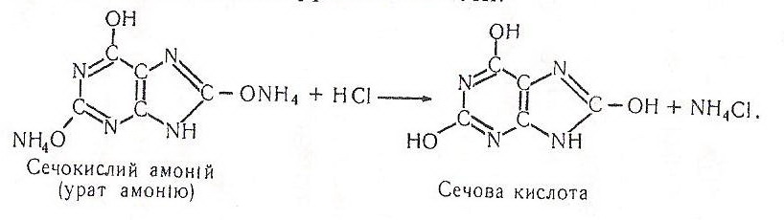
 Контрольні запитання і завдання:

- Які органічні речовини називають гетероциклічними, або гетероциклами? Чим вони відрізняються від карбоциклічних?
- Яке значення гетероциклічних сполук? Наведіть приклади.
- У чому виявляється ароматичність гетероциклічних сполук? Наведіть приклади.
- Як класифікують гетероциклічні сполуки? Наведіть структурні формули головних представників окремих груп гетероциклів.
- Порівняйте електронну будову тіофену, фурану, піролу і бензолу.
- Як добувають тіофен, фуран і пірол за Ю.К. Юр'євим? Накресліть схему взаємних перетворень цих гетероциклів.
- Напишіть структурні формули відомих вам п'ятичленних гетероциклів з одним і двома гетероатомами. Наведіть структурні формули їх похідних, що мають загально біологічне значення та використовуються як ліки.
- Напишіть структурні формули хлорофілів і геміну. Яке їх значення?
- Напишіть структурні формули відомих вам гетероциклів з шестичленним ядром, з одним і двома гетероатомами. Яке значення цих сполук?
- Чим зумовлені основні властивості піролу і піридину? Наведіть рівняння відповідних хімічних реакцій.
- Напишіть структурні формули і назви головних гетероциклів з конденсованими ядрами.
- Які гетероциклічні сполуки відносять до групи індолу? Напишіть структурні формули їх головних представників.
- Що таке кубове фарбування? Наведіть його хімізм на прикладі фарбування тканин індигокарміном.
- Що таке пурин? Що таке пуринові основи? Яке їх значення? Напишіть структурні формули таких основ (енольні й кетонні форми).
- Що таке піримідин? Що таке піримідинові основи? Напишіть їх структурні формули (енольні й кетонні форми).
- Що таке нуклеозиди, нуклеотиди і нуклеїнові кислоти? Напишіть динуклеотиди ДНК і РНК.
- Наведіть структурні формули таких похідних пурину: гіпоксантину (6-оксипурину), ксантину (2,6-діоксипурину) і уратної кислоти (2,6,6'-триоксипурину). Яке їх значення?
- Яке застосування в медицині й ветеринарії мають похідні гетероциклів? Наведіть приклади.

Література.

Основна: 1-3, 4,5. Додаткова: 1-4, 5.

Тема 14. Низькомолекулярні біорегулятори. Терпени

- загальна характеристика терпенів;
- методи синтезу;
- фізико-хімічні властивості терпенів.

Основні поняття: ізопрен, таутомерія, методи синтезу терпнів, реакція окиснення..

◻ Терпени (від гр. terebinthes – терпенове дерево) – велика група вуглеводнів, побудованих з фрагментів ізопрену С₅Н₈ (2-метилбутадієну-1,3). Загальна формула терпенів – (С₅Н₈)_{n}, де n може дорівнювати 2, 3, 4 і т. д. Терпени поділяють на ациклічні (аліфатичні – відкриті карбонові ланцюги з трьома подвійними зв’язками – мірцен і оцимен) і циклічні (наприклад, група ментану, пінену, карану, камфану). За кількістю мономерних ланок терпени поділяють на ряди: монотерпени С₁₀Н₁₆, або (С₅Н₈)₂ , – власне терпени; полуторні терпени (сесквітерпени) С₁₅Н₂₄, або (С₅Н₈)₃, наприклад фарнезол; дитерпени С₂₀Н₃₂. або (С₅Н₈)₄, наприклад геранілгераніол; тритерпени С₃₀Н₄₂ і політерпепи (С₅Н₈)₄, наприклад сквален.
Близькими до терпенів за будовою молекул є терпеноїди. Це похідні терпенів, у молекулах яких атоми гідрогену заміщені на спиртову, карбонільну або карбоксильну групу, – терпенові спирти, альдегіди, кетони і карбонові кислоти. Прикладом спирту може бути гераніол, альдегіду – цитраль, кетону – камфора.
У молекулах терпенів ізопренові ланки сполучаються між собою за «ізопреновим правилом». Так, вуглеводневий скелет монотерпепу складається з двох молекул ізопрену, сполучених між собою за принципом «голова до хвоста». За цим правилом, при формуванні молекули терпену перший атом карбону («голова») однієї терпенової ланки сполучається з останнім атомом карбону («хвостом») другої ланки. Виникає з’єднання на зразок «голова – хвіст». Це можна проілюструвати на прикладі утворення молекули оцимену:
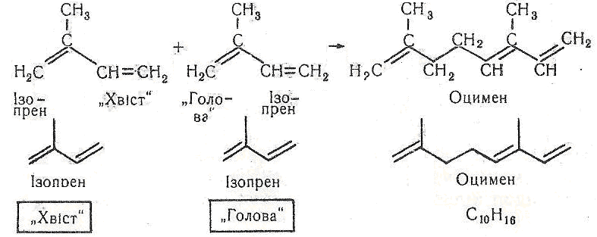
Терпени і терпеноїди містяться в соках, смолі хвойних дерев та ефірних оліях багатьох рослин. Ефірні олії – основне джерело для добування терпенів і терпеноїдів. Вони виробляються спеціальними клітинами ефіроолійних рослин, мають сильний приємний запах. Здатність виробляти такі олії мають близько 3000 видів рослин. Промислове значення мають лише 150 – 200 видів. Ефірні олії містяться в корі, стовбурах і листках (наприклад, у герані), пелюстках квіток (троянди, фіалки, конвалії), насінні (аніс, кмин, гірчиця). Ефірні олії використовують у парфумерії (наприклад, трояндова і жасминова), харчовій промисловості (коріандрова та анісова), медицині й ветеринарії (м’ятна і евкаліптова).
Цінним джерелом добування таких сполук є живиця, або терпентин, – смола, яку добувають з різних порід хвойних дерев методом надрізів на корі (підсочування), що призводить до витікання рідкої смоли. В живиці міститься в середньому 64,5 % твердих і 35,5 % рідких компонентів. Вона складається з твердих смоляних кислот і рідкої суміші легких терпенових вуглеводнів, серед яких 5–20 % становлять сескві- і дитернени. З живиці добувають скипидар і каніфоль.
Скипидар добувають перегонкою живиці або соснової деревини. Нерідко використовують і метод екстракції, або сульфатне варіння деревини. Скипидар – безбарвна рідина, іноді трохи жовтувата, має смолистий запах, є сумішшю моно-, сескві- і дитерпенів, кипить при 150– 170 °С, густина – 0,852–0,864, не розчиняється у воді, розчиняється в органічних розчинниках. Використовується в медицині й ветеринарії як зовнішній місцевий подразнювальний лікарський засіб (основа мазей і лініментів, які використовують для лікування невралгії та простудних захворювань). Є сировиною, з якої добувають терпінеол, терпінгідрат, багато медикаментів, пестициди тощо.
Терпени – ненасичені вуглеводні. Вони здатні приєднувати гідроген, галогени, галогеноводні, легко вступають у реакції окиснення, можуть підвищувати активність кисню повітря з утворенням озону. Останнє пояснює лікувальний вплив хвойних лісів при захворюваннях легень та антимікробну дію ефірних олій.

Лабораторна робота

Робота 1. Приєднання брому до α-пінену

Пінен – хімічна основа скипидару і багатьох ефірних олій. Широко використовується як розчинник лаків, фарб і восків, у виробництві виробів парфумерії й медикаментів, фотореагентів, інсектицидів та інших продуктів хімічного синтезу. Кипить при 155–156°С, густина - 0,858–0,860, оптично активний (правий і лівий оптичні ізомери обертають площину поляризації світла на +50,6° і -50,6°).
Хід роботи. В пробірку наливають 2-3 мл бромної води і добавляють кілька крапель скипидару. Суміш збовтують і спостерігають за зміною забарвлення суміші (вона з часом стає безбарвною).
Хімізм. Пінен, як і всі терпени, вступає в реакцію приєднання брому:
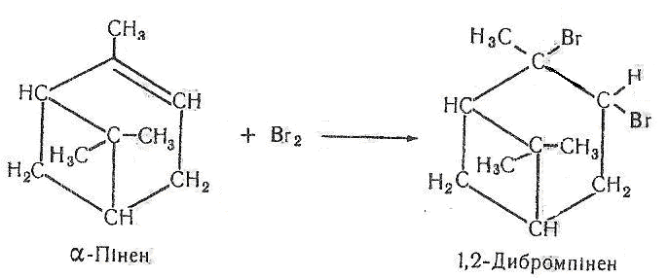
Робота 2. Окиснення терпенів розчином перманганату калію

Терпени легко вступають у реакції окиснення, оскільки їх молекули містять подвійні зв’язки.
Хід роботи. В пробірку вміщують 3–4 мл 1 %-го розчину перманганату калію і кілька крапель скипидару. Суміш збовтують. Поступово зникає рожеве забарвлення і на дні пробірки випадає бурий осад оксиду
мангану (IV). Для прискорення реакції можна долити 1 мл 1 %-го розчину карбонату натрію.
Хімізм. Як зазначалося вище, хімічною основою скипидару є α-пінен. Під впливом атомарного оксигену розривається подвійний зв’язок і утворюється двохатомний спирт:
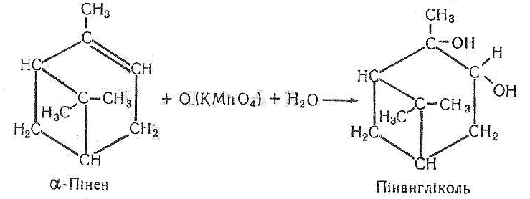
Робота 3. Окиснення а-пінену скипидару киснем повітря

Характерною особливістю терпенів є їх властивість підвищувати активність кисню повітря з утворенням озону. Це пов’язано з наявністю в молекулах терпенів подвійного зв’язку.
Хід роботи. У пробірку вміщують 4–5 крапель скипидару, добавляють 4–5 крапель крохмального клейстеру і кілька крапель 0,5 %-го розчину йодиду калію. Вміст пробірки сильно збовтують – спостерігається посиніння суміші. Виділяється чистий йод, який адсорбується молекулами крохмалю і спричинює його посиніння.
Xімізм. Реакції активізації кисню повітря терпенами скипидару Відбуваються в кілька етапів. Спочатку кисень повітря сполучається з
α-піненом, призводить до утворення пероксиду останнього:
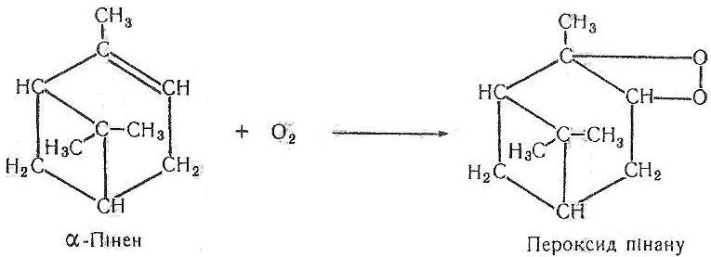
Пероксид - нестійка органічна сполука: він розщеплюється до оксиду пінану, а атоми оксигену сполучаються між собою з утворенням озону:
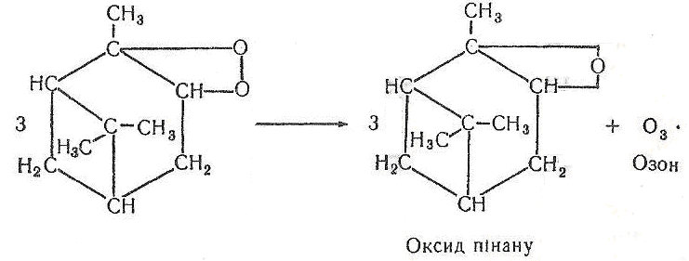
Крім того, атомарний оксиген може взаємодіяти з йодидом калію з утворенням вільного йоду. Останній адсорбується молекулами крохмалю, спричинюючи його посиніння:
КІ + НОН → КОН + НІ;
2НІ + О → Н₂О + І₂.
Робота 4. Добування терпінеолу з терпінгідрату

Терпінеол і терпінгідрат – похідні монотерпену ментану. Вони є типовими терпеноїдами, що входять до складу деяких ефірних олій, бальзамів та смол. Терпінгідрат – відхаркувальний засіб, що широко використовується в медицині й ветеринарії для лікування захворювань легенів і бронхів. Терпінеол міститься в невеликих кількостях у скипидарі, камфорній та геранієвій оліях. Це запашна речовина (запах бузку), використовується в парфумерії, як органічний розчинник, пластифікатор, флотоагент, сировина для добування терпінілацетату та інших запашних речовин.
Хід роботи. В пробірку насипають 0,1 г терпінгідрату і 0,2 г сульфату калію, нагрівають на слабкому вогні. Утворюється терпінеол, що має запах бузку.
Хімізм. Під дією сульфату калію від молекули терпінгідрату відщеплюється молекула води, що призводить до утворення терпінеолу:
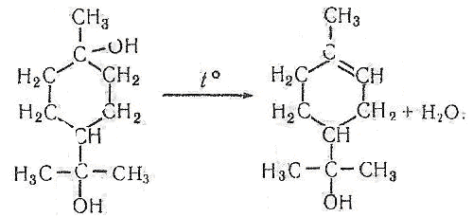
Контрольні запитання і завдання
1. Що такс терпени і терпеноїди? Назвіть основні з них і напишіть структурні формули.
2. Дайте характеристику природних джерел, з яких добувають основні терпени.
3. Які способи добування терпенів вам відомі? Дайте їх коротку характеристику.
4. Наведіть приклади ациклічних терпенів. Напишіть їх структурні формули.
5. Напишіть структурні формули терпенів, які відповідають молекулярним формулам С₁₀Н₁₆ і С₂₀Н₃₂.
6. Напишіть структурні формули відомих вам моно- і біциклічних терпенів.
7. Напишіть схему добування камфори синтетично.

 Тестові завдання
№ 1. До якої групи ліпідів відносяться терпени?
1) простагландини; 2) ізопреноїди; 3) жири; 4) воски; 5) фосфоліпіди;
6) гліколіпіди.
№ 2. До терпенових вуглеводнів відносяться ненасичені сполуки складу (С₅Н₈)_{n}, де n – число фрагментів ізопренів. Яку назву носить група терпенових вуглеводнів, якщо n = 3?
1) монотерпени; 2) сесквітерпени; 3) дитерпени; 4) тритерпени;
5) тетратерпени; 6) політерпени.
№ 3. До терпенових вуглеводнів відносяться ненасичені сполуки складу (С₅Н₈)_{n}, де n – число ізопренових фрагментів. Яку назву носить група терпенових вуглеводнів, якщо n = 3?
1) монотерпени; 2) сесквітерпени; 3) дитерпени; 4) тритерпени;
5) тетратерпени; 6) політерпени.
№ 4. До терпенових вуглеводнів відносяться ненасичені сполуки складу (С₅Н₈)_{n}, де n – число ізопренових фрагментів. Яку назву носить група терпенових вуглеводнів, якщо n = 4?
1) монотерпени; 2) сесквітерпени; 3) дитерпени; 4) тритерпени;
5) тетратерпени; 6) політерпени.
№ 5. До терпенових вуглеводнів відносяться ненасичені сполуки складу (С₅Н₈)_{n}, де n – число ізопренових фрагментів. Яку назву носить група терпенових вуглеводнів, якщо n = 6?
1) монотерпени; 2) сесквітерпени; 3) дитерпени; 4) тритерпени;
5) тетратерпени; 6) політерпени.
№ 6. До терпенових вуглеводнів відносяться ненасичені сполуки складу (С₅Н₈)_{n}, де n – число ізопренових фрагментів. Яку назву носить група терпенових вуглеводнів, якщо n = 8?
1) монотерпени; 2) сесквітерпени; 3) дитерпени; 4) тритерпени;
5) тетратерпени; 6) політерпени.
№ 7. Серед приведених нижче сполук оберіть ті, які можуть бути використані для отримання камфори:
1)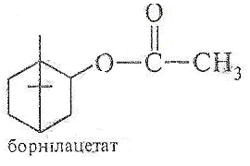2)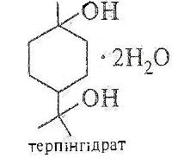3)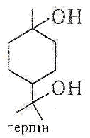4)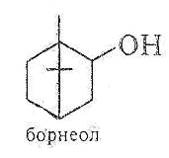 5). 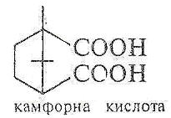
№ 8. Серед приведених назв виберіть ті взаємодія з якими характеризує камфору як кетон:
1)HNO₃; 2) Br₂; 3) NH₂OH; 4)CH₃OOH; 5) C₆H₅NHNH₂.
№ 9. З приведених назв виберіть ті. Які відповідають продукту реакції:
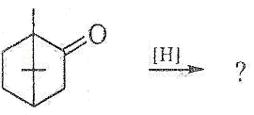
1) борнеол; 2) альфа-пінен; 3) терпін; 4) терпінгідрат; 5) камфен.
№ 10. Відомо, що скипидар володіє ненасиченим характером. Ненасичений характер скипидару можна довести реакціями:
1) окиснення на повітрі; 2) з бромною водою; 3) з HNO₃; 4) HNO₂;
5) з водним розчином KMnO₄.
№ 11. Визначите, до якої групи сполук відноситься фарнезол:
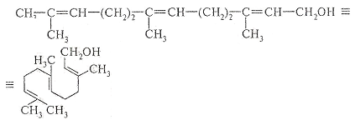
1) біциклічний спирт; 2) моноциклічний спирт; 3) поліеновий спирт;
4) біциклічний кетон; 5) насичений спирт.
№ 12. Визначите, до якої групи сполук відноситься сквален:
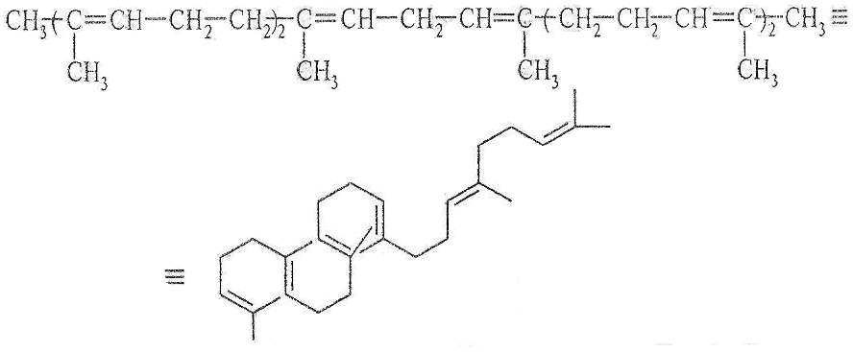
1) біциклічний альдегід; 2) поліен; 3) біциклічний алкан;
4) моноциклічний спирт; 5) моноциклічний алкан.
№ 13. Визначите, до якої групи сполукчи відноситься лимонен:
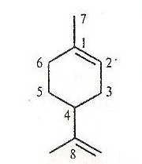
1) моноциклічний діен; 2) аліфатичний кетон; 3) циклоалкан;
4) біциклічний альдегід; 5) циклополіен.
№ 14. Визначите, до якої групи сполук відноситься альфа-пінеп:
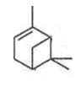
1) моноциклічний алкен; 2) ароматичний вуглеводень;
3) біциклічний полієн; 4) біциклічний спирт; 5) циклоалкан.
№ 15. Визначите, до якої групи приведених сполук відноситься борнеол:
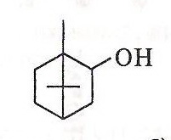
1) аліфатичний спирт; 2) біциклічний кетон; 3) поліциклічний полієн; 4) біциклічний спирт; 5) циклоалкан.
№ 16. Вкажіть, до якої групи сполук відноситься мірцен:
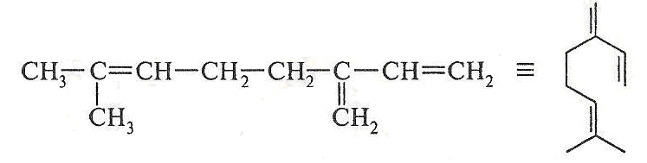
1) аліфатичний спирт; 2) аліфатичний полієн; 3) моноциклічний альдегід; 4) біциклічний альдегід; 5) циклоалкан.
№ 17. Вкажіть, до якої групи сполук відноситься камфора:
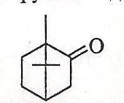
1) аліфатичний кетон; 2) біциклічний кетон; 3) біциклічний алкен;
4) аліфатичний спирт; 5) циклоалканол.
№ 18. Визначите, до якої групи сполук відноситься гераніол:
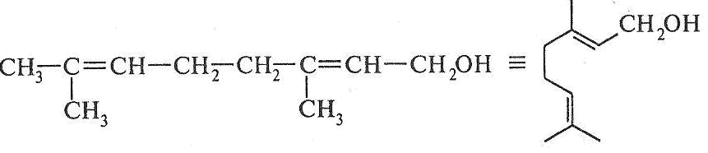
1) дієновий альдегід; 2) дієновий спирт; 3) моноциклічний дієн;
4) аліфатичний спирт; 5) біциклічний дієн.
№ 19. Визначите, до якої групи приведених сполук відноситься ментол:
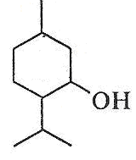
) біциклічний спирт; 2) моноциклічний спирт; 3) циклоалкан;
4) аліфатичний спирт; 5) біциклічний кетон.
№ 20. Визначите, до якої групи сполук відноситься цитраль:
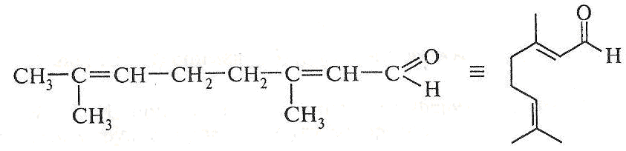
1) моноциклічний альдегід; 2) біциклічний спирт; 3) аліциклічний альдегід; 4) дієновий спирт; 5) дієновий альдегід.
№ 21. З приведених назв виберіть ті, які відповідають приведеному терпеноїду :
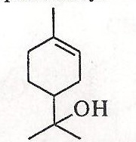
1) гераніол; 2) нерол; 3) фарнезол; 4) альфа-терпинеол; 5) ментол.
№ 22. З приведених назв, виберіть те, яке відповідає приведеному терпеноїду:
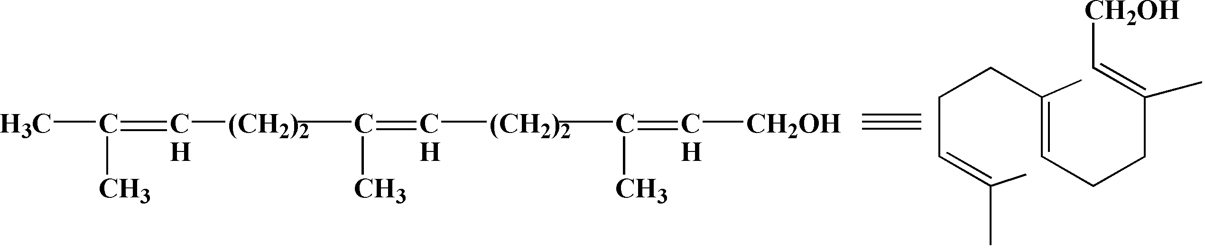
1) гераніол; 2) нерол; 3) фарнезол; 4) альфа-терпинеол; 5) ментол.
№ 23. З приведених назв, виберіть те, яке відповідає приведеному терпеноиду :
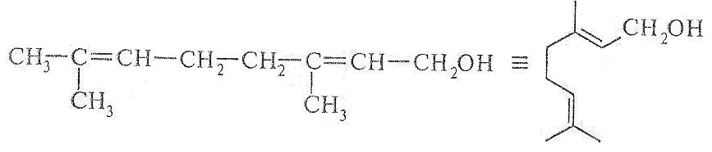
1) гераніол; 2) нерол; 3) фарнезол; 4) альфа-терпінеол; 5) ментол.
№ 24. З приведених назв виберіть ту, яка відповідає наведеному терпену:
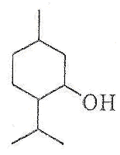
1) гераніол; 2) нерол; 3) фарнезол; 4) альфа-терпінеол; 5) ментол.
№ 25. З приведених назв, виберіть ту, яка відповідає наведеному терпеноіду :
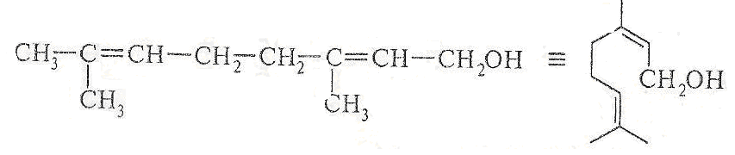
1) гераніол; 2) нерол; 3) фарнезол; 4) альфа-терпінеол; 5) ментол.

Література.
Основна: 1-3, 4,6. Додаткова: 1,2, 5-7.
Тема 15. Низькомолекулярні біорегулятори. Стероїди та алкалоїди

- загальна характеристика стероїдів;
- загальна характеристика алкалоїдів;
- методи синтезу.

Основні поняття: таутомерія та номенклатура стероїдів, методи синтезу, фізико-хімічні властивості.

15.1 Стероїди

◻ Стероїди (грец. steros – твердий + eidos – вигляд) – клас органічних сполук, в основі структури яких лежить циклопентанпергідрофенантрен, або стеран. Ця система складається з трьох конденсованих циклогексанових кілець (А, В та С) і циклопентанового кільця D.
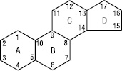
Стеран

З точки зору стереохімії стеран може існувати у трьох просторових конфігураціях кілець А, В, С і Д: група 5 α має орієнтацію цис-транс-транс; група 5 β – стероїди з конфігурацією транс-транс-транс; група кардіостероїдів з цис-транс-цис розташуванням кілець, що відрізняє аглікони серцевих глікозидів від інших природних стероїдів, в яких кільця С/Д займають транс-положення.
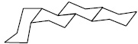
Цис-транс-транс
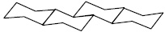
Транс-транс-транс
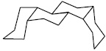
Цис-транс-цис
Стероїди – речовини тваринного чи рослинного походження з високою біологічною активністю. Стероїди утворюються у природі з ізопреноїдних попередників. Особливістю будови стероїдів є наявність конденсованої тетрациклічної системи гонана. Ядро гонана у стероїдах може бути насиченим чи частково насиченим, містити алкільні і деякі функціональні групи – гідроксильні, карбонільні чи карбоксильну.
Подібно до інших ізопреноїдів, біосинтез стероїдів відбувається з ацетил-КоА через мевалонову кислоту, з якої утворюються ізопренові фрагменти. Загальний біогенетичний попередник стероїдів – сквален; епоксид останнього циклізується, окиснюється з подальшим відщепленням декількох атомів вуглецю й перетворюється на ланостерол у тварин або циклоартенол у рослин. Основна маса стероїдів знаходиться в мікросомах (мембранах ендоплазматичного ретикулуму) і в мітохондріях. Різні види стероїдів широко розповсюджені в природі і зустрічаються в мікроорганізмах, рослинах і тваринах. Більшість стероїдів містить –СН₃-групи в положеннях С-10 і С-13, –ОН-групу (або кетогрупу) біля атому С-3 і бічний ланцюг – у С-17. Залежно від характеру замісників біля С-17 і наявності –СН₃-груп розрізняють похідні естрану, андростану, прегнану, холану і холестану.
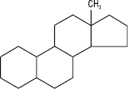
Естран
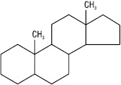
Андростан
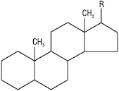
Прегнан – R=CH₂CH₃;
холан – R=CH(СH₃)CH₂CH₂CH₃;
холестан – R=CH(СH₃)(CH₂)₃CH(CH₃)₂
Стероїди – порівняно неполярні (гідрофобні) сполуки. Завдяки окремим полярним групам, гідрокси- чи оксогрупі вони можуть виявляти амфіфільні властивості. Найбільше ці властивості виражені у солей жовчних кислот. Майже всі стероїди – кристалічні речовини, оптично активні, краще розчиняються в органічних сполуках, ніж у воді. Характерною особливістю вторинних спиртів групи С27–С29 тваринного або рослинного походження є їх існування у кристалічному вигляді з Тпл у межах 100–200 °С.
До стероїдів належать стероли; жовчні кислоти та жовчні спирти містять карбоксильну або гідроксильну групу в бічному ланцюгу, сприяють перетравлюванню їжі в кишечнику хребетних; сигнальними речовинами, які регулюють обмін речовин, ріст і репродуктивні функції організму, є стероїдні гормони, зокрема, статеві гормони (прогестерон, андрогени, естрогени) і кортикостероїди (гормони кори надниркових залоз), подібні сигнальні стероїдів зустрічаються в рослинах; стероїдні сапогеніни характерні для рослин родин лілійних, пасльонових, ранникових, діоскорейних, агавових та ін., у вигляді глікозидів вони проявляють поверхнево-активні й гемолітичні властивості; кардіостероїди – геніни серцевих глікозидів, які містять у С-17 ненасичений п’ятичленний (карденоліди) або шестичленний (буфадієноліди) лактонний цикл, проявляють кардіотонічну дію; стероїдні алкалоїди; вітаміни групи D є ненасиченими похідними стеринів, які беруть участь у регуляції обміну кальцію й формуванні скелету у хребетних; екдистероїди – більш рання щодо еволюції форма похідних холестану, до яких належать екдизони, або гормони линяння комах, що посилюють процеси білкового обміну, мають психостимулювальну та адаптогенну дію. Стероїдними лактонами рослинного походження є вітаноліди і брасиноїди; деякі стероїди амфібій та голкошкірих є досить сильними нервово-паралітичними отрутами (батрахотоксин, буфотоксин з групи буфадієнолідів, гонотурин А).
Досить популярною наразі є анаболічні стероїди, що представляють собою групу лікарських засобів. Їх використання спортсменами досягло епідемічного розмаху.
Анаболічні стероїди користуються великою популярністю серед спортсменів, оскільки вони проявляють ефекти, аналогічні ефектам природного чоловічого полового гормону - тестостерону.
Тестостерон в організмі проявляє два основних ефекти: андрогенний і анаболічний, які в найбільшій мірі виявляються в хлопчиків у період полового дозрівання. Андрогенні зміни проявляються в таких вторинних полових ознаках, як ріст волосся по чоловічому типі, огрубіння голосу й завершення розвитку полових залоз. Анаболічні зміни торкають ріст і розвитку багатьох тканин організму, і найбільш вираженою зміною в пубертатному періоді є швидкий приріст м’язової маси.
Анаболичні стероїди на цілком законних підставах використовуються в медицині. Їхнє застосування може зробити сприятливий вплив при лікуванні деяких форм анемії й остеопорозу, а також для попередження м’язової дистрофії при деяких захворюваннях.
Фізіологічні й психологічні ефекти. Спортсмени можуть приймати анаболічні стероїди з різних причин, як фізіологічних, так і психологічних. Однак у день змагань вони приймають стероїди не для одержання гострого ефекту, а використовують їх як атрибут у своєму тренувальному процесі протягом декількох місяців до змагань. У цьому випадку стероїди призначаються для забезпечення анаболічного ефекту як перед тренувальними впливами, так і після них.
Сьогодні застосування анаболічних стероїдів у значній мірі має під собою фізіологічну основу (хоча мотивації для цього можуть мати зовсім інший характер), що полягає в прагненні збільшити м’язову масу для поліпшення фізичних можливостей або підвищення спортивного результату.
Однак анаболічні стероїди здатні також стимулювати продукцію еритроцитів, у зв’язку із чим вони можуть становити певний інтерес для спортсменів, що тренуються в розвитку аеробної витривалості, як засобу, що сприяють поліпшенню доставки кисню до м’язів. Крім того, анаболічні стероїди обумовлюють більше швидке протікання відбудовних процесів після напружених фізичних навантажень, у зв’язку із чим вони можуть потрапити в сферу уваги представників різних видів спорту.
Один з эргогених ефектів анаболічних стероїдів - підвищена дратівливість і агресивність. Ці фізіологічні зміни дозволяють спортсменам тренуватися більш інтенсивно й ширше розвивати свої функціональні можливості.
Цілком очевидно, що анаболічні стероїди можуть сприяти приросту м’язової маси, але чи можуть вони сприяти збільшенню м’язової сили?
У більш ніж в 50 % проведені в лабораторних умовах дослідженнях була виявлена ефективність використання анаболічних стероїдів для прояву силових і міцнісних показників.
Хоча анаболічні стероїди й можуть сприяти збільшенню продукції еритроцитів у хворих з деякими різновидами анемії, все-таки вони не проявляють ефекту в людей з нормальним їхнім рівнем. Крім того, як було показано в декількох роботах, застосування стероїдів не впливає на показники МПК і аеробної витривалості. Не було отримано підтверджень і щодо їхнього сприятливого впливу на швидкість протікання відбудовних процесів у бігунів на довгі дистанції в період виконання ними значних тренувальних навантажень.
Імовірність ризику для здоров’я, пов’язаного із застосуванням анаболічних стероїдів, ґрунтується на результатах спостережень за пацієнтами, які використовували ці препарати протягом багатьох років. Часто можливість прояву негативних наслідків застосування анаболічних стероїдів ігнорується спортсменами, що думають, що їх це обійде стороною. Однак останні дані свідчать про те, що в осіб, що самостійно приймала стероїди, виникають серйозні проблеми зі здоров’ям. Деякі з них несуттєві й не вимагають проведення лікувальних заходів, тоді як інші виявляються небезпечними.
Анаболічні стероїди впливають на зовнішні ознаки, які, хоча й не представляють небезпеки для здоров’я, можуть викликати в деяких людей відчуття дискомфорту. До таких змін ставляться поява вугрів, запальні зміни сальних залоз, облисіння, ріст волосся на тілі, нагромадження води в організмі, укрупнення грудних залоз у дорослих чоловіків і дітей обох статей, а в дорослих жінок - зменшення їхніх розмірів, а також збільшення клітора й огрубіння голосу. Проявляються помірні зміни властивостей особистості, як, наприклад, підвищення агресивності. Однак, відповідно до деяких повідомлень, в окремих людей агресивність і ворожість стають явно вираженими.
Найбільш серйозні проблеми зі здоров’ям, викликані застосуванням стероїдів, пов’язані з ушкодженням печінки й розвитком коронарної недостатності. Деякі побічні ефекти цих засобів підвищують імовірність передчасного розвитку атеросклерозу - головної причини коронарної недостатності й інфаркту міокарда. Стероїди можуть обумовити нагромадження рідини й натрію в організмі й тим самим сприяти підвищенню кров’яного тиску, що є провідним чинником ризику при атеросклерозі.
Стероли (стерини) – це високомолекулярні циклічні спирти, що у вільному стані або у вигляді складних ефірів містяться в організмі людини, більшості тварин і рослин. Усі стерини містять β-гідроксильну групу при С-3 і один чи кілька подвійних зв’язків у кільці В та бічному ланцюгу при С-17. У молекулах стеринів відсутні карбоксильні і карбонільні групи. Вільні стероли та їх похідні входять до складу клітинних мембран усіх організмів (за винятком бактерій) та використовуються на утворення фізіологічно активних речовин. З тваринних стеролів найпоширенішим є, з якого утворюються жовчні кислоти, гормони кори надниркової залози та статеві гормони. Рослинні стероли (фітостерини) за хімічною будовою дещо відрізняються від тваринних. До них належать ситостероли і стигмастерол, що є в рослинних жирних оліях. Серед групи ситостеролів найважливішим є малотоксичний β-ситостерол. Він перешкоджає згортанню холестеролу у крові, має протизапальну і противиразкову дію, у вільному стані та у вигляді глікозидів міститься у фітопрепаратах з коренів кропиви (Radices Urticae) і насіння гарбуза (Semina Cucurbitae), які застосовують при запаленні передміхурової залози. У дріжджах і грибах міститься ергостерол, після УФ-опромінювання він перетворюється на кальциферол (вітамін D2).
Стероли застосовують у медицині, ветеринарії та тваринництві. Освоєні хімічні та мікробіологічні технології напівсинтезу стероїдних гормонів із природної сировини (стеринів, жовчних кислот, сапонінів, глікоалкалоїдів), а також методи їх повного хімічного синтезу. Велике значення має синтез штучних стероїдних гормонів із спеціалізованою фізіологічною дією (контрацептивною, анаболічною і т.п.). Фармацевтична промисловість випускає велику кількість препаратів на основі серцевих глікозидів, стероїдних сапонінів, стероїдних алкалоїдів, екдистероїдів та ін.

15.2. Алкалоїди

◻ Алкалоїди (від пізньолат. Alkali – луг і eidos – вид) – складні органічні азотовмісні сполуки лужної реакції переважно рослинного походження, також є продуктом життєдіяльності грибів та деяких нижчих тварин (молюски, жаби). Назву – перекладається як «подібні до лугів» – отримали через лужну реакцію водних розчинів перших ізольованих представників. Майже всі алкалоїди мають високу біологічну активність, що обумовлено їх захисною функцією в рослинах. Це нелеткі, гіркі на смак, фізіологічно і фармакологічно дуже активні, часом отруйні або діють як наркотики. До них відносять ще схожі за будовою сполуки, що не мають лужних властивостей, наприклад, кофеїн (кава, чай), теобромін (чай), ефедрин. При реакції з кислотами утворюють солі. Більшість алкалоїдів у чистому вигляді – кристали, а деякі – рідини.
Зараз відомо понад 5000 різноманітних алкалоїдів (з них тваринного походження лише близько 50). За хімічною будовою алкалоїди поділяють на похідні: піридину, піролідину, хіноліну, індолу й пурину. Більшість алкалоїдів виявляє сильну фізіологічну дію на організм людини і тварин. У великих дозах – це отрути, в малих багато з них – цінні лікарські препарати. Деякі алкалоїди використовують для боротьби зі шкідниками сільськогосподарських культур (інсектициди – нікотин і анабазин).
Алкалоїди – це складні гетероциклічні сполуки, за допомогою яких відбувається перетворення і збереження азоту в рослинах (їх називають також азотовмісними сполуками). Вміст їх в рослинах невеликий (від 1–2% до тисячної долі відсотка). Кількість алкалоїдів та їхній склад неоднакові не тільки в різних видах рослин, а й у різних частинах тих самих рослин. Найбільше їх у плодах, листі та корінні рослин – від слідів до 2–3, дуже рідко (лише у корі хінного дерева) вміст алкалоїдів може досягати 10–15%. В одній і тій самій рослині, як правило, міститься кілька різних алкалоїдів. Крім того, вміст алкалоїдів залежить від пори року та природних умов місцевості (складу ґрунту, вологості, клімату і т. ін.). Як правило, в рослині міститься не один, а декілька подібних за хімічною будовою алкалоїдів. Іноді це число може досягати понад 20. У рослинах алкалоїди перебувають у сполуках солей численних органічних (винної, лимонної, яблучної, мурашиної, цитринової, щавлевої, малонової, янтарної, молочної, оцтової та ін.), іноді неорганічних кислот (сірчаної, фосфорної). Солі алкалоїдів добре розчиняються у воді (у вільному стані алкалоїди, як правило, не розчинні у воді).
Найбільше алкалоїдів у рослинах таких родин: макових, пасльонових, жовтецевих, метеликових, пасльонових.
Найвідоміші алкалоїди, що знаходять застосування в медицині, містяться в таких рослинах: у головках маку снотворного - морфін, у беладонні лікарській - атропін, у тютюнових листках - нікотин, у листках чаю китайського і зернах кави - кофеїн.
Дія на людський організм. Ліки, виготовлені з алкалоїдних рослин, справляють складну і багатогранну дію на живий організм. Вони активізують поділ клітин, підвищують артеріальний тиск, посилюють загальний обмін речовин, поліпшують секрецію травних залоз.
У медицині знайшли застосування такі алкалоїдні рослини, як чай, барбарис звичайний, чистотіл звичайний, головатень, маткові ріжки та ін.
Наприклад, алкалоїд хелідонін, який міститься в чистотілі звичайному, розслаблює гладенькі м'язи кровоносних судин, знижуючи артеріальний тиск. Інші алкалоїди чистотілу – гемохелідонін і метоксихелідонін – впливають на обмін речовин та поділ клітин, завдяки чому перешкоджають росту й розвитку пухлин, тобто є антимітозними засобами.
Алкалоїд тирамін, виділений з омели білої і грициків, навпаки, викликає звуження судин і підвищення артеріального тиску.
Атропін, екстрагований з дурману звичайного, блекоти чи беладонни, вибірково блокує М-холінорецептори. Після вживання атропіновміспих рослин зменшується секреція залоз травного апарату, розширюються зіниці очей, пульс прискорюється, знижується тонус гладеньких м'язів. Перебільшення допустимої дози атропіну може спричинити гостре отруєння: різке рухове збудження («лізе на стіни, мов блекоти об'ївся»), надмірне розширення зіниць, тахікардія, сухість шкіри і слизових оболонок.
У практичній роботі лікаря ветеринарної медицини виникає необхідність провести аналіз кормів і тваринницької продукції на наявність у них певних алкалоїдів. Для цього використовують алкалоїдні реакції, за допомогою яких можна виявити або осадити алкалоїди з розчинів. Використання алкалоїдних реактивів ґрунтується на утворені ними з алкалоїдами нерозчинних простих солей (реакції з таніном, пікриновою кислотою, фофатно-вольфраматною і фосфатно-молібдатною кислотами) та утворенні подвійних (комплексних) солей (реакції з сулемою, сумішшю розчинів йодидів вісмуту й калію, сульфатною і нітратною кислотами та інші кольорові реакції на алкалоїди).

Лабораторна робота

Робота 1. Добування і властивості нікотину

Нікотин (фр. nicotine – від імені французького дипломата Ж. Ніко, який першим у 1560 р. привіз у Францію тютюн), або 1-метил-2-(3-піридид)-піролідин – безбарвна, оліїста рідина, на повітрі швидко окиснюється і набуває темного кольору, кипить при 246 ⁰С, має запах тютюну, леткий, легко розчиняється у воді, водні розчини обертають площину поляризації світла вправо. Дуже отруйний – смертельна доза для людини становить 40 мг. Має основні властивості. У вигляді нікотин-сульфату використовується для боротьби з шкідниками сільського господарства.
Хід роботи. В колбу місткістю 50-100 мл вносять 2-3 г махорки або тютюну, добавляють 20-30 мл води і 2-3 мл 10%-го розчину сульфатної кислоти. Кип’ятять у продовж 10-15 хв. Охолоджують і фільтрують. Суміш нейтралізують лугом до появи лужної реакції (контролюють лакмусовим папірцем). Фільтрат ділять на 4 однакові частини, розливають у відповідні пробірки. В першу пробірку добавляють кілька крапель розчину Люголя – випадає червоно-бурий осад, в другу пробірку добавляють кілька крапель 10%-го розчину таніну – випадає білий осад. У третю пробірку добавляють кілька крапель насиченого розчину пікринової кислоти – випадає жовтий осад. У четверту пробірку добавляють кілька крапель 1%-го розчину хлориду меркурію (І) в розчині йодиду калію – утворюється жовтий осад.
Хімізм. Нікотин екстрагується з махорки або тютюну водою, підкисленою сульфатною кислотою. Кислота нейтралізується лугом, а алкалоїдні реактиви, які добавляють у кожну з чотирьох пробірок, утворюють з нікотином прості нерозчинні солі, оскільки він, маючи два атоми нітрогену в складі своєї молекули, виявляє яскраво виражені основні властивості:
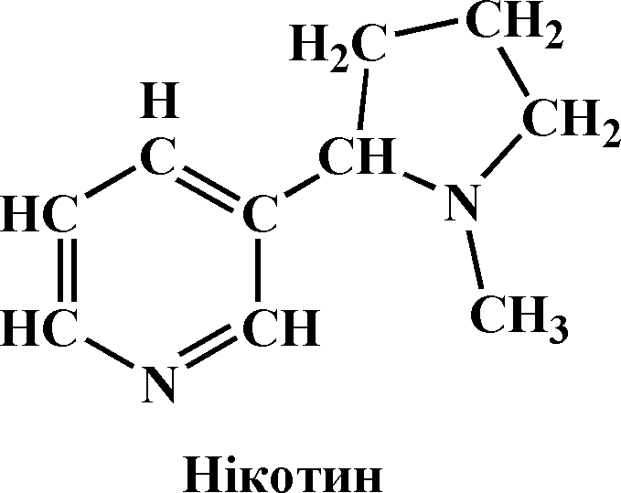
Примітка. Реакція з таніном має практичне застосування при отруєнні алкалоїдами. Людині чи тваринам, що отруїлися дають випити розчин таніну чи міцного чаю (в ньому є танін та інші дубильні речовини). У травному каналі алкалоїд зв’язується в нерозчинну і мало отруйну сполуку. Подальше промивання шлунка сприяє виведенню отрути з організму.

Робота 2. Добування кофеїну та вивчення його властивостей

Кофеїн (1,3,7-триметилксантин) – алкалоїд, похідний пурину. Кофеїн – безбарвна кристалічна (у вигляді голчастих кристалів) речовина, плавиться при 234-235 ⁰С, добре розчиняються у воді та органічних розчинниках, гірка на смак, має нейтральну реакцію. Найчастіше його добувають з листя чаю (масова частка кофеїну становить до 5% загальної сухої маси), зерен кави (1,5%), горіхів коли (2-4%). Розроблені методи синтетичного добування кофеїну. Кофеїн – медикамент, що стимулює діяльність серця, збуджує центральну нервову систему, підвищує працездатність, тонус посмугованих м’язів, сильний сечогінний засіб.
Хід роботи. В невеличкий тигель вносять 0,5-1 г чайного листя і накривають годинниковим склом. Вміщують на азбестову сітку і обережно нагрівають. Через кілька хвилин виділяється вода, після чого сублімується кофеїн у вигляді ніжних блискучих кристалів:
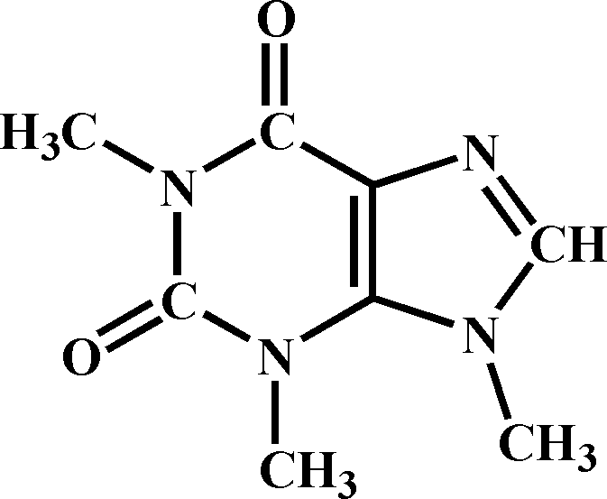
Кілька кристалів кофеїну, добутого сублімацією, вміщують у суху чисту пробірку, добавляють 8-10 крапель води і 2-5 крапель 10%-го розчину таніну. Утворюється білий не розчинний у воді осад.
На годинникове скло до кристаликів кофеїну додають 3-4 краплі концентрованої нітратної кислоти і обережно (під тягою) нагрівають до повного випаровування рідини. До сухого осаду добавляють кілька крапель концентрованого розчину аміаку. З’являється яскраво-червоне забарвлення: утворився мурексид.
Хімізм. На першому етапі роботи відбувається виділення кофеїну з листя чаю методом сублімації – явища суто фізичного. На другому етапі кофеїн з таніном утворює просту нерозчинну сіль. На третьому етапі під дією нітратної кислоти і подальшої дії аміаку утворився мурексид.

Робота 3. Хінін та його властивості

Хінін – кисневий алкалоїд, білий кристалічний порошок, дуже гіркий на смак, погано розчиняється у воді, добре – в етанолі, плавиться при 177 ⁰С. Уперше був виділений з кори хінного дерева харківським хіміком І. Гізе (1816). Синтез здійснено Р. Вудвордом і В. Дерингом (1944). До складу молекули хініну входять сполучені між собою ядра хіноліну і хінуклідину:
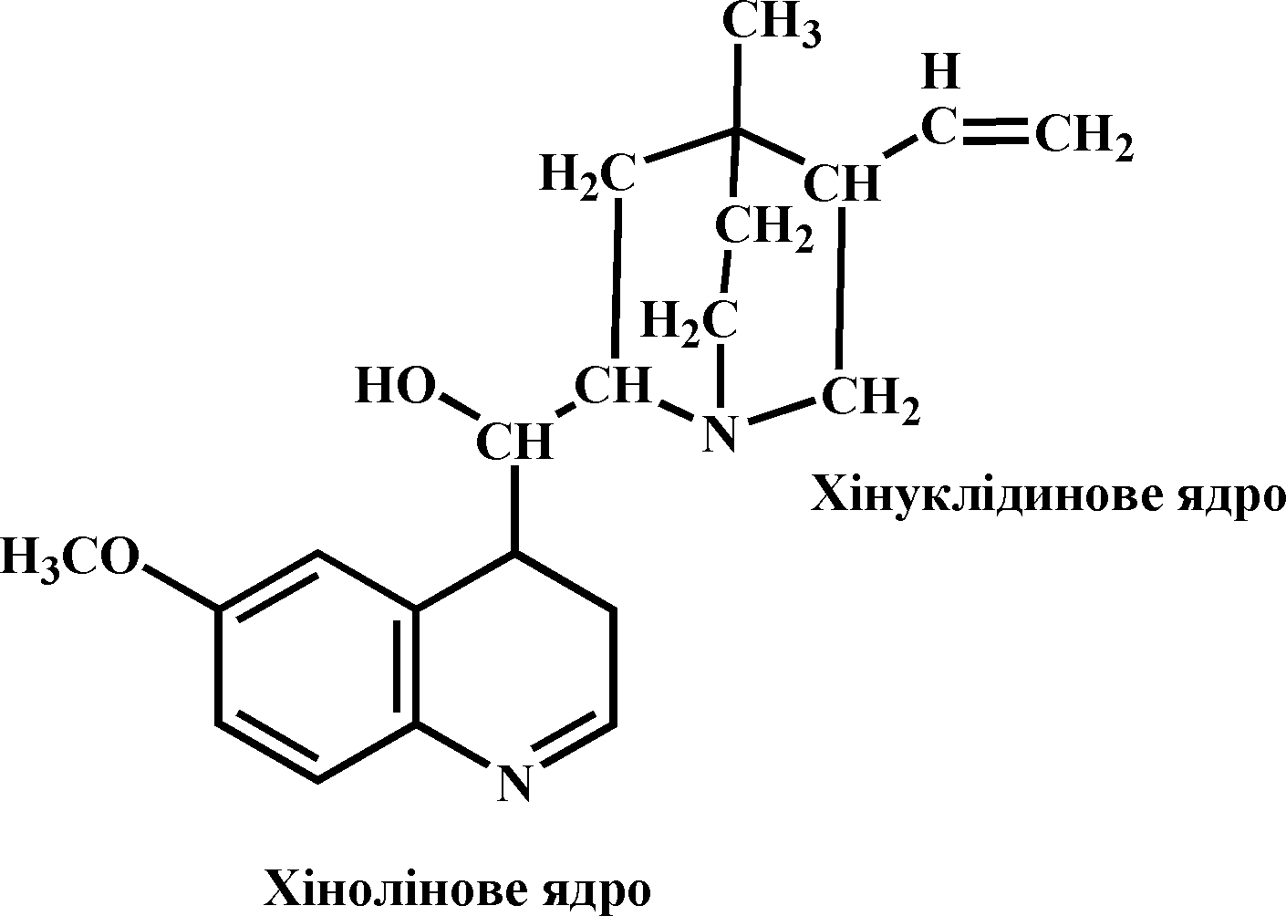
Розчини хініну виявляють сильну флуоресценцію і обертають площіну поляризації світла вліво. Хінін використовують (в основному у вигляді солей з хлоридної та іншими кислотами) для лікування малярії, миготливої аритмії серця, пароксизмальної тахікардії, екстрасистолії, аритмії серця, що супроводжується тромбозами коронарних судин, тощо. В аналітичній хімії використовують як індикатор.
Хід роботи. На годинникове скло наносять на певній відстані одна від одної чотири краплі 0,2%-го розчину хлориду хініну. До першої краплі добавляють одну краплю 0,5%-го розчину таніну, до другої – реактиву Люголя, до третьої – насиченого розчину пікринової кислоти, до четвертого – насиченого розчину сулеми. Випадають чотири осади, що свідчать про осадження алкалоїдними реактивами алкалоїдів.
Молекула хініну містить подвійні зв’язки. Для їх виявлення в пробірку вносять 1-2 краплі 1%-го розчину сульфату або хлориду ананіліну, добавляють кілька крапель бромної води і 10%-го розчину аміаку. З’являється зелене забарвлення.
Розбавлений розчин сульфату хініну флуоресціює. Для виявлення флуоресценції беруть 5-6 крапель 1%-го розчину хлориду хініну і добавляють таку саму кількість 10%-го розчину сульфатної кислоти. При освітленні пробірки збоку сонячним світлом спостерігається синя флуоресценція.
Хімізм. Хінін – типовий алкалоїд. При дії на нього алкалоїдних реактивів (таніну, реактиву Люголя, пікринової кислоти і сулеми) утворюються нерозчинні прості солі.
Під час взаємодії хініну з бромною водою і розчином аміаку спочатку руйнуються подвійні зв’язки і врешті утворюється талейохінін – речовина смарагдово-зеленого кольру:
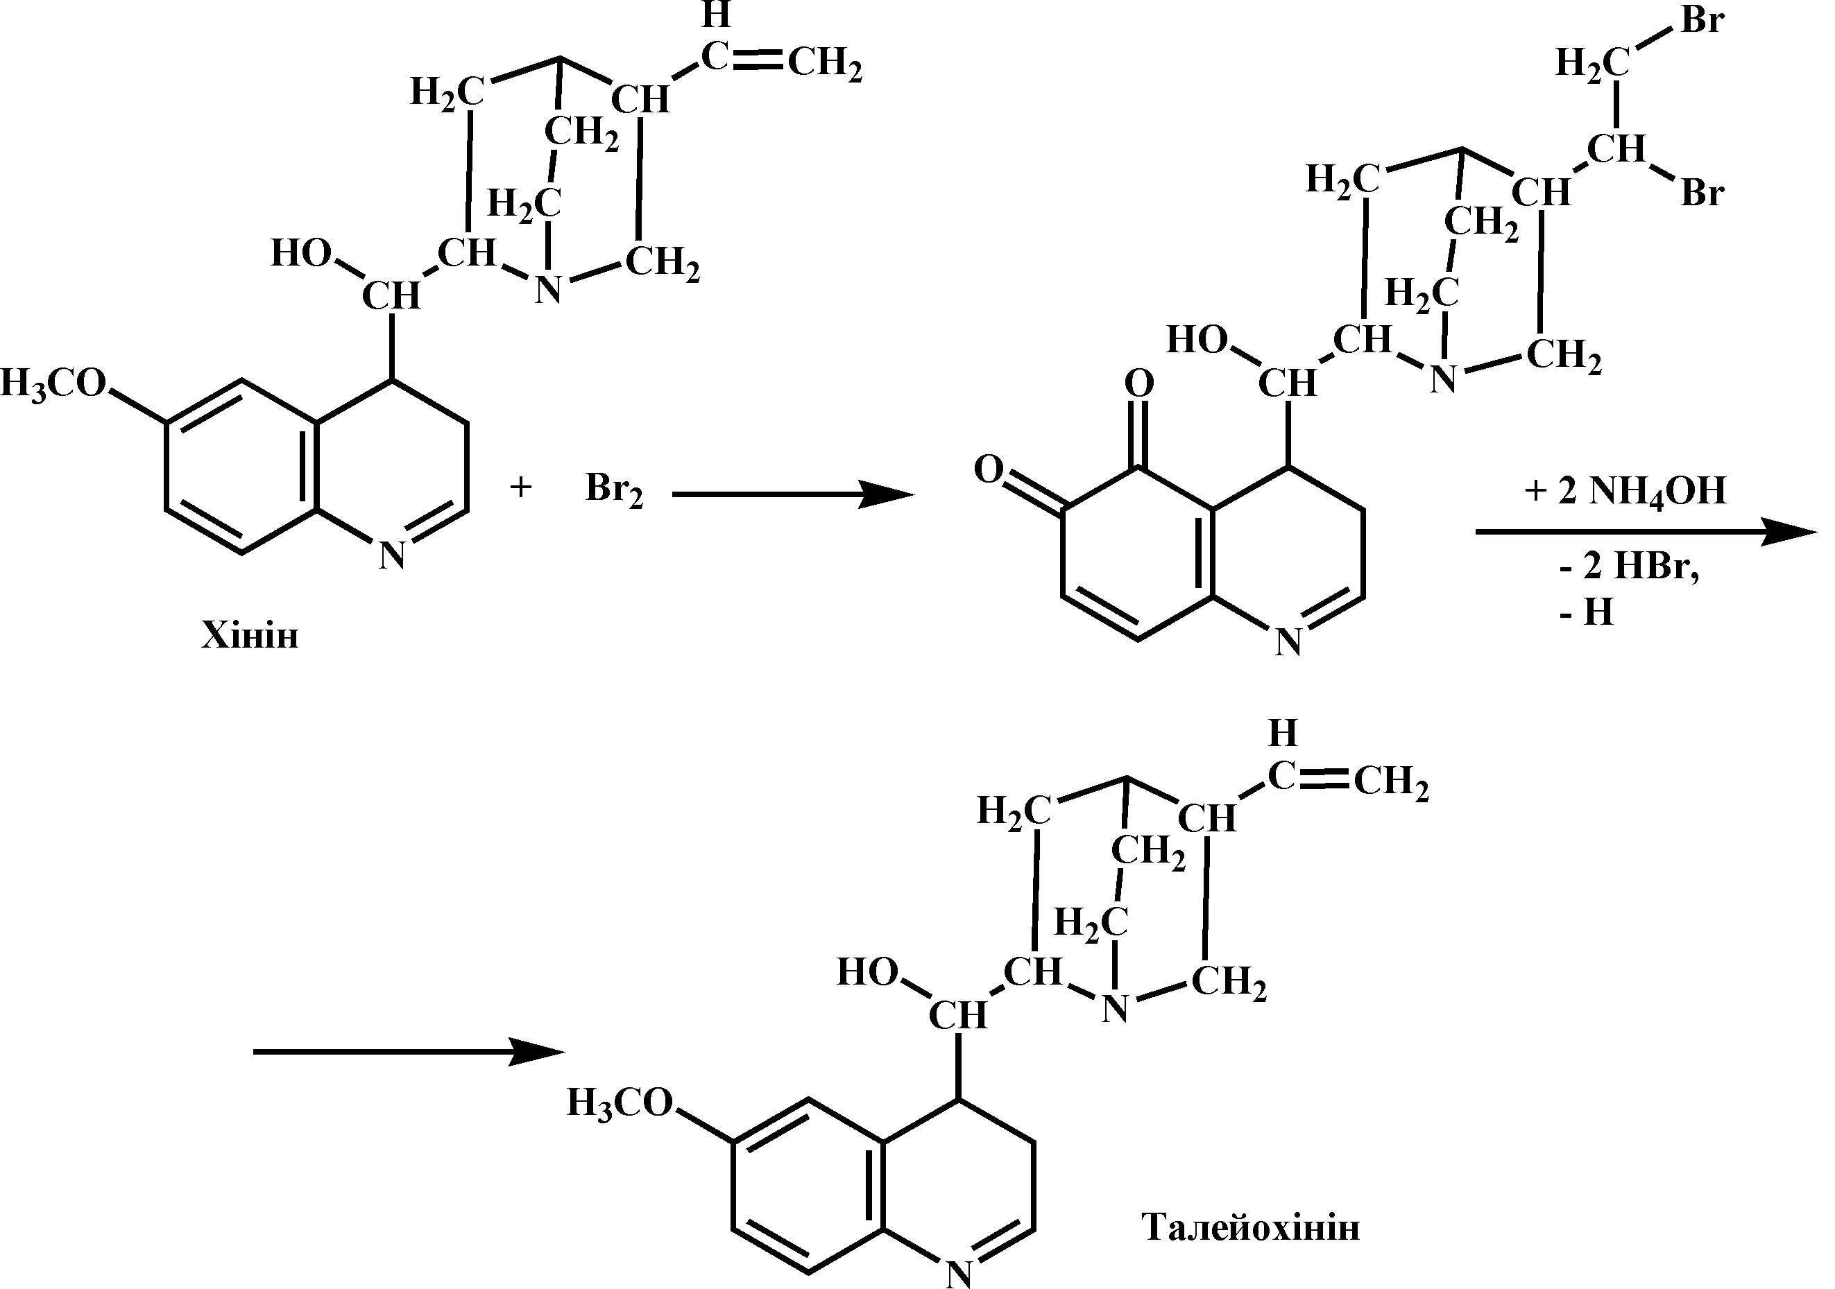
Під час взаємодії хлориду хініну з сульфатною кислотою утворюється сульфат хініну, для якого характерна вторинна флуоресценція при сонячному освітленні. Сульфат хініну виявляє світіння, що виникає після поглинання ним енергії збудження. Для цієї сполуки характерне світіння дискретних центрів, якими в молекулі хініну є атоми, а також сама молекула, яка випромінює надлишок поглинутої сонячної енергії у вигляді синьої флуоресценції.

Робота 4. Кольорові реакції на виявлення морфіну

Морфін – алкалоїд, безбарвна кристалічна речовина (кристали мають вигляд ромбів або голок, плавиться з розкладанням при 254 ⁰С, важко розчиняється у воді (1:500), краще в органічних розчинниках. Добувають найчастіше з опійного маку, рідше методами органічного синтезу. Має виражені основні властивості: утворює з кислотами міцні та стійкі солі, що добре кристалізуються. У медицині й ветеринарії морфін використовують у вигляді хлориду. Малі дози морфіну виявляють болезаспокійливу діє. Часто морфін використовують як снодійний препарат. Часте й тривале використання морфіну як ліків може спричинити звикання до нього – морфінізм, один з найтяжчих видів наркоманії.
Хід роботи. В пробірку вносять 5-6 крапель 0,1%-го розчину морфіну і добавляють 2-3 краплі 1%-го розчину хлориду феруму (ІІІ). З’являється сине забарвлення. Кольорова реакція зумовлена наявністю в молекулі морфіну гетероциклічних ядер, які з хлоридом феруму (ІІІ) утворюють забарвленні в синій колір подвійні комплексні солі.
У другу хімічно чисту суху пробірку вміщують кристалик морфіну, добавляють декілька крапель 40%-го розчину формальдегіду і 1 мл концентрованої сульфатної кислоти. З’являється фіолетове забарвлення.
Хімізм. Деталі хімізму обох кольорових реакцій вивчені мало, але їх походження пов’язане з гетероциклічною природою алкалоїду і наявністю в його молекулі гідроксильних груп, за якими відбувається така взаємодія реагентів, як і при виконанні кольорових реакцій на виявлення фенолів. Молекула морфіну має складну структуру:
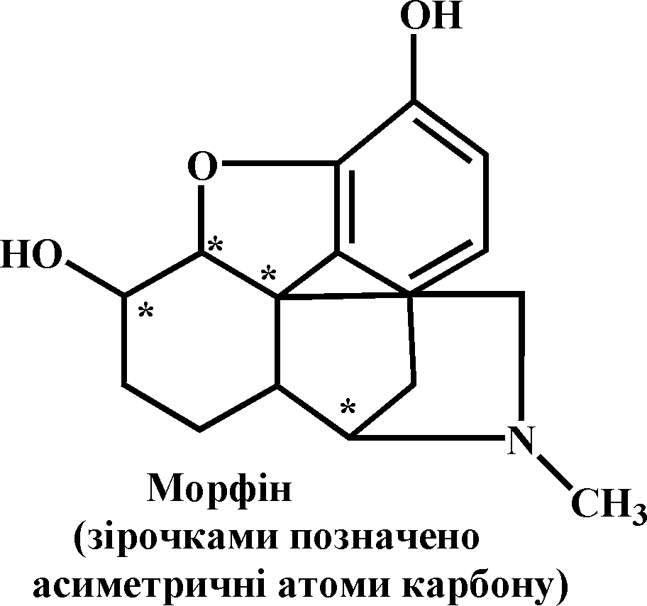

Робота 5. Кольорові реакції на виявлення кодеїну

Кодеїн – метиловий естер морфіну. Це білий кристалічний порошок, важко розчинається у воді (1:150), краще в кип’ятку (1:17), добре в етанолі і хлороформі. Плавиться при 154-157 ⁰С. Добувають його з опійного маку – соломки і головок (його масова частка досягає тут 0,2-2%). Використовується в медицині й ветеринарії та як протикашльовий і анальгезійний засіб. Часте й тривале вживання спричинює кодеїнову наркоманію.
Хід роботи. На годинникове скло вміщують кілька кристаликів кодеїну, добавляють 5-6 крапель 40%-го розчину формальдегіду і кілька крапель концентрованої сульфатної кислоти. Утворюється сіль фіолетового кольору.
У пробірку вміщують кілька крапель 0,1%-го розчину кодеїну, додають 1 мл концентрованої сульфатної кислоти і перемішують. Потім у суміш добавляють 1-2 краплі 1%-го розчину хлориду феруму (ІІІ) і обережно нагрівають. З’являється сине забарвлення.
Хімізм. Кодеїн – алкалоїд, що має гетероциклічну будову, містить два гідроксили: один (фенольний) – сполучений з метильною групою, другий – вільний. Вони і можуть взаємодіяти з хлоридом феруму (ІІІ), утворюючи комплексні феноляти тривалентного феруму, що сильно дисоціюють, і дають кольорові реакції, типові для фенолів:
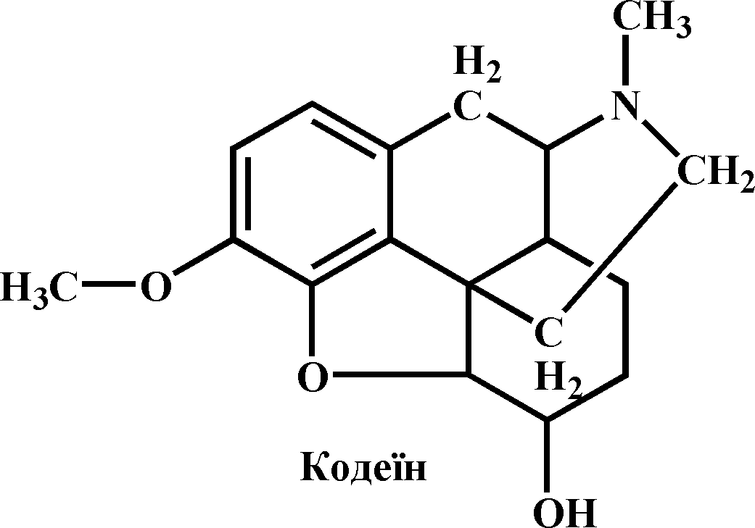

 Контрольні запитання і завдання

- Що представляють собою стероїди? Яка їх будова?
- Біологічна активність стероїдів та їх представники?
- Що собою представляють анаболічні стероїди, які їх ефекти на організм та яку вони мають небезпеку для здоров’я людині?
- Що собою представлють стероли?
- Що таке алкалоїди? Яке їх значення?
- Як класифікують алкалоїди? Напишіть структурні формули головних представників кисневих і без кисневих алкалоїдів.
- Як добувають алкалоїди? Дайте коротку характеристику основних способів добування алкалоїдів.
- Дайте коротку характеристику загальних властивостей алкалоїдів.
- Що таке алкалоїдні реактиви? Для яких цілей їх використовують? Який механізм дії алкалоїдних реактивів?
- Напишіть структурні формули, дайте коротку характеристику фізичних і хімічних властивостей анабазину, коніїну та нікотину. Яке значення цих алкалоїдів?
- Напишіть структурні формули, дайте коротку характеристику фізичних і хімічних властивостей кофеїну, теоброміну, атропіну, хініну, морфіну та кодеїну. Яке застосування цих алкалоїдів?
- Напишіть структурні формули алкалоїдів, які найчастіше спричиняють отруєння і смерть людини і тварин. Як їх виявити в продуктах харчування і кормах? Що потрібно зробити, щоб запобігти отруєнню?
- Напишіть структурні формули алкалоїдів, які використовують як медикаменти. Дайте коротку характеристику їх як ліків.
- Напишіть структурні формули алкалоїдів, які використовують у сільському господарстві й побуті як інсектициди.
- Напишіть структурні формули алкалоїдів, вживання яких викликає наркоманію. Дайте характеристику наркоманії, як соціального зла для людини зокрема і держави загалом.

Література.

Основна: 1-3, 4,6. Додаткова: 1,4-7.
Тема 16. Низькомолекулярні біорегулятори. Антибіотики і вітаміни

- загальна характеристика антибіотиків;
- методи добування антибіотиків;
- загальна характеристика вітамінів;
- методи добування

Основні поняття: класифікація та номенклатура, методи синтезу антибіотиків та вітамінів, нуклеозиди, цефалоспорини, пептидні антибіотики,

16.1 Антибіотики

◻ Антибіотиками називають речовини, що синтезуються мікроорганізмами і здатні перешкоджати розвитку інших мікроорганізмів.
Відкриття антибіотиків пов'язане з іменами англійських дослідників А. Флемінга (1929), якому вперше вдалося спостерігати протимікробну активність зеленої цвілі, і X. Флоріна (1940), що виділив з цієї цвілі натрієву сіль пеніциліну. Вже через два роки в нашій країні був отриманий перший вітчизняний пеніцилін.
До теперішнього часу описано більше 2000 антибіотиків, але лише близько 3% з них знайшли застосування в медицині. За хімічною структурою антибіотики відносяться до різних класів органічних сполук. Більша частина їх має складну гетероциклічних структуру.
Синтез антибіотиків важкий, тому в промислових масштабах їх отримують мікробіологічними шляхом. Широко розвинене також виробництво напівсинтетичних антибіотиків. Воно засноване на хімічній модифікації сполуки, що виділяється з культуральної рідини, що виробляється певним штамом мікроорганізмів. Так, з цвілевих грибів Penicillium chrysogenum виділяють 6-амінопеніциланову кислоту, яку використовують для отримання напівсинтетичних пеніцилінів шляхом її ацилування звичайними хімічними методами.
Пеніциліни. В основі структури пеніцилінів лежить пеніциланова кислота, що містить два конденсованих гетероциклічних кільця – четирех членні β-лактамні (А) і п’ятичленні тіазолідинові (В).
β-лактамне залишок
кільце тіазолідіна
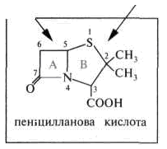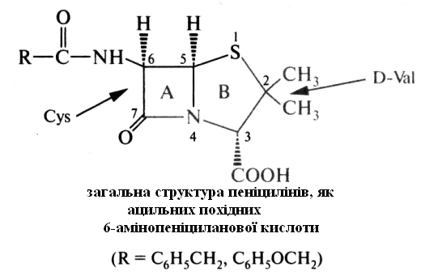
Природні та напівсинтетичні пеніциліни є N-ацилюваними різними ацильними радикалами похідні 6-амінопеніциланової кислоти. Природа радикала в ацильних групі враховується в назві пеніциліну. Наприклад, сполука з R = С₆Н₅СН₂ називають бензилпеніциліном, а з R = С₆Н₅ОСН₂ - феноксиметилпеніциліном.
6-Амінопеніциланова кислота може розглядатися як дипептид, у складі якого містяться залишки D-валіну і L-цистеїну.
Основна особливість будови пеніцилінів, довгий час перешкоджала встановленню їх правильної структури, заключається в наявності чотирьох членного β-лактамного кільця, що не зустрічався раніше в природних сполуках. β-лактамне кільце надзвичайно лабільне. У м'яких умовах воно піддається гідролізу з розривом зв'язку С-7-N-4, що призводить до втрати біологічної активності.
Природні пеніциліни мають досить виборчу дією, напівсинтетичні – мають набагато ширший спектр антимікробної дії.
Хімічна основа антибактеріальної дії пеніцилінів. Пеніциліни гальмують одну з останніх стадій у збірці пептидогліканової структури клітинної стінки бактерій. Ця стадія полягає у взаємодії пентагліціну з кінцевим фрагментом D-Аlа-О-Аlа пептидних ланцюгів, з'єднаних з муреїном. Реакція проходить з участю ферменту карбокси-пептидази з відщеплення однієї ланки D-аланіну (у наведеній нижче реакції карбоксипептидаза позначена буквою К).
D-Ala-D-Ala + K < = > D- Ala – CO – K + D- Аланін
D- Ala – CO- K + H₂N – CH₂ – COOH < = > D- Ala –CO – NH – Gly + K
Пеніцилін має структурну подібність з конформацією субстрату, тобто фрагментом D-АlА-D-АlА, тому може займати на активному центрі карбоксипептідази місце, призначене для субстрату. Таке блокування ферменту призводить до порушення процесу побудови клітинної стінки бактеріальної, що викликає загибель бактерій. Пеніцилін інгібує фермент тільки у мікроорганізмів. Ферментна система тваринного організму, що нездатна використовувати амінокислоти D-ряду, не зачіпається.
Цефалоспорини. Цефалоспоринові антибіотики близькі за будовою до пеніцилінів і також містять β-лактамні кільця. В основі їх структури лежить цефалоспоринова кислота, що утримує два конденсованих гетероциклічних кільця - частково гідровані шестичленні 1,3-тіазинові (А) і чотирьохчленні
β-лактамні (В).

β-лактамне залишок частково
кільце гідрованого тіазіна
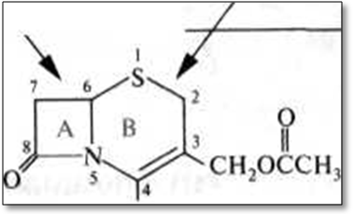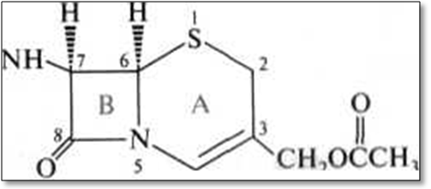
цефалоспоранова кислота загальна структура цефалоспоринів
Антибіотики цефалоспоринового групи є похідними
7-аміноцефалоспоринової кислоти. Вони володіють широким спектром дії і гальмують ріст деяких штамів бактерій, стійких до пеніциліну.
Широкий спектр антибактеріальної дії, зокрема, по відношенню до мікобактерій туберкульозу, проявляє циклосерин, що є похідним
3-ізоксазолідінона. У розчині для циклосерину можна припустити рівновагу між нейтральною і діполярною формами.
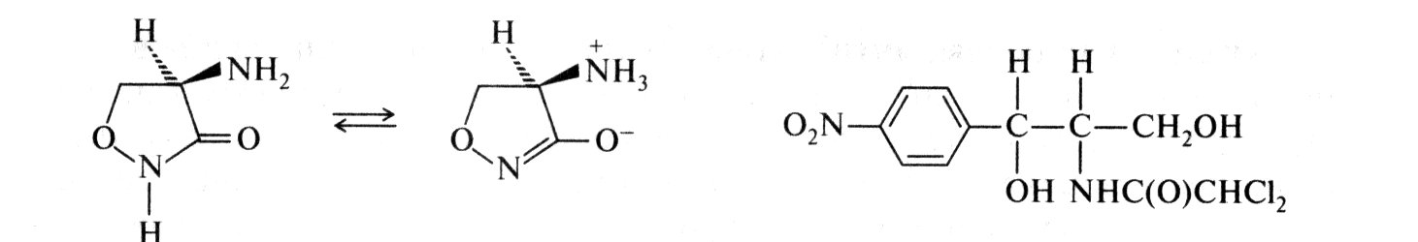
циклосерин (D-4-аміно-З-ізооксазолідінон) левоміцетин
Дослідження в області антибіотиків постійно приводять до відкриття нових класів цих сполук. Стає зрозумілим, що антибіотики за хімічною структурою можуть належати не тільки до гетероциклічних, а й інших класів органічних сполук. Наприклад, левоміцетин (хлороміцетін) є похідним амінодіола.
Циклосерин і левоміцетин є рідкісними прикладами антибіотиків, вироблених повністю синтетичним шляхом.
Тетрацикліни. Ці антибіотики являють собою похідні частково гідрованого нафтацена - сполуки, що складається з чотирьох лінійно конденсованих шестичленних карбоциклов. Тетрацикліни мають широкий спектр антимікробної дії і можуть бути використані навіть при вірусних захворюваннях
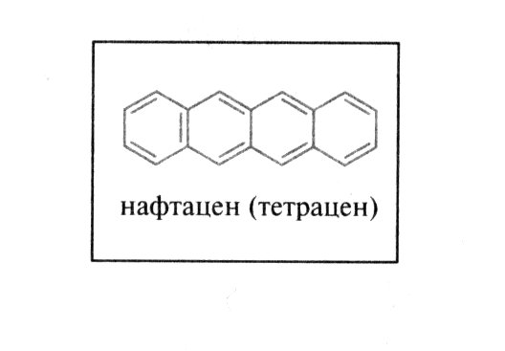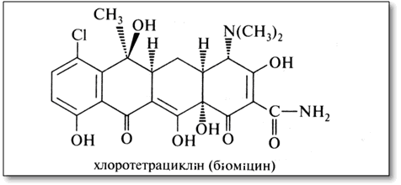
Прикладом тетрациклінового антибіотика служить біоміцин - ефективний препарат при захворюваннях, викликаних мікроорганізмами, стійкими до пеніциліну і стрептоміцину.
Пептидні антибіотики. Деякі пептиди проявляють антибактеріальну дію і використовуються як лікарські засоби. Так, граміцидин С - циклічний декапептид, що має антибактеріальну дію на стрептококи, пневмококи та інші мікроорганізми, продукується спорової паличкою Васillus brevis. Він був виділений Г.Ф. Гаузе і М.Г. Бражниковим (1942).
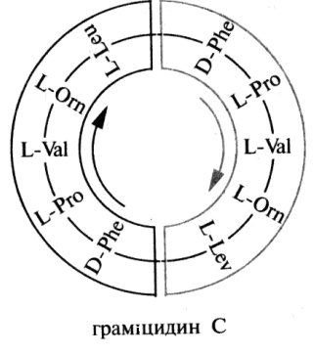
До складу граміцидину С поряд з раніше відомими ά-амінокислотами входить L-орнітин Н₂N(СН₂)_{З}СН(NН₂)СООН, який в організмі людини утворюється з аргініну в метаболічному циклі сечовини, але в складі білків людського організму не міститься.
Граміцидин здатний бути іонофором, тобто переносником іонів через мембрани. Зокрема, з його допомогою через мембрану переносяться іони К, Na та інші одновалентні катіони.
Іонофором є й інший циклічний пептид - валіноміцин, здатний специфічно зв'язувати і переносити іони калію. У валіноміцину поряд з пептидними містяться і складноефірні групи, в утворенні яких беруть участь ά-гідроксикислоти - молочна (2-гідроксіпропановая) і
ά-гідроксиізовалеріанова (2-гідрокси-З-метилбутанова).
Циклічна молекула валіноміцину побудована з трьох ідентичних фрагментів, до складу кожного з яких послідовно входять залишки D-валін, L-молочної кислоти, L-валіну і D-гідроксиізовалеріанової кислоти.
Конформація валіноміцину нагадує браслет, внутрішня порожнина якого точно відповідає іонному радіусу іона К, який таким чином виявляється «оповитим» гідрофобною оболонкою валіноміцину і легко переноситься через мембрани. З іонами Na валіноміцин практично не взаємодіє.
В області мембранології ведуться широкі дослідження з пошуку синтетичних іонофоров, серед яких найбільшого уваги заслуговують краун-ефіри.
Роботи академіка М. М. Шемякіна і співробітників стали основою для встановлення принципу функціонування антибіотика валіноміцину як іонофору. Тому не випадково перед будівлею Інституту біоорганічної хімії ім. М. М. Шемякіна і Ю. А. Овчинникова РАН в Москві піднята оригінальна скульптура калієвого комплексу валіноміцину.
Антибіотики-аміноглікозиди. Цей вид антибіотиків продукується бактеріями. До їх складу входять вуглеводні фрагменти, обов'язково включають аміноцукри. Типовий представник - стрептоміцин -
є О-глікозидом стрептобіозаміна. Цей дисахарид складається із залишків двох незвичайних моносахаридів - стрептози, що має в складі додаткову альдегідну групу, і алкілованими по аміногрупі N-метил-L-глюкозаміну. Обидва компоненти відносяться до L-ряду, що характерно для моносахаридів бактеріального походження.
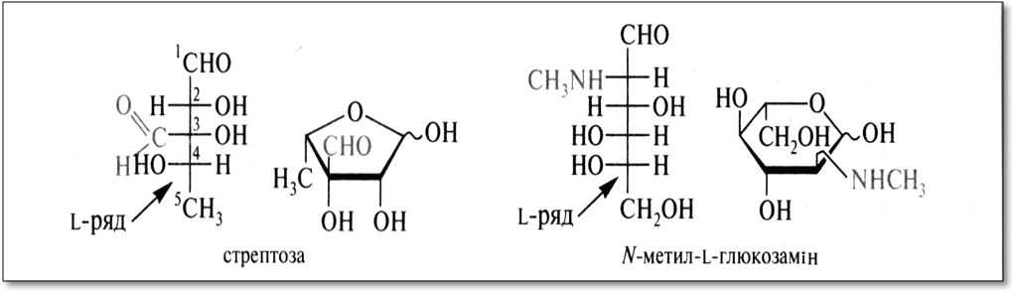
Агліконом стрептоміцину служить дігуанідінопохідне інозиту - стрептідін. Гуанідинові фрагменти обумовлюють основні властивості, і в медичній практиці стрептоміцин викокористується у вигляді сульфату.
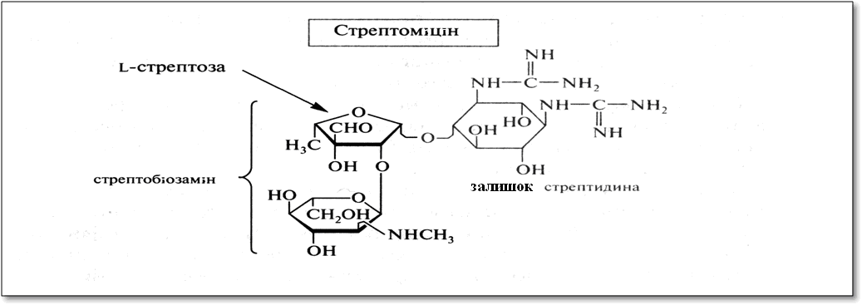
Група аміноглікозидних антибіотиків включає понад 100 природних сполук. Як аглікони всі вони містять амінопохідне інозиту. Відносяться до цієї групи відомі антибіотики неоміцин, канаміцин, сізоміцін та ін. мають широкий спектр дії.
Антибіотики-нуклеозиди. У клітинах у вільному стані містяться деякі нуклеозиди, які не є компонентами нуклеїнових кислот. Ці нуклеозиди мають антибіотичну активність і набувають все більшого значення при лікуванні злоякісних утворень. Відомо кілька десятків таких нуклеозидів, виділених з мікроорганізмів, а також з рослинних і тваринних тканин.
Нуклеозиди-антибіотики відрізняються від звичайних нуклеозидів деякими деталями будови або вуглеводної частини, або гетероциклічної основи. Мабуть, це дозволяє їм виступати в ролі антиметаболітів. Нуклеозидні антибіотики піримідинового ряду часто подібні цитидину, пуринового ряду - аденозину. Наприклад, виділений з грибниці Cordyceps militaries антибіотик кордіцепін відрізняється від аденозину тільки відсутністю у вуглеводному залишоку З'-ОН-групи. Сильними антибіотичними властивостями володіє пуроміцин, виділений з культуральної рідини Streptomyces alboniger.
Пуромицин являє собою З'-аміно-З'-дезокси-N, N-діметіладенозин, ацильований по З'-аміногрупі залишком O-метилтірозіну. Він є інгібітором рибосомального синтезу білка.
Вираженою дією на вірус СНІДу, що знижує його розмноження, має азидотимідин.
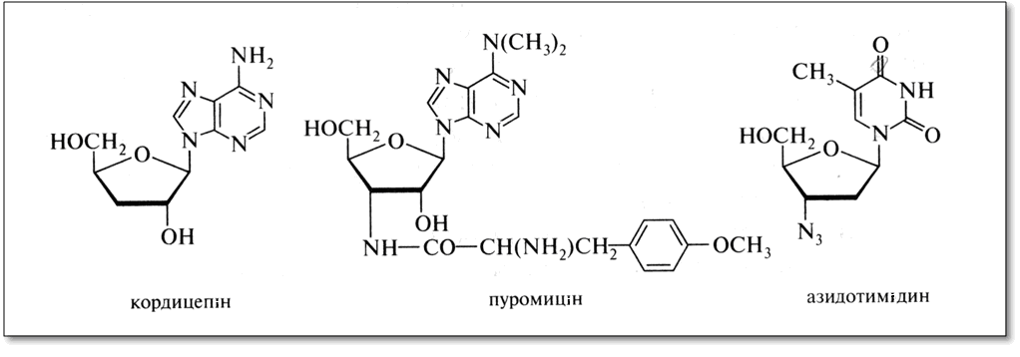
Деякі мікроорганізми виділяють речовини нуклеозидної природи, до складу яких замість рибози входить її епімер по атому С-2 - β-D-арабіноза. Наприклад, сильними антивірусними і антигрибковими властивостями володіють арабінозилцитозин і арабінозиладенін.
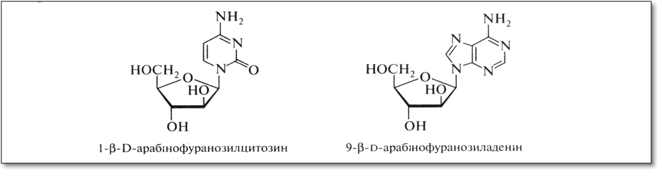
Як видно з наведених вище прикладів, наявної «невеликий» різниці в будові або конфігурації одного атома вуглецю (С-2) у вуглеводному залишку достатньо, щоб речовина виконувало роль інгібітора біосинтезу ДНК. Цей принцип використовується при створенні нових лікарських засобів методом молекулярної модифікації природних моделей.

16.2 Вітаміни

◻ Вітамінами зазвичай називають органічні речовини, присутність яких в невеликій кількості в їжі людини і тварин необхідно для їх нормальної життєдіяльності.
Це класичне визначення в даний час використовується з деякими застереженнями. Термін «вітаміни», тобто «аміни життя» (від лат. vita - життя), своїм виникненням зобов'язаний тому, що перші виділені вітаміни належали до класу амінів. Однак пізніше з'ясувалося, що присутність аміногрупи у вітамінах необов'язкова. Вітаміни ділять на дві великі групи - водорозчинні та жиророзчинні. Багато водорозчинних вітамінів тіамін, або вітамін В, нікотинова кислота, або вітамін РР, аскорбінова кислота, або вітамін С, біотин, або
вітамін Н.
Крім цих груп вітамінів виділяють вітаміноподібні речовини, наприклад холін, інозит, а також оротова, і амінобензойна, лінолева, ліноленова кислоти та ін.
Ретинол. Одним з жиророзчинних вітамінів є вітамін А₁, ретинол, що утворюється в організмі з β-каротину.
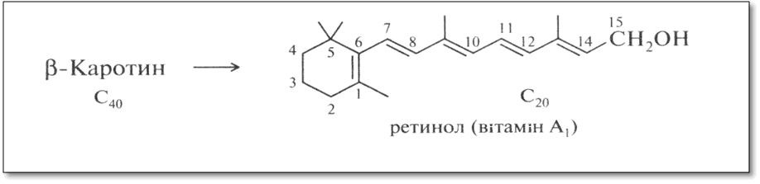
Вітаміни групи А вважаються факторами зростання. Їх недолік в їжі викликає схуднення, висихання рогівки ока (курячу сліпоту), знижує опірність організму інфекції.
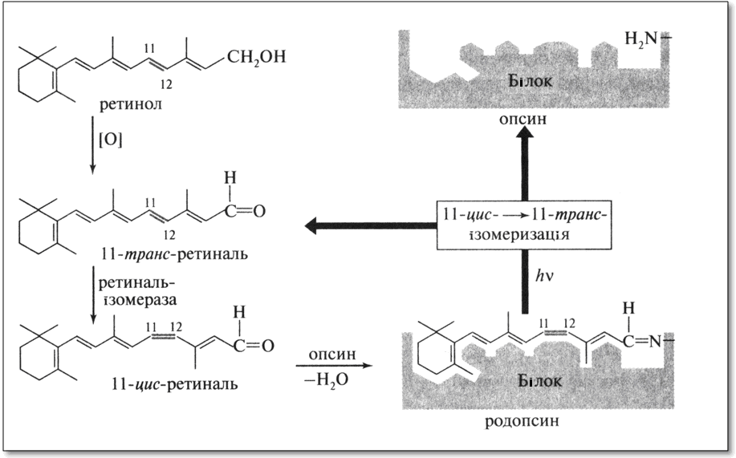
Роль ретинолу в процесі зорового сприйняття вивчена досить добре. В організмі ретинол окислюється в альдегід - 11-транс-ретиналь, який під впливом ферменту ретінальізомерази перетворюється в 11-цис-ретиналь, а потім зв'язується з білком паличок сітківки опсинів в іміносполуки з утворенням світлочутливого пігменту родопсину. При поглинанні світла в результаті фотоізомерізації ретинальний компонент родопсину переходить в 11-транс-ретиналь, його конформація істотно змінюється, і він відокремлюється від опсину. Ця реакція служить пусковим механізмом, що забезпечує збудження паличок сітківки ока.
На відміну від вітамінів групи А, що безпосередньо відносяться до терпенів, в структурах вітамінів груп Е і К присутні ще й ароматичні фрагменти.
Вітаміни групи Е. Цю групу вітамінів називають також токоферолами. Вони містяться в рослинних оліях.
По відношенню до ненасичених ліпідів токофероли є одними з найактивніших антиоксидантів, які інгібують процес пероксидного окислення і визначають їх стійкість до шкідливої дії пероксидного окислення.
Серед вітамінів цієї групи найбільш важливим є вітамін Е,
ά-токоферол. Він являє собою похідне двухатомного фенолу гідрохінону з ізопреноїдним бічним ланцюгом, пов'язаним одночасно з атомом кисню однієї з фенольних груп і сусіднім атомом вуглецю бензольного кільця. Решта атоми водню бензольного кільця заміщені на метильної групи. Останні частково або повністю відсутні в β-, γ-або δ-токоферолу.
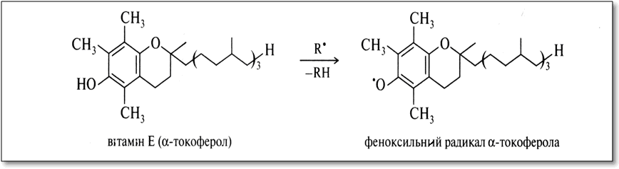
Антиокислююча функція токоферолів визначається їх здатністю пов'язувати в клітинах активні вільні радикали у відносно стійкі і тому нездатні до продовження ланцюга феноксільні радикали.
Іншу важливу групу природних антиоксидантів складають флавоноїди
Біофлавоноїди та їх медико-біологічне значення. Флавоноїди широко розповсюджені в рослинному світі. Вони містяться у всіх фруктах, плодах, овочах, злаках, горіхах, чаю, червоному вині та є невід'ємними компонентами їжі.
Флавоноїдні сполуки мають широкий спектр біологічної активності, звідси походить їх назва - біофлавоноїди. Ця назва була введена на заміну терміну «вітамін Р». Біофлавоноїди представляють інтерес як речовини, що проявляють антиоксидантну дію і здатні інактивувати різні види АФК. Поряд з ендогенними антиоксидантами (ά-токоферол, убіхінон, аскорбінова кислота та ін), флавоноїдної сполуки, що надходять з їжею або ліками, беруть участь в захисті організму від оксидативного стресу і займають провідне місце серед екзогенних природних антиоксидантів.
Базова хімічна структура флавоноїдів С6-С3-С6 є конденсовану систему бензольного кільця і шестичленного кисневмісного гетероцикли γ-пірон з боковим фенольним заступником. Різноманітність біофлавоноїдів забезпечується наявністю в базовій структурі гідроксильних, алкоксильних і глікозілоксільних заступників, що розрізняються числом і положенням в молекулі. Одним з відомих представників є кверцетин (3,5,7,3',4'-пента-гідроксіфлавон), вперше виділений з кори дуба Quercus velutina і став родоначальником безлічі лікарських препаратів рослинного походження, які називаються фітопрепаратами.
Наявність в структурі флавоноїдних сполук поліфенольних фрагментів обумовлює їх здатність брати участь в окисно-відновних реакціях гомолітичного (радикального) типу. В таких реакціях молекула флавоноїду FlОН виступає в ролі відновника (донора електронів) по відношенню до якого-небудь радикального субстрату R', переходячи при цьому в окисленну (радикальну) форму FlО ..
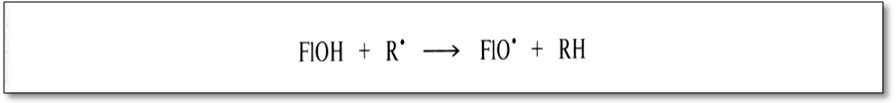
Утворений на цій стадії флавоксільний радикал FlO', подібно токоферольному радикалу, характеризується відносно високою стійкістю за рахунок розосередження електронної щільності по всій сполученої системі молекули і здатністю стабілізуватися за рахунок утворення ізомерних хіноїдних структур.
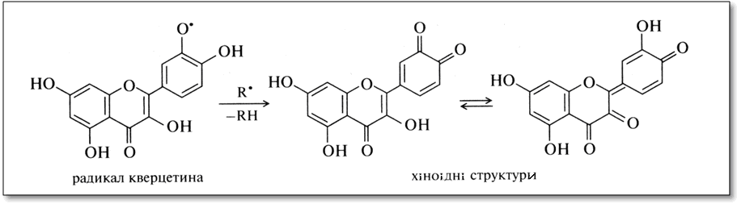
В організмі флавоксільний радикал біофлавоноїдів як учасник каскаду окислювально-відновних процесів може відновлюватися за рахунок взаємодії з ά-токоферолом, аскорбінової кислотою та іншими ендогенними антиоксидантами, що мають більш низькі значення редокс-потенціалів в порівнянні з системою FlO. , H + / FlOH.
де АнтН - ендогенний антиоксидант.
Численними дослідженнями встановлено позитивні ефекти біофлавоноїдів в лікуванні та профілактиці серцево-судинних захворювань, порушень функцій печінки, атеросклерозу, гіпертонії, діабету, різних запальних процесів, катаракти та ін, що об'єднуються в наш час терміном «хвороби оксидативного стресу». Вченими ММА ім. І. М. Сеченова (проф.
Н.А. Тюкавкін і співроб.) І ВІЛАР (акад. В. А. Биков, проф. В. К. Колхір і співроб.) Розроблений і впроваджений у медичну практику оригінальний вітчизняний фітопрепарат «діквертін» капілляроукріплюючої і антиоксидантної дії.
Основою препарату «діквертін» служить виділений з деревини сибірської модрини біофлавоноїд дигідрокверцетин (3,5,7,3 ', 4'-пентагід-роксіфлаванон).
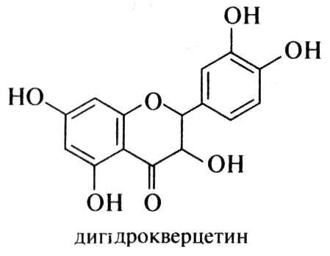
Вітаміни групи К. Вітаміни цієї групи необхідні для забезпечення нормального згортання крові (антігеморагічний фактор). Вони є похідними 1,4-нафтохінону і містять ізопреноїдний бічний ланцюг.
Існують два сімейства вітамінів цієї групи: філлохінони - вітаміни К1, що зустрічаються в рослинах, і менахінон - вітаміни К2, наявні у тварин та бактерій.

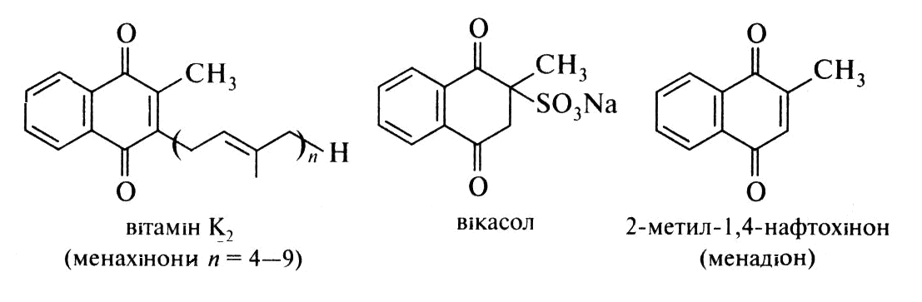
Філлохинон відрізняються від менахінону наявністю лише одного подвійного зв'язку в ізопреновому фрагменті, найближчому до кільця. У лікувальній практиці застосовується синтетичний водорозчинний аналог вітамінів групи К - 2,3-дигідро-2-метил-1 ,4-нафтохінон-2-сульфонат натрію, вікасол, підвищує здатність крові до згортання.
Для прояву біологічної активності вітамінів цієї групи важлива наявність метильного заступника в положенні 2 хінонового кільця. Про це свідчить висока К-вітамінна активність 2-метил-1 ,4-нафтохінону - менадіону. Можливо, в організмі менадіон зазнає перетворення в сполуку з ізопреноідним бічним ланцюгом.
Убихінони. Ці вітаміни близькі за структурою вітамінам груп Е і К (в перекладі убіхінон означає «всюдисущий хінон»). Вони присутні в ліпідної фазі всіх клітинних мембран і приймають участь в окисно-відновних процесах, що супроводжуються перенесенням електронів. У наведеній нижче формулі убіхінон, який називається також коферментом Q, число n варіює від 6 до 10. З хімічної точки зору ці сполуки є похідними
1,4-бензохинона, що містять ізопреноідний бічний ланцюг. Крім того, в хінонову кільці присутні метоксигруппи, а по сусідству з ізопреноідним угрупованням (як у вітамінах К) - метильная група.
В організмі убіхінон може легко і оборотно відновлюватися в гідрохінон, що і визначає їх участь в процесі перенесення електронів.
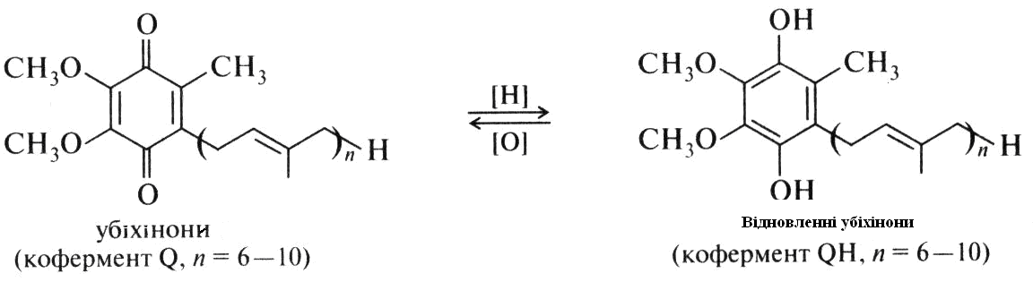
 Контрольні запитання

  - Які речовини назівають антибіотиками?
  - Які антибіотики знашли застоування у медицині?
  - Яку будову мають пеніциліни? На чому заснована біологічна дія пеніциліні?
  - Які особливості будови цефалоспоринів та тетрациклінів?
  - Які вам відомі пептидні, аміноглікозидні та нуклеозидні антибіотики?
  - Яка роль вітамінів у живому організмі?
  - Водорозинні вітаміни їх будова та функції.
  - Жиророзинні вітаміни їх будова та функції.

Література.

Основна: 1-3, 4,6. Додаткова: 1,4-7.

Глосарій

Аліциклічні сполуки - насичені циклічні сполуки.
Алкани (парафіни) – група вуглеводнів загального складу СnН2n+2.
Алкени (етиленові вуглеводні) - група вуглеводнів загального складу СnН2n.
Алкіни (ацетиленові вуглеводні) - група вуглеводнів загального складу СnН2n-2.
Альдегіди – сполуки, що містять функціональну альдегідну групу.
Альдегідна група – функціональна група –СНО.
Амілоза – полімер лінійної будови, що входить до складу крохмалю.
Амілопектин - полімер розгалуженої будови, що входить до складу крохмалю.
Аміни – сполуки, що містять функціональну аміногрупу.
Аміногрупа – функціональна група -NН₂.
Амінокислоти – сполуки, що містять дві функціональні групи – карбоксильну й аміногрупу.
Анілін – амін, похідна бензену складу С₆Н₅NН₂.
Аніон – негативно заряджений йон.
Арени (ароматичні вуглеводні) - вуглеводні, похідні бензену загального складу СnН2n-6.
Атом – найдрібніша електронейтральна частинка речовини, що складається з позитивно зарядженого ядра і негативно заряджених електронів.
Ацетатний шовк – штучний шовк на основі естеру целюлози.
Ацетати – загальна назва солей оцтової кислоти.
Ацетилен – ненасичений вуглеводень складу С₂Н₂.
Ациклічні - сполуки з відкритим, тобто незамкнутим, ланцюгом.
Бінарні сполуки – сполуки, утворені атомами двох елементів.
Білок – біополімер, побудований із залишків амінокислот.
Біполярний йон – структура амінокислот у формі "внутрішньої солі".
Валентний кут – кут між напрямами хімічних зв’язків у молекулах і кристалах.
Валентність – сукупність взаємодій між атомами в речовині, це число ковалентних зв’язків, що утворює атом у даній сполуці.
Відновники – речовини, які під час хімічної реакції віддають електрони.
Відновні властивості – здатність віддавати електрони іншим атомам.
Відносна атомна маса Аr – величина, що дорівнює відношенню маси атома елемента до 1/12 маси атома Карбону.
Відносна молекулярна маса Мr – величина, що дорівнює відношенню маси речовини певного формульного складу до 1/12 маси атома Карбону.
Віскозний шовк – штучний шовк на основі естеру целюлози.
Водневий зв’язок – особливий вид хімічного зв’язку, що виникає в тих випадках, коли атоми Гідрогену опиняються між двома електронегативними атомами.
Вуглеводи – клас органічних сполук, до складу яких входять атоми Карбону, Гідрогену й Оксигену.
Вуглеводні – клас органічних сполук, до складу яких входять атоми Карбону (колишня назва – вуглець) та Гідрогену (колишня назва – водень).
Галогенопохідні вуглеводнів – сполуки, похідні вуглеводнів, у яких атоми (атом) Гідрогену заміщені на атоми Флуору, Хлору, Брому чи Йоду.
Галогенування – реакція органічної сполуки з галогеном.
Гетерогенний каталіз – реагенти і каталізатор перебувають у різних агрегатних станах.
Гетеролітичне розривання ковалентного зв’язку – розривання електронної пари з утворенням йонів.
Гетероциклічні сполуки – сполуки, цикли яких містять, крім атомів Карбону, атоми інших елементів.
Гібридизація електронних хмар – "змішування" електронних хмар атома в момент утворення молекули, в результаті чого утворюються гібридизовані електронні хмари іншої форми.
sp-Гібридизація - "змішування" однієї s- і однієї p-електронних хмар атома.
sp2-Гібридизація - "змішування" однієї s- і двох p-електронних хмар атома.
sp3-Гібридизація - "змішування" однієї s- і трьох p-електронних хмар атома.
Гідратація – реакція приєднання води.
Гідроксогрупа – група атомів – ОН, яка зумовлює належність до класу основ, і спільні хімічні властивості.
Гідрування – реакція приєднання атомів Гідрогену.
Гомологи – речовини, що мають подібну будову молекул і подібні хімічні властивості й різняться між собою на одну чи декілька груп СН₂.
Гомологічна різниця складу - група СН₂ у складі гомологів.
Дегідратація – відщеплення води від молекули речовини.
Етери - клас сполук складу R-O-R.
Естерифікація – реакція утворення естеру (складного ефіру) зі спирту і карбонової кислоти.
Естери — клас сполук складу RCOOR.
Етилен – ненасичений вуглеводень складу С₂Н₄.
Етиленгліколь – двохатомний спирт складу СН₂(ОН)–СН₂(ОН).
Жир – естер трьохатомного спирту гліцерину і вищих карбонових кислот.
Зв’язок подвійний – хімічний зв’язок, в утворенні якого беруть участь дві пари електронів.
Зв’язок потрійний - хімічний зв’язок, в утворенні якого беруть участь три пари електронів.
Ізомери - сполуки, що мають однакові молекулярні формули, але різну будову молекул.
Ізомерія – явище існування хімічних сполук однакового складу, але різної хімічної (або просторової) будови, внаслідок чого вони мають різні властивості.
Карбоксильна група - функціональна група -СООН.
Карболова кислота – технічна назва фенолу.
Карбонові кислоти – сполуки, що містять функціональну карбоксильну групу -CООН.
Карбоциклічні сполуки – сполуки, цикли яких побудовані з атомів лише Карбону.
Каталіз – процес зміни швидкості реакції під впливом каталізатора.
Каталізатори – речовини, які змінюють швидкість хімічної реакції, але не входять до складу її продуктів.
Каталітичні реакції – реакції, що відбуваються в присутності каталізатора.
Мило – натрієва або калієва сіль вищої карбонової кислоти.
Нафта – горюча корисна копалина, суміш вуглеводнів.
Нафтени – загальна назва п’яти- і шестичленних циклопарафінів.
Нітрогеновмісні сполуки – сполуки, до складу яких входять атоми Нітрогену.
Нітросполуки – сполуки, що містять функціональну нітрогрупу –NО₂, сполучену з вуглеводневим радикалом.
Оксигеновмісні сполуки - сполуки, до складу яких входять атоми Оксигену.
Омилення – реакція утворення спирту і карбонової кислоти з естеру, зворотна реакції естерифікації
Пептидна група - група –СОNН-, що утворюється між залишками амінокислот у білках.
Пептидний зв’язок – зв’язок між залишками амінокислот у білках.
Поліконденсація – реакція утворення полімеру, в результаті якої виділяється також низькомолекулярний продукт.
Полімер – високомолекулярна речовина, що складається з послідовно сполучених мономерних ланок.
Полімеризація – процес послідовного сполучення молекул низькомолекулярної речовини з утворенням високомолекулярної.
Поліпептид – продукт полімеризації амінокислот.
Правило Марковникова – визначає напрямок приєднання гідрогенгалогенідів до несиметричних алкенів.
Природний газ – горюча корисна копалина, суміш газуватих вуглеводнів, у якій переважає метан.
Раціональна номенклатура (лат. ratio — розум) враховує будову сполук. При складанні назв сполуки розглядають як продукти ускладнення простого (не обов’язково першого) представника гомологічного ряду, напр.: тетраметилметан (І), метилпропілетилен (ІІ), диметилкарбінол (ІІІ).
Радикал – частинка, що має неспарений електрон.
Радикал вуглеводневий - група атомів, що утворюється в результаті відщеплення від молекули вуглеводню атома Гідрогену.
Реакція заміщення – реакція між простою і складною речовинами, у процесі якої атоми простої речовини заміщують атоми одного з елементів у складній речовині, внаслідок чого утворюються нова проста і нова складна речовини.
Реакція нейтралізації – взаємодія кислоти з основою, в результаті якої утворюються сіль і вода.
Реакція обміну – реакція, у процесі якої дві складні речовини обмінюються своїми складовими частинами.
Реакція розкладу – хімічна реакція, під час якої з однієї складної речовини утворюється дві або більше нових речовин (простих чи складних).
Реакція сполучення – реакція, під час якої з двох або декількох речовин утворюється одна нова речовина.
Реакція "срібного дзеркала" – реакція між альдегідом і амоніачним розчином аргентум(І) оксиду, якісна реакція на альдегідну групу.
Сахароза - вуглевод складу С₁₂Н₂₂О₁₁.
Синтетичне волокно – волокно, вироблене із синтетичного полімеру.
Спирти – сполуки, що містять функціональну гідроксильну групу.
Спиртове бродіння – реакція перетворення глюкози на спирт під дією ферментів
Стандартні умови, в яких перебуває речовина: тиск 101325 Па (1 атм) і температура, що дорівнює 298,15 К (25 °С).
Структурна формула (формула будови) – показує послідовність зв’язків між атомами в молекулі.
Номенклатура органічних сполук система назв сполук органічної природи, а також правила складання цих назв. Застосовують тривіальну, раціональну і міжнародну номенклатуру.
Міжнародна номенклатура IUPAC. Основу цієї номенклатури закладено на Міжнародній конференції в 1892 р. (Женевська номенклатура). У 1930 р. на Х конгресі хіміків правила були розширені й доповнені (Льєзька номенклатура). Основні правила сучасної номенклатури органічних сполук, прийняті на ХІХ конгресі IUPAC (1957), передбачають декілька способів утворення назв органічних сполук
Тривіальні або емпіричні назви органічних сполук відображають природні джерела сполук (мурашина, лимонна кислоти, сечовина, кофеїн), характерні властивості (кокадил, пікринова кислота), способи добування (пірогалол, піровиноградна кислота) або ім’я першовідкривача (реактив Гриньяра, кетон Міхлера).
Теорія хімічної будови – встановлює залежність між складом, хімічною будовою та властивостями речовин.
Тригліцерид – хімічна назва жиру.
Феноли – сполуки, що містять функціональні гідроксильні групи, сполучені з бензеновим кільцем.
Фенолоформальдегідна смола – полімер, продукт поліконденсації фенолу та формальдегіду.
Формальдегід – найпростіший альдегід складу НСНО.
Фруктоза – вуглевод складу С₆Н₁₂О₆, ізомер глюкози.
Функціональна група - група атомів, характерна для певного класу речовин, яка визначає їхні властивості.
Хімічний зв’язок – сукупність електромагнітних взаємодій між атомами хімічних елементів, що веде до утворення стійких систем – молекул, йонів, радикалів, у тім числі й електростатична взаємодія позитивно заряджених ядер і негативно заряджених електронів.
Хімічна будова – порядок (послідовність) сполучення атомів у молекулі.
Целюлоза – вуглеводень складу (С₆Н₁₀О₅)n.
Циклічні - сполуки із замкнутим ланцюгом атомів.
Циклоалкани (циклопарафіни) – насичені вуглеводні циклічної будови.
Цис-, транс- ізомерія – просторова ізомерія, зумовлена наявністю різних замісників у атомів Карбону, сполучених подвійним зв’язком.
Штучне волокно – волокно, вироблене із природного полімеру целюлози.

Література
Основна:
1. Тюкавкіна Н.А. Биоорганическая химия: учебник для вузов / Н.А. Тюкавкина, Ю.И. Бауков. – 7-е изд., стереотип. – М.: Дрофа, 2008. – 542, [2] с.: ил. – (Высшее образование: Современный учебник).
2. Овчинников Ю.А. Биоорганическая химия. – М.: Просвещение, 1987. – 815 с.
3. Губський Ю.І. Біоорганічна хімія / Видання 2-е, доопрацьоване і доповнене. Київ – Вінниця, 2007. – 432 с.
4. Кононський О.І. Практикум: Навч. посібник. – К.: Вища шк., 2002. – 247 с.: іл.
5. Руководство к лабораторным занятиям по биоорганической химии / Под ред. Н.А. Тюкавкиной. – М.: Медицина, 1999.
6. Руководство к лабораторным занятиям по биоорганической химии: пособие для вузов / Н.Н. Арьемьева, В.Л. Белобородов, С.Є. Зурабян и др.; Под ред. Н.А. Тюкавкиной. – 4-е узд., стереотип. – М. : Дрофа, 2008. –318, [2] с.: ил. – (Высшее образование: Современний учебник).

Додаткова:

1. Товстуха Є.С. Фітотерапія. - К.: Здоров'я, 1990.−304 с., іл., 6,55 арк. іл. ISBN 5-311-00418-5
2. Лікарські рослини: енциклопедичний довідник / Відповідальний редактор А. М. Гродзінський. – К.: Видавництво «Українська енциклопедія» імені М. П. Бажана, Український виробничо-комерційний центр «Олімп», 1992. – 544 с. ISBN 5-88500-055-7
3. Черних В.П., Зименковський Б.С., Гриценко И.С. Органическая химия: Учебник для студ. вузов / Под общ. ред. В.П. Черных. – 2-е изд., испр. и дол. – Х.: Изд-во НФаУ; Оригинал, 2007. – 776 с.:
4. Губський Ю.І. Біологічна хімія. – Київ – Тернорпіль: Укрмедкнига, 2000. – 508 с.
5. Пивоваренко В.Г. Основи біоорганічної хімії. – Київ: Освіта, 1998. –176с.
6. Боєчко Ф.Ф. Боєчко Л.О. Основні біохімічні поняття, визначення і терміни: Навч. посібник. – К.: Вища шк., 1993. – 528.
7. Марри Р., Греннер Д., Мейес П., Родуэлл В. Биохимия человека (в 2 т.). – М.: Мир, 1993. – Т. 1. – 384 с.; Т. 2. – 415 с.

Навчальне видання
(українською мовою)

Завгородній Михайло Петрович
Корнет Марина Миколаївна
Бражко ОлександрАнатолійович
Омельянчик Людмила Олександрівна

БООРГАНІЧНА ХІМІЯ.

ЗАГАЛЬНА ХАРАКТЕРИСТИКА, МЕТОДИ СИНТЕЗУ ТА
ФІЗИКО-ХІМІЧНІ ВЛАСТИВОСТІ БІООРГАНІЧНИХ СПОЛУК

Навчальний посібник
для студентів спеціальностей «Біологія»
денної та заочної форм навчання

Рецензент О.І. Панасенко
Відповідальний за випуск Л.О. Омельянчик
Коректор О.В. Ткачук

